t.c.
PAMUKKALE ünİversİtesİ
Fen bİlİmlerİ enstİtüsü
Matematik Anabilim Dalı
KESİRLİ dİFERANSİYEL DENKLEMLER İÇİN
ANALİTİK ÇÖZÜMLER
Doktora Tezi
sevil çulha ÜNAL
DENİZLİ, Mayıs - 2019
t.c.
PAMUKKALE üniversitesi
Fen bilimleri enstitüsü
Matematik Anabilim Dalı
UYGULAMALI MATEMATİK
KESİRLİ dİFERANSİYEL DENKLEMLER İÇİN aNALİTİK ÇÖZÜMLER
Doktora Tezi
sEVİL ÇULHA ÜNAL
DENİZLİ, Mayıs - 2019

KABUL VE ONAY SAYFASI

SEVİL ÇULHA ÜNAL tarafından hazırlanan “………………………… ……………………………………………………………………………………..” adlı tez çalışmasının savunma sınavı 27.05.2019 tarihinde yapılmış olup aşağıda verilen jüri tarafından oy birliği / oy çokluğu ile Pamukkale Üniversitesi Fen Bilimleri Enstitüsü Matematik Anabilim Dalı’nda Doktora Tezi olarak kabul edilmiştir.
Jüri Üyeleri | İmza
Danışman
Prof. Dr. Ayşegül DAŞCIOĞLU
Üye
Prof. Dr. İbrahim ÇELİK
Üye
Doç. Dr. Handan ÇERDİK YASLAN

Üye
Prof. Dr. Mehmet SEZER

Üye
Prof. Dr. Suna SALTAN

Pamukkale Üniversitesi Fen Bilimleri Enstitüsü Yönetim Kurulu’nun ……………. tarih ve ……………. sayılı kararıyla onaylanmıştır.
Prof. Dr. Uğur YÜCEL
Fen Bilimleri Enstitüsü Müdürü

Bu tez çalışması BAP tarafından 2017FEBE003 nolu proje ile desteklenmiştir.

Bu tezin tasarımı, hazırlanması, yürütülmesi, araştırmalarının yapılması ve bulgularının analizlerinde bilimsel etiğe ve akademik kurallara özenle riayet edildiğini; bu çalışmanın doğrudan birincil ürünü olmayan bulguların, verilerin ve materyallerin bilimsel etiğe uygun olarak kaynak gösterildiğini ve alıntı yapılan çalışmalara atfedildiğine beyan ederim.

SEVİL ÇULHA ÜNAL

ÖZET
kesirli diferansiyel denklemler için aNALİTİK çözümler
Doktora Tezi
Sevil çulha ünal
PAMUKKALE ÜNİVERSİTESİ FEN BİLİMLERİ ENSTİTÜSÜ
Matematik Anabilim Dalı
uygulamalı matematik
(TEZ DANIŞMANI: prof. dr. ayşegül daşcıoğlu)

DENİZLİ, Mayıs - 2019

Bu tez çalışması beş ana bölümden oluşacak şekilde düzenlenmiştir. Birinci bölüm giriş kısmına ayrılmış ve literatür hakkında bilgi verilmiştir. İkinci bölümde öncelikle kesirli türevin tarihsel gelişim sürecinden bahsedilmiş ve ardından uyumlu (conformable) kesirli türev ele alınmıştır. Üçüncü bölümde Jacobi eliptik fonksiyonları üzerinde durulmuştur. Bu fonksiyonların özellikleri, türevleri, integralleri, toplam formülleri ve Taylor serisi sunulmuştur. Dördüncü bölümde kesirli kısmi diferansiyel denklemlerin çözümünde kullanılacak olan birinci mertebeden lineer olmayan adi diferansiyel (yardımcı) denklemin çözümleri araştırılmış ve bu denklemin yeni çözümlerini bulmak için bazı teorem ve sonuçlar elde edilmiştir. Bu teorem ve sonuçlar göz önünde bulundurularak sonsuz sayıda çözüm bulunabileceği görülmüştür. Beşinci bölümde ise Jacobi eliptik fonksiyonlarına dayalı analitik yöntem kullanılarak sırasıyla uyumlu zaman, uzay ve uzay-zaman kesirli çeşitli kısmi diferansiyel denklemlerin tam çözümleri elde edilmiştir. Ayrıca yardımcı denklemin bazı çözümleri tablo olarak Ek A’da sunulmuştur.
ANAHTAR KELİMELER: Uyumlu kesirli türev, Jacobi eliptik fonksiyon, Kesirli kısmi diferansiyel denklem, Lineer olmayan adi diferansiyel denklem.

ABSTRACT
ANALYTIC SOLUTIONS FOR Fractıonal DIFFERENTIAL EQUATIONS
Ph.D THESIS
Sevil çulha ünal
PAMUKKALE UNIVERSITY INSTITUTE OF SCIENCE
Mathematics
applied mathematics
(SUPERVISOR: prOf. dr. ayşegül daşcıoğlu)

DENİZLİ, May 2019
This thesis is arranged to consist of five main chapters. The first chapter is devoted to the introduction and information is given about the literature. In the second chapter, historical development process of the fractional derivative is mentioned and then the conformable fractional derivative is discussed. In the third chapter, Jacobi elliptic functions are emphasized. Properties of the derivatives, integrals, addition formulas and Taylor series of these functions are presented. In the fourth chapter, the solutions of the first order nonlinear ordinary differential (auxiliary) equation which will be used in the solution of fractional partial differential equations are investigated and some theorems and results are obtained to find new solutions of this equation. Considering these theorems and results, it was seen that infinitely many solutions can be found. In the fifth chapter, by using the analytic method based on the Jacobi elliptic functions is obtained the exact solutions all of the time, space and space-time fractional partial differential equations, respectively. In addition, some solutions of the auxiliary equation are presented in Appendix A by the table.
KEYWORDS: Conformable fractional derivative, Jacobi elliptic function, Fractional partial differential equation, Nonlinear ordinary differential equation.

İÇİNDEKİLER
Sayfa
ÖZET i
ABSTRACT ii
İÇİNDEKİLER iii
ŞEKİL LİSTESİ iv
TABLO LİSTESİ vi
ÖNSÖZ vii
1. GİRİŞ 1
2. KESİRLİ TÜREVLER 5
2.1 Kesirli Türevlerin Tarihsel Gelişim Süreci 5
2.2 Uyumlu (Conformable) Kesirli Türevi 9
3. JACOBİ ELİPTİK FONKSİYONLAR 13
3.1 Jacobi Eliptik Fonksiyonların Özellikleri 15
3.2 Jacobi Eliptik Fonksiyonların Türevleri 18
3.3 Jacobi Eliptik Fonksiyonların İntegralleri 19
3.4 Jacobi Eliptik Fonksiyonların Toplam Formülleri 19
3.5 Jacobi Eliptik Fonksiyonların Taylor Serisi 21
4. BİRİNCİ MERTEBEDEN LİNEER OLMAYAN ADİ DİFERANSİYEL (YARDIMCI) DENKLEMİN ÇÖZÜMLERİ 22
4.1 Yardımcı Denklemin Temel Çözümleri 22
4.2 Bazı Teorem ve Sonuçlar 24
5. BAZI KESİRLİ KISMİ DİFERANSİYEL DENKLEMLERİN ÇÖZÜMLERİ 29
5.1 Çözüm Yöntemi 29
5.2 Uyumlu Zaman Kesirli KdV-ZK Denklemi 31
5.3 Uyumlu Uzay Kesirli Korteweg-de Vries Denklemi 36
5.4 Uyumlu Uzay-Zaman Kesirli Diferansiyel Denklemler 42
5.4.1 Phi-4 Denklemi 42
5.4.2 Simetrik Düzenlenmiş Uzun Dalga Denklemi 54
5.4.3 Klein-Gordon Denklemi 59
5.4.4 Kawahara Denklemi 68
5.4.5 Değiştirilmiş Kawahara Denklemi 75
6. SONUÇ VE ÖNERİLER 86
7. KAYNAKLAR 88
8. EK A 105
9. ÖZGEÇMİŞ 110

ŞEKİL LİSTESİ
Sayfa
Şekil 5.1: Örnek 5.2.1’deki $u\left(ξ,m\right)$ çözümünün üç boyutlu grafiği. 33
Şekil 5.2: Örnek 5.2.1’deki $u\left(ξ,0.5\right)$ çözümünün iki boyutlu grafiği. 34
Şekil 5.3: Örnek 5.2.2’deki $u\left(ξ,m\right)$ çözümünün üç boyutlu grafiği… 34
Şekil 5.4: Örnek 5.2.2’deki $u\left(ξ,0.5\right)$ çözümünün iki boyutlu grafiği…… 35
Şekil 5.5: Örnek 5.2.3’deki $u(x,y,z,t)$ çözümünün üç boyutlu grafiği. .35
Şekil 5.6: Örnek 5.2.3’deki $u\left(x,y,z,t\right)$ çözümünün farklı $t$ değerleri için iki boyutlu grafiği. 36
Şekil 5.7: Örnek 5.3.1’deki $u\left(ξ,m\right)$ çözümünün üç boyutlu grafiği 38
Şekil 5.8: Örnek 5.3.1’deki $u\left(ξ,0.5\right)$ çözümünün iki boyutlu grafiği. 38
Şekil 5.9: Örnek 5.3.2’deki $u\left(x,t\right)$ çözümünün üç boyutlu grafiği 39
Şekil 5.10: Örnek 5.3.2’deki $u\left(x,1\right)$ çözümünün iki boyutlu grafiği 39
Şekil 5.11: Örnek 5.3.3’deki $u\left(ξ,m\right)$ çözümünün üç boyutlu grafiği 40
Şekil 5.12: Örnek 5.3.3’deki $u\left(ξ,0.5\right)$ çözümünün iki boyutlu grafiği 40
Şekil 5.13: Örnek 5.3.4’deki $u\left(x,t\right)$ çözümünün üç boyutlu grafiği. 41
Şekil 5.14: Örnek 5.3.4’deki $u\left(x,0.5\right)$ çözümünün iki boyutlu grafiği. 41
Şekil 5.15: Örnek 5.4.1.1’deki $u_{1}(x,t)$ çözümünün üç boyutlu grafiği 45
Şekil 5.16: Örnek 5.4.1.1’deki $u_{2}\left(x,t\right)$ çözümünün üç boyutlu grafiği 45
Şekil 5.17: Örnek 5.4.1.1’deki $u_{1}\left(x,2\right)$ çözümünün iki boyutlu grafiği 46
Şekil 5.18: Örnek 5.4.1.1’deki $u_{2}\left(x,2\right)$ çözümünün iki boyutlu grafiği 46
Şekil 5.19: Örnek 5.4.1.2’deki $u_{1}(x,t)$ çözümünün üç boyutlu grafiği. 47
Şekil 5.20: Örnek 5.4.1.2’deki $u_{2}\left(x,t\right)$ çözümünün üç boyutlu grafiği 48
Şekil 5.21: Örnek 5.4.1.2’deki $u_{1}(x,2)$ çözümünün iki boyutlu grafiği 48
Şekil 5.22: Örnek 5.4.1.2’deki $u_{2}\left(x,2\right)$ çözümünün iki boyutlu grafiği 48
Şekil 5.23: Örnek 5.4.1.3’deki $u_{1}\left(ωξ,m\right)$ çözümünün üç boyutlu grafiği 49
Şekil 5.24: Örnek 5.4.1.3’deki $u_{2}\left(ωξ,m\right)$ çözümünün üç boyutlu grafiği 50
Şekil 5.25: Örnek 5.4.1.3’deki $u_{1}\left(ωξ,m\right)$ çözümünün farklı $m$ değerleri için iki boyutlu grafiği 50
Şekil 5.26: Örnek 5.4.1.3’deki $u_{2}\left(ωξ,m\right)$ çözümünün farklı $m$ değerleri için iki boyutlu grafiği 50
Şekil 5.27: Örnek 5.4.1.3’deki $u_{1}(x,t)$ çözümünün üç boyutlu grafiği. 51
Şekil 5.28: Örnek 5.4.1.3’deki $u_{2}\left(x,t\right)$ çözümünün üç boyutlu grafiği. 51
Şekil 5.29: Örnek 5.4.1.3’deki $u_{1}(x,3)$ çözümünün iki boyutlu grafiği 52
Şekil 5.30: Örnek 5.4.1.3’deki $u_{2}\left(x,3\right)$ çözümünün iki boyutlu grafiği 52
Şekil 5.31: Örnek 5.4.1.4’deki $u_{1}\left(x,t\right)$ çözümünün üç boyutlu grafiği 53
Şekil 5.32: Örnek 5.4.1.4’deki $u_{2}\left(x,t\right)$ çözümünün üç boyutlu grafiği. 53
Şekil 5.33: Örnek 5.4.1.4’deki $u_{1}\left(x,5\right)$ çözümünün iki boyutlu grafiği. 54
Şekil 5.34: Örnek 5.4.1.4’deki $u_{2}\left(x,5\right)$ çözümünün iki boyutlu grafiği 54
Şekil 5.35: Örnek 5.4.2.1’deki $u\left(ξ,m\right)$ çözümünün üç boyutlu grafiği 57
Şekil 5.36: Örnek 5.4.2.1’deki $u\left(ξ,m\right)$ çözümünün farklı $m$ değerleri için iki boyutlu grafiği 57
Şekil 5.37: Örnek 5.4.2.2’deki $u\left(x,t\right)$ çözümünün üç boyutlu grafiği. 58
Şekil 5.38: Örnek 5.4.2.2’deki $u\left(x,1\right)$ çözümünün iki boyutlu grafiği. 58
Şekil 5.39: Örnek 5.4.2.3’deki $u\left(x,t\right)$ çözümünün üç boyutlu grafiği 59
Şekil 5.40: Örnek 5.4.2.3’deki $u\left(x,1\right)$ çözümünün iki boyutlu grafiği 59
Şekil 5.41: Örnek 5.4.3.1’deki $u_{1}\left(x,t\right)$ çözümünün üç boyutlu grafiği. 64
Şekil 5.42: Örnek 5.4.3.1’deki $u_{2}\left(x,t\right)$ çözümünün üç boyutlu grafiği. 64
Şekil 5.43: Örnek 5.4.3.1’deki $u_{1}\left(x,2\right)$ çözümünün iki boyutlu grafiği 64
Şekil 5.44: Örnek 5.4.3.1’deki $u_{2}\left(x,2\right)$ çözümünün iki boyutlu grafiği 65
Şekil 5.45: Örnek 5.4.3.2’deki $u_{1}\left(x,t\right)$ çözümünün üç boyutlu grafiği. 65
Şekil 5.46: Örnek 5.4.3.2’deki $u_{2}\left(x,t\right)$ çözümünün üç boyutlu grafiği. 66
Şekil 5.47: Örnek 5.4.3.2’deki $u_{1}\left(x,2\right)$ çözümünün iki boyutlu grafiği 66
Şekil 5.48: Örnek 5.4.3.2’deki $u_{2}\left(x,2\right)$ çözümünün iki boyutlu grafiği 66
Şekil 5.49: Örnek 5.4.3.3’deki $u_{1}\left(x,t\right)$ çözümünün üç boyutlu grafiği. 67
Şekil 5.50: Örnek 5.4.3.3’deki $u_{2}\left(x,t\right)$ çözümünün üç boyutlu grafiği. 67
Şekil 5.51: Örnek 5.4.3.3’deki $u_{1}\left(x,2\right)$ çözümünün iki boyutlu grafiği 68
Şekil 5.52: Örnek 5.4.3.3’deki $u_{2}\left(x,2\right)$ çözümünün iki boyutlu grafiği 68
Şekil 5.53: Örnek 5.4.4.1’deki $u\left(x,t\right)$ çözümünün üç boyutlu grafiği. 72
Şekil 5.54: Örnek 5.4.4.1’deki $u\left(x,2\right)$ çözümünün iki boyutlu grafiği. 72
Şekil 5.55: Örnek 5.4.4.2’deki $u\left(x,t\right)$ çözümünün üç boyutlu grafiği 73
Şekil 5.56: Örnek 5.4.4.2’deki $u\left(x,1\right)$ çözümünün iki boyutlu grafiği 73
Şekil 5.57: Örnek 5.4.4.3’deki $u\left(x,t\right)$ çözümünün üç boyutlu grafiği. 74
Şekil 5.58: Örnek 5.4.4.3’deki $u\left(x,3\right)$ çözümünün iki boyutlu grafiği 75
Şekil 5.59: Örnek 5.4.5.1’deki $u_{1}\left(x,t\right)$ çözümünün üç boyutlu grafiği 78
Şekil 5.60: Örnek 5.4.5.1’deki $u_{2}\left(x,t\right)$ çözümünün üç boyutlu grafiği 78
Şekil 5.61: Örnek 5.4.5.1’deki $u_{1}\left(x,1\right)$ çözümünün iki boyutlu grafiği 79
Şekil 5.62: Örnek 5.4.5.1’deki $u_{2}\left(x,1\right)$ çözümünün iki boyutlu grafiği. 79
Şekil 5.63: Örnek 5.4.5.2’deki $u_{1}\left(x,t\right)$ çözümünün üç boyutlu grafiği 80
Şekil 5.64: Örnek 5.4.5.2’deki $u_{2}\left(x,t\right)$ çözümünün üç boyutlu grafiği 80
Şekil 5.65: Örnek 5.4.5.2’deki $u_{1}\left(x,0.01\right)$ çözümünün iki boyutlu grafiği 81
Şekil 5.66: Örnek 5.4.5.2’deki $u_{2}\left(x,0.01\right)$ çözümünün iki boyutlu grafiği 81
Şekil 5.67: Örnek 5.4.5.3’deki $u_{1}\left(x,t\right)$ çözümünün üç boyutlu grafiği 82
Şekil 5.68: Örnek 5.4.5.3’deki $u_{2}\left(x,t\right)$ çözümünün üç boyutlu grafiği 82
Şekil 5.69: Örnek 5.4.5.3’deki $u_{1}\left(x,1\right)$ çözümünün iki boyutlu grafiği 83
Şekil 5.70: Örnek 5.4.5.3’deki $u_{2}\left(x,1\right)$ çözümünün iki boyutlu grafiği 83
Şekil 5.71: Örnek 5.4.5.4’deki $u_{1}\left(x,t\right)$ çözümünün üç boyutlu grafiği 84
Şekil 5.72: Örnek 5.4.5.4’deki $u_{2}\left(x,t\right)$ çözümünün üç boyutlu grafiği 84
Şekil 5.73: Örnek 5.4.5.4’deki $u_{1}\left(x,0.01\right)$ çözümünün iki boyutlu grafiği 85
Şekil 5.74: Örnek 5.4.5.4’deki $u_{2}\left(x,0.01\right)$ çözümünün iki boyutlu grafiği 85

TABLO LİSTESİ
Sayfa
Tablo 3.1: $m=0$ ve $m=1$ için Jacobi eliptik fonksiyonları. 16
Tablo 3.2: Jacobi eliptik fonksiyonlarının birbiriyle ilişkileri 17
Tablo 3.3: Jacobi eliptik fonksiyonlarının türevleri 18
Tablo 4.1: (4.1) denkleminin temel çözümleri 23
Tablo 4.2: $P$, $Q$ ve $R$’nin farklı değerleri için bazı $F$ çözümleri. 27
Tablo A.1: $P$, $Q$ ve $R$’nin farklı değerleri için (4.1) denkleminin $F$ çözümleri. 105

ÖNSÖZ

Lisansüstü eğitim sürecimin başlamasından bu yana bilgi ve tecrübesinden yararlandığım, gerek insani ve ahlaki değerleriyle gerekse akademi hayatındaki etik davranışlarıyla her zaman örnek aldığım değerli hocam Prof. Dr. Ayşegül DAŞCIOĞLU’na en içten teşekkürlerimi bir borç bilirim.

Eğitim hayatım boyunca manevi desteğini esirgemeyen, bilgi ve deneyimlerinden her zaman faydalandığım aile büyüğüm Öğr. Gör. Kenan ÇÖLGEÇEN’e sonsuz saygı ve teşekkürlerimi sunarım.

Hayatımın her alanında olduğu gibi eğitim alanında da her türlü maddi ve manevi desteği veren, verdiğim kararların her zaman arkasında duran ve bugünlere ulaşmama vesile olan annem, babam ve kardeşime minnet borçluyum.

Hayatıma girdiğinden bu yana gerek akademik yaşantımda gerekse sosyal yaşantımda sonsuz desteğiyle her zaman yanımda olan, tez çalışmam süresince sabır ve anlayışı ile birlikte her türlü fedakârlığı gösteren çok sevdiğim eşim Hasan Şahin ÜNAL’a gönülden teşekkürlerimi sunarım.

Sevil ÇULHA ÜNAL

- GİRİŞ
Kesirli hesap kavramı herhangi keyfi reel veya kompleks mertebeden türev ve integral hesabı olarak anlaşılır. Son yıllarda kesirli hesap konusu oldukça önemli hale gelmiştir. Akışkan akışı, reoloji, elektrik ağları, olasılık, istatistik, dinamik sistemlerin kontrol teorisi, viskoelastisite, korozyon elektrokimyası, kimyasal fizik, optik ve sinyal işleme gibi çeşitli uygulama alanlarında karşımıza çıkmaktadır. Ancak her ne kadar güncel bir konu olsa da kesirli hesabın temelleri oldukça eski olup, 1695 yılına dayanmaktadır. İlk olarak L’Hôpital ve Leibniz’in aralarında geçen mektup yazışmalarında ortaya konulmuştur. Daha sonra 1730’da Euler, 1772’de Lagrange, 1812’de Laplace, 1819’da Lacroix, 1822’de Fourier, 1832’de Liouville, 1847’de Riemann, 1859’da Greer, 1865’de Holmgren, 1867’de Grünwald, 1868’de Letnikov, 1869’da Sonin, 1884’te Laurent, 1888’de Nekrassov, 1890’da Krug ve 1917’de Weyl gibi birçok matematikçi kesirli hesap üzerine önemli çalışmalar yapmıştır. (Kilbas ve diğ. 2006)
Son yüzyıl içerisinde ise kesirsel hesabın hem teorisi hem de uygulamasına kayda değer katkılar yapılmıştır. Riesz, 1949’da birden fazla değişkenli fonksiyonlar için kesirli integrasyon teorisi geliştirmiştir. 1964 yılında Erdelyi kesirli hesabı matematiksel denklemlere uygulamıştır. Higgins, 1967’de diferansiyel denklemleri çözmek için kesirli integral operatörlerini kullanmıştır. Yine aynı yıl içerisinde Caputo birçok kesirli türeve göre daha avantajlı olan bir kesirli türev tanımlamıştır. Bunların yanı sıra reoloji için 1947’de Scott Blair, 1949’da Caffyn ve 1961’de Graham, elektrokimya için 1964’de Blavin, 1969’da Oldham, 1970’de Spainer ve 1972’de Grenness, kimyasal fizik için 1970’de Somorjai ve Bishop, genel taşıma problemleri için ise 1972’de Oldham ve Spainer önemli katkılar sağlamışlardır. (Oldham ve Spanier 1974)
Kesirli hesap üzerine uluslararası ilk konferans 1974’te Bertram Ross tarafından New Haven Üniversitesi'nde organize edilmiştir. Bu konferansa R. Askey, M. Mikolas ve çok sayıda seçkin matematikçi katılmıştır. Konferansta kesirli hesap ve genelleştirilmiş fonksiyonlar, kesirli hesapların kullanılmasıyla elde edilen eşitsizlikler ve kesirli hesapların olasılık teorisine uygulamaları gibi çeşitli konular işlenmiştir. Daha sonra 1984 yılında kesirli hesap üzerine ikinci uluslararası konferans ise İskoçya'daki Strathclyde Üniversitesi’nde düzenlenmiştir. Bu konferansa 1974’de düzenlenen konferansa katılanların bazıları ile birlikte P. Heywood, S. Kalla, W. Lamb, J. S. Lowndes, K. Nishimoto, P. G. Rooney ve H. M. Srivastava katılmışlardır. Konferansta “Tam sayı olmayan mertebeli bir kesirli türev için geometrik bir yorum bulmak mümkün müdür?” sorusu öne çıkmıştır. (Miller ve Ross 1993)
1980'lerde hazırladıkları yayınlarla Japonya'da S. Owa, M. Saigo ve K. Nishimoto kesirli hesabın gelişiminde büyük katkı sağlamışlardır. K. Nishimoto, kesirli hesabın adi ve kısmi diferansiyel denklemlere uygulanmasına yönelik dört ciltli bir çalışma yayınlamıştır. 1987 yılında S. Samko, O. Marichev ve A. Kilbas kesirli hesap ve bazı uygulamalarını içeren ansiklopedik bir kitap yazmıştır. Ayrıca Hindistan'da R. K. Raina ve R. K. Saxena, Kanada'da H.M. Srivastava, Venezuela'da S. Kalla, ve İskoçya'da ise A. McBride kesirli hesaba katkılarından dolayı herkes tarafından iyi bilinir hale gelmiştir. (Miller ve Ross 1993)
Üçüncü uluslararası konferans ise 1989 yılında Nihon Üniversitesi’nde düzenlenmiştir. M. Al-Bassam, R. Bagley, Y. A. Brychkov, L. M. B. C. Campos, R. Gorenflo, J. M. C. Joshi, S. Kalla, E. R. Love, M. Mikolas, K. Nishimoto, S. Owa, A. P. Prudnikov, B. Ross, S. Samko ve H. M. Srivastava’nın yanı sıra pek çok kişi bu konferansa katılmıştır. (Miller ve Ross 1993)
Podlubny 1999 yılında yayınladığı kitap ile kesirli mertebeden diferansiyel denklemler ve bunların çözüm yöntemlerini sunmuştur. Kesirli diferansiyel denklemler özellikle uygulamalı matematik, fizik, kimya ve mühendislik alanlarında oldukça sık ortaya çıkmaktadır. Bunun nedeni ise kesirli türevlerin gerçek sistemleri ve süreçleri tamsayı mertebeli türevlerden daha tam ve gerçeğe yakın olarak modellemeleridir. Kesirli diferansiyel denklemlerin çözümünde birçok analitik ve nümerik yöntemler kullanılmıştır. Bu yöntemlerin bazıları Laplace dönüşüm yöntemi (Kexue ve Jigen 2011), Mellin dönüşüm yöntemi (Butera ve Paula 2014), Adomian ayrışım yöntemi (Hu ve diğ. 2008, Duan ve diğ. 2013), varyasyonel iterasyon yöntemi (Wu ve Lee 2010, Wu 2011, İbiş ve Bayram 2014, Sakar ve Ergören 2015), diferansiyel dönüşüm yöntemi (Jang 2014, Ünal ve Gökdoğan 2017), üstel fonksiyon yöntemi (Guner ve Atik 2016, Guner ve Bekir 2017, Rahmatullah ve diğ. 2018), $\left({G^{'}}/G\right)$-açılım yöntemi (Bekir ve Güner 2013, Guner ve diğ. 2016), homotopi pertürbasyon yöntemi (Zhang ve diğ. 2014), homotopi analiz yöntemi (Odibat 2019), Sinc-Haar kolokasyon yöntemi (Pirkhedri ve Javadi 2015), Chebyshev dalgacık yöntemi (Saeed ve diğ. 2015), tanh-sech yöntemi (Ray ve Sahoo 2016), değiştirilmiş Kudryashov yöntemi (Ray ve Sahoo 2016), Müntz-Legendre Tau yöntemi (Mokhtary ve diğ. 2016), Green fonksiyon yaklaşım yöntemi (Henandez-Martinez ve diğ. 2016), Padé yaklaşım yöntemi (Ding 2016), Chebyshev kolokasyon yöntemi (Kheybari ve diğ. 2019), artık kuvvet serisi yöntemi (Jaber ve Ahmad 2018, Senol ve diğ. 2019), geliştirilmiş F-açılım yöntemi (Yaro ve diğ. 2019), ilk integral yöntemi (Javeed ve diğ. 2018), spektral kolokasyon yöntemi (Li ve Zhao 2019), geliştirilmiş alt denklem yöntemi (Li ve diğ. 2019), Tikhonov düzenleştirme yöntemi (Xiong ve Xue 2019), sadeleştirilmiş $tan\left(ф\left(ξ\right)/2\right)$-açılım yöntemi (Yaslan ve Girgin 2018), $\left({G^{'}}/{G^{2}}\right)$-açılım yöntemi (Yaslan ve Girgin 2018) ve tanh yöntemidir (Yaslan 2017). Bu yöntemler arasında literatürde kesirli diferansiyel denklemlerin çözümleri için en çok varyasyonel iterasyon, (G′/G)-açılım ve üstel fonksiyon yöntemleri kullanılmaktadır.
Literatürde Jacobi eliptik fonksiyonlara dayalı yöntem kullanımının az sayıda olduğu gözlemlenmiştir. Yöntemin en önemli avantajı, çözümlerin hiperbolik, trigonometrik ve rasyonel fonksiyonları içeren genel formda bulunmasıdır. Ayrıca kompleks değerli çözümler ve soliton çözümleri de elde edilir. Bunların yanı sıra tanh yöntemi ve sinüs-kosinüs ansatz yöntemi gibi çeşitli farklı yöntemlerin çözümleri bu yöntemle kapsanmaktadır. Bu gibi önemli avantajlarından dolayı bu tezde Jacobi eliptik fonksiyonlara dayalı yöntem kullanarak kesirli mertebeden farklı diferansiyel denklemlerin tam çözümleri araştırılmıştır.
Günümüzde her ne kadar Grünwald-Letnikov, Riemann-Liouville ve Caputo tanımları çalışmalarda çok sık kullanılmasına rağmen bu kesirli türevlerden Riemann- Liouville türev tanımında türevin mertebesi doğal sayı olmadığı durumda sabit bir fonksiyonun türevi “0” değildir. Birçok kesirli türev tanımı iki fonksiyonun çarpımının, bölümünün türevi formülünü ve zincir kuralını sağlamaz. Ayrıca Caputo tanımında 𝑓 fonksiyonunun türevlenebilir olması şartı vardır. Bu gibi zorlukları aşabilmek için son zamanlarda Khalil ve diğ. (2014) kesirli mertebeden türev ve integraller teorisi üzerine kolay anlaşılabilen uyumlu (conformable) kesirli türev tanımını ortaya atmışlardır. Böylece diğer türev tanımlarına göre daha avantajlı olmasından dolayı bu tezde kesirli diferansiyel denklemler uyumlu kesirli türev içerecek şekilde çalışılmıştır.
Ayrıca tezde kesirli kısmi diferansiyel denklemlerin çözümünde kullanılacak olan lineer olmayan bir adi diferansiyel denklemin çözümleri araştırılmıştır. Bu denklemin yeni çözümlerini bulmak için bazı teorem ve sonuçlar elde edilmiştir. Elde edilen teorem ve sonuçlarla birlikte sonsuz çözüm bulunabileceği görülmüş olup, denklemin yeni çözümleri tablo yardımıyla tezde sunulmuştur. Bu denklemin çözümlerini içeren literatürdeki çalışmalar incelendiğinde ise sunduğumuz tablonun şimdiye kadar ki en geniş çözüm kümesini verdiği gözlenmektedir.

- KESİRLİ TÜREVLER
Kesirli türevler çeşitli madde ve işlemlerin hafıza ve kalıtsal özelliklerinin tanımlanmasında kullanılabilecek çok iyi bir araçtır. Bu ise tamsayı mertebeli türevlerle karşılaştırıldığında, kesirli türev için önemli bir avantajdır. Ayrıca kayaların reolojik (akışbilim) özelliklerinin tanımlanması ve birçok alanın yanı sıra materyallerin mekanik ve elektriksel özelliklerini modellemede görülmesi diğer avantajları arasındadır. (Podlubny 1999)
Bu bölümde öncelikle kesirli türevin tarihsel gelişim sürecinden bahsedilecek ve ardından uyumlu kesirli türevin tanımı ve özellikleri üzerinde durulacaktır.
  - Kesirli Türevin Tarihsel Gelişim Süreci
Leibniz’in $n∈N$ olmak üzere $n.$ mertebeden türev için $d^{n}y/dx^{n}$ notasyonunu keşfinden sonra L’Hôpital 1695’de Leibniz’e “$n=1/2$ olursa ne olur?” sorusuyla ilk kez kesirli hesap fikri ortaya çıkmıştır. Bu sorunun ardından Leibniz 30 Eylül 1695 yılında L’Hôpital’e “Bu bir gün faydalı sonuçların ortaya çıkaracağı açık bir paradokstur.” cevabını vermiştir. (Kilbas ve diğ. 2006)
Euler 1738’de $x^{a}$ kuvvet fonksiyonlu ${d^{p}x^{a}}/dx^{p}$ türevinin tamsayı olmayan $p$ için bir anlamı olduğunu gözlemlemiştir. Ardından Laplace, 1812’de $\int{T\left(x\right)t^{-x}dt}$ integrali ile temsil edilen fonksiyonlar için kesirli türevleme fikrini önermiştir (Samko ve diğ. 1993). Lacroix ise 1819’da kesirli hesaplar konusuna 700 sayfalık kitabının 409 ve 410. sayfalarında yer ayırmıştır. Lacroix yer verdiği kısmın sonunda
$$\frac{d^{\frac{1}{2}}}{dv^{\frac{1}{2}}}v=\frac{2\sqrt{v}}{\sqrt{π}}$$
olduğunu göstermiştir (Kilbas ve diğ. 2006). Fourier 1822’de kesirli mertebeden türevi tanımlamak için
$$\frac{d^{p}f\left(x\right)}{dx^{p}}=\frac{1}{2π}\int_{-∞}^{∞}{x^{p}dλ\int_{-∞}^{∞}{f\left(t\right)cos}}\left(λx-tλ+pπ/2\right)dt$$
eşitliğinin kullanılmasını önermiştir. Bu eşitlik herhangi bir fonksiyon için keyfi pozitif mertebeli ilk türev tanımıdır. (Samko ve diğ. 1993)
Leibniz, Euler, Laplace, Lacroix ve Fourier keyfi mertebeli türevlerden ilk bahsedenler olmalarına rağmen, Abel 1823’te kesirli işlemleri ilk kullanan olmuştur. Abel kesirli hesabı tautochrone probleminin formülasyonunda ortaya çıkan bir integral denklemin çözümünde uygulamıştır. Abel bir $k$ sabitinin $1/2$. mertebeden türevini elde etmiştir. (Miller ve Ross 1993)
Kesirli hesaplarla ilgili ilk büyük çalışmayı yapan ise Liouville olmuştur. 1832’de üç tane uzun makale ve birbirini izleyen yayınlar yapmıştır. Liouville tanımlarını potansiyel teoride problemlere uygulamakta başarılı olmuştur. İlk olarak tam sayı mertebeden türevli $D^{m}e^{ax}=a^{m}e^{ax}$ eşitliğini keyfi mertebeden türevli $D^{v}e^{ax}=a^{v}e^{ax}$ eşitliğine genişletmiştir. Buradan hareketle
$$f\left(x\right)=\sum_{n=0}^{∞}{c_{n}e^{a_{n}x}, Re} \left(a_{n}\right)>0$$
formunda seriye açılabilen $f\left(x\right)$ fonksiyonunun keyfi mertebeden türevini
$$D^{v}f\left(x\right)=\sum_{n=0}^{∞}{c_{n}a_{n}^{v}e^{a_{n}x}}$$
şeklinde varsaymıştır. Bu formül kesirli türevler için Liouville’nin ilk formülü olarak bilinir. Burada $v$, rasyonel, irrasyonel veya kompleks bir sayı olabilir. Liouville’nin formülü yalnızca yukarıdaki formdaki fonksiyonlar için uygulanabilir olması dezavantaja sebep olmuştur. Bu sebepten dolayı Liouville
$$D^{v}x^{-a}=\frac{{\left(-1\right)}^{v}Γ\left(a+v\right)}{Γ\left(a\right)}x^{-a-v}, a>0$$
formunda ikinci bir formül elde etmiştir. Fakat bu iki formül de bazı tip fonksiyonlar için sınırlandırılmıştır. Her ikisi de fonksiyonların geniş sınıflarına uygulanabilmesi için uygun değildir. Peacock, Lacroix'in kesirli türev üzerine yaptığı çalışmayı desteklemesine rağmen Liouville'in tanımının birçok noktada hatalı olduğunu söylemiştir. 1839 ve 1846'da kesirli hesap konusunda iki eser yayınlayan Kelland, Liouville'in $x^{-a}$ tipli fonksiyonlar için faydalı tanımını desteklemiştir. (Miller ve Ross 1993)
William Center 1848 yılında Lacroix-Peacock yöntemine göre bir sabitin kesirli türevinin sıfıra eşit olmadığını gözlemlemiştir. Böylece Center $x^{0}$’ın kesirli türevini
$$\frac{d^{1/2}}{dx^{1/2}}x^{0}=\frac{Γ\left(1\right)}{Γ\left(1/2\right)}x^{-1/2}=\frac{1}{\sqrt{πx}}$$
şeklinde elde etmiştir. (Miller ve Ross 1993)
19. yüzyılın ortalarında Liouville ve Hargreave, Leibniz’in $v.$ mertebeden çarpım türevini pozitif tamsayılı olmayan mertebeye
$$D^{v}f\left(x\right)g\left(x\right)=\sum_{n=0}^{∞}{\frac{Γ\left(v+1\right)}{n!Γ\left(v-n+1\right)}D^{n}f\left(x\right)D^{v-n}g\left(x\right)}$$
olacak şekilde genişletmiştir. Burada $D^{n}$, $n.$ mertebeden adi diferansiyel operatör iken $D^{v-n}$ ise bir kesirli operatördür. (Miller ve Ross 1993)
Grünwald 1867 yılında $x=x_{0}$’da $f\left(x\right)$ fonksiyonunun $D^{v}$ kesirli operatörünün değerini
$$D^{v}f\left(x_{0}\right)=\lim_{n→∞}{\frac{1}{Γ\left(-v\right)}{\left(\frac{x_{0}}{n}\right)}^{-v}\sum_{k=0}^{n-1}{\frac{Γ\left(k-v\right)}{Γ\left(k+1\right)}f\left(x_{0}-k\frac{x_{0}}{n}\right)}}$$
şeklinde tanımlamıştır. Belirli durumlarda limit değerinin hesaplanmasının zor olması Grünwald türev tanımının olumsuz tarafıdır. Grünwald ve Letnikov ise $v.$ mertebeden kesirli türevi
$${}_{a}^{GL}{D_{t}^{v}}f\left(x\right)=\sum_{k=0}^{n}{\frac{f^{\left(k\right)}(a){\left(x-a\right)}^{k-n}}{Γ\left(k-v+1\right)}+\frac{1}{Γ\left(n-v+1\right)}}\int_{a}^{x}{{\left(x-τ\right)}^{n-v}f^{\left(n+1\right)}\left(τ\right)dτ}$$
şeklinde sunmuşlardır. Burada $f^{\left(k\right)}\left(x\right)$ türevleri $k=1,2,…n+1$ için $\left[a,x\right]$ aralığında süreklidir ve $n$, $n>v+1$ koşunu sağlayan bir tam sayıdır. Ayrıca $n$ için en küçük mümkün değer $n<v<n+1$ eşitsizliğiyle belirlenir. Fakat kesirli mertebeden geri farkın limiti olarak tanımlanan Grünwald-Letnikov kesirli türevinin uygulaması hesaplar için kullanışlı değildi. Ardından daha kullanışlı ve günümüzde yaygın olarak kullanılan kesirli türev tanımını Rieamann ve Liouville
$${}_{a}^{RL}{D_{t}^{v}}f\left(x\right)={\left(\frac{d}{dx}\right)}^{n+1}\int_{a}^{x}{{\left(x-τ\right)}^{n-v}f\left(τ\right)dτ, n≤v<n+1},$$
formunda tanımlamışlardır. (Podlubny 1999)
Sonin 1869’da “Keyfi mertebeden diferansiyel” adlı makale yayınlamıştır. Cauchy’nin integral formülü Sonin için bir başlangıç noktası olmuştur. Letnikov ise bu konu üzerine 1868 den 1872’ye kadar dört tane makale yazmıştır. “Keyfi mertebeden diferansiyel teoresinin ana kavramlarının açıklanması” isimli makalesi Sonin’in makalesinin genişletilmiş halidir. Cauchy’nin integral formülün $n.$ mertebeden türevi
$$D^{n}f\left(z\right)=\frac{n!}{2πi}\int{\frac{f\left(ξ\right)}{{\left(ξ-z\right)}^{n+ξ}}dξ}$$
şeklinde verilmiştir. (Miller ve Ross 1993)
Weyl 1917’de kesirli türevi
$$D^{v}f\left(x\right)=\frac{v}{Γ\left(1-v\right)}\int_{0}^{∞}{\frac{f\left(x\right)-f\left(x-ξ\right)}{ξ^{1+v}}dξ, 0<v<1,}$$
formunda düşünmüştür. 1927’de Marchaud ise kesirli türev tanımını
$$D^{v}f\left(x\right)=\frac{f\left(x\right)}{Γ\left(1-v\right)x^{v}}+\frac{v}{Γ\left(1-v\right)}\int_{0}^{x}{\frac{f\left(x\right)-f\left(t\right)}{{\left(x-t\right)}^{v+1}}dt, 0<v<1,}$$
şeklinde elde etmiştir. (Miler ve Ross 1993)
Daha sonra 1967 yılında Caputo kesirli türevi
$${}_{a}^{C}{D_{t}^{v}}f\left(x\right)=\frac{1}{Γ\left(n-v\right)}\int_{a}^{x}{{\left(x-τ\right)}^{n-v-1}f^{(n)}\left(τ\right)dτ, n-1<v<n}.$$
şeklinde tanımlamıştır. Burada $n$ pozitif bir tam sayıdır. Normal koşullar altında $v→n$ için $f\left(x\right)$ fonksiyonunun Caputo türevi $f\left(x\right)$ fonksiyonunun $n.$ mertebeden klasik türevine eşittir. (Podlubny 1999)
Şimdiye kadar bahsettiğimiz kesirli türev çeşitleri dışında da literatürde Chen, Davidso-Essex, Coimbra, Canavati, Jumarie, Riesz, Cossar ve Osler kesirli türevleri gibi birçok kesirli türev çeşidi mevcuttur. Daha fazla ayrıntı için Oliveira ve Machado (2014) makalesine bakılabilir.
  - Uyumlu (Conformable) Kesirli Türevi
Son yıllarda Khalil ve diğ. (2014) uyumlu kesirli türev adı verilen yeni bir kesirli türev tanımlamışlardır. Bu tanım normal türev tanımına benzerliğinden dolayı diğer kesirli türevler arasında en basit olanıdır. Grünwald-Letnikov, Rieamann-Liouville ve Caputo kesirli türev tanımları her ne kadar günümüzde sıkça kullanılan kesirli türev tanımları olsa da bu tanımlarda bazı boşluklar vardır. Bunlardan bazıları aşağıdaki gibi sıralanabilir.
1) Riemann-Liouville tanımında türevin mertebesi doğal sayı olmadığı durumda sabit bir fonksiyonun türevi sıfıra eşit değildir.
2) Birçok kesirli türev tanımı
$$D_{a}^{v}\left(fg\right)=fD_{a}^{v}\left(g\right)+gD_{a}^{v}\left(f\right)$$
olacak şekilde iki fonksiyonun çarpımının türevi formülünü sağlamaz.
3) Yine birçok kesirli türev tanımı
$$D_{a}^{v}\left(\frac{f}{g}\right)=\frac{gD_{a}^{v}\left(f\right)-fD_{a}^{v}\left(g\right)}{g^{2}}$$
olacak şekilde iki fonksiyonun bölümünün türevi formülünü sağlamaz.
4) Kesirli türevlerin birçoğu
$$D^{v}\left(f∘g\right)\left(t\right)=D^{v}\left(f\left(g\left(t\right)\right)\right)D^{v}\left(g\left(t\right)\right)$$
şeklindeki zincir kuralını sağlamaz.
5) Kesirli türevlerin birçoğu
$$D^{v}D^{μ}f=D^{v+μ}f$$
şeklinde üstlerin toplanabilme özelliğine sahip değildir.
6) Caputo kesirli türevinde $f$ fonksiyonunun türevlenebilir olması şartı vardır.
Şimdi uyumlu kesirli türev tanımını ve özelliklerini verelim.

2.2.1 Tanım $f:[0,∞)→R$ bir fonksiyon olsun. O zaman $f$ fonksiyonunun $v.$ mertebeden uyumlu kesirli türevi
$$T_{v}\left(f\right)\left(t\right)=\lim_{ε→0}{\frac{f\left(t+εt^{1-v}\right)-f\left(t\right)}{ε}}, t>0, v∈\left(0,1\right)$$
şeklinde tanımlanır. Eğer $f$ fonksiyonu $a>0$ olmak üzere bir $\left(0,a\right)$ aralığında $v$-türevlenebilir ve $\lim_{t→0^{+}}{f^{\left(v\right)}\left(t\right)}$ise o zaman $f^{\left(v\right)}\left(0\right)=\lim_{t→0^{+}}{f^{\left(v\right)}\left(t\right)}$ şeklinde tanımlanabilir.

2.2.1 Teorem $v∈\left(0,1\right]$ ve $f$,$g$ fonksiyonları herhangi bir $t>0$ noktasında $v$-türevlenebilir olsun. O zaman aşağıdaki özellikler sağlanır.
- $T_{v}\left(af+bg\right)=aT_{v}\left(f\right)+bT_{v}\left(g\right); ∀ a, b ∈R$.
- $T_{v}\left(t^{p}\right)=pt^{p-v} ; ∀ p ∈ R$.
- $λ$ sabit bir sayı olmak üzere $T_{v}\left(λ\right)=0$.
- $T_{v}\left(fg\right)=fT_{v}\left(g\right)+gT_{v}\left(f\right)$.
- $T_{v}\left(\frac{f}{g}\right)=\frac{gT_{v}\left(f\right)-fT_{v}\left(g\right)}{g^{2}}$.
- Eğer $f$ türevlenebilir ise o zaman $T_{v}\left(f\right)\left(t\right)=t^{1-v}\frac{df}{dt}\left(t\right)$.
İspat: (1), (2) ve (3) özellikleri direkt tanımdan yararlanarak kolaylıkla bulunabilir. (4) ve (6) özellikleri önemli olduklarından dolayı ispatlarını inceleyelim.
$$T_{v}\left(fg\right)\left(t\right)=\lim_{ε→0}{\frac{f\left(t+εt^{1-v}\right)g\left(t+εt^{1-v}\right)-f\left(t\right)g\left(t\right)}{ε}}$$
$$=\lim_{ε→0}{\frac{f\left(t+εt^{1-v}\right)g\left(t+εt^{1-v}\right)-f\left(t\right)g\left(t+εt^{1-v}\right)+f\left(t\right)g\left(t+εt^{1-v}\right)-f\left(t\right)g\left(t\right)}{ε}}$$
$$\underset{ε→0}{=lim}\left(\frac{f\left(t+εt^{1-v}\right)-f\left(t\right)}{ε}g\left(t+εt^{1-v}\right)\right)+f\left(t\right)\lim_{ε→0}{\frac{g\left(t+εt^{1-v}\right)-g\left(t\right)}{ε}}$$
${=T}_{v}\left(f\right)\left(t\right)\lim_{ε→0}g\left(t+εt^{1-v}\right)+f\left(t\right)T_{v}\left(g\right)\left(t\right)$.
$g$, $t$ noktasında sürekli bir fonksiyon olduğundan $\lim_{ε→0}g\left(t+εt^{1-v}\right)=g\left(t\right)$ olur ve böylece dördüncü özellik sağlanmış olur. Beşinci özellik de aynı yolla ispatlanabilir. Altıncı özelliği ispatlamak için ise yukarıdaki tanımda $h={εt}^{1-v}$ olsun. O zaman $ε=t^{v-1}h$ olur. Böylece,
$${ T}_{v}\left(f\right)\left(t\right)=\lim_{ε→0}{\frac{f\left(t+εt^{1-v}\right)-f\left(t\right)}{ε}} \\ =\lim_{h→0}{\frac{f\left(t+h\right)-f\left(t\right)}{{ht}^{v-1}}} \\ =t^{1-v}\lim_{h→0}{\frac{f\left(t+h\right)-f\left(t\right)}{h}} \\ =t^{1-v}\frac{df}{dt}\left(t\right)$$
bulunur ve ispat tamamlanmış olur. Daha fazla bilgi için Khalil ve diğ.’nin (2014) makalesi incelenebilir.

2.2.2 Teorem (Zincir Kuralı) $0<v≤1$ ve $f,g:\left(0,∞\right)→R$ fonksiyonları herhangi bir $t>0$ noktasında $v$-türevlenebilir ve $h\left(t\right)=f(g\left(t\right))$ olsun. O zaman $h\left(t\right)$ fonksiyonu da $t≠0$ ve $g\left(t\right)≠0$ olduğunda $v$-türevlenebilirdir ve bu türev
$$T_{v}\left(h\right)\left(t\right)=T_{v}\left(f\right)\left(g\left(t\right)\right).T_{v}\left(g\right)\left(t\right).{g\left(t\right)}^{v-1}$$
şeklinde yazılabilir. $t=0$ olduğunda ise zincir kuralı
$$T_{v}\left(h\right)\left(0\right)=\lim_{t→0^{+}}{T_{v}\left(f\right)\left(g\left(t\right)\right).T_{v}\left(g\right)\left(t\right).{g\left(t\right)}^{v-1}}$$
şeklinde tanımlanır.
İspat: Uyumlu kesirli türev tanımında $u=t+εt^{1-v}$ yazarak ve $g$’nin sürekliliğini kullarak
$${ T}_{v}\left(h\right)\left(t\right)=\lim_{u→t}{\frac{f\left(g\left(u\right)\right)-f\left(g\left(t\right)\right)}{u-t}}t^{1-v} \\ =\lim_{u→t}{\frac{f\left(g\left(u\right)\right)-f\left(g\left(t\right)\right)}{g\left(u\right)-g\left(t\right)}\lim_{u→t}{\frac{g\left(u\right)-g\left(t\right)}{u-t}}}t^{1-v} \\ =\lim_{g\left(u\right)→g\left(t\right)}{\frac{f\left(g\left(u\right)\right)-f\left(g\left(t\right)\right)}{g\left(u\right)-g\left(t\right)}}{g\left(t\right)}^{1-v}T_{v}\left(g\right)\left(t\right){g\left(t\right)}^{v-1} \\ =T_{v}\left(f\right)\left(g\left(t\right)\right)T_{v}\left(g\right)\left(t\right){g\left(t\right)}^{v-1}$$
bulunur ve böylece ispat tamamlanır. Daha fazla bilgi için (Abdeljawad 2014) makalesine bakılabilir.

- JACOBİ ELİPTİK FONKSİYONLAR
Eliptik integraller ilk olarak 1655 ve 1659 yılları arasında John Wallis tarafından ortaya konulmuştur. Euler, 1753’te eliptik integrallerin toplam formüllerini oluşturmuştur. Eliptik integraller üzerindeki çalışmaları on yıllarca süren Legendre, halen kullanımda olan eliptik integrallerin normal formları ortaya koymuştur. Daha sonra Jacobi 1828'de eliptik fonksiyonları, eliptik integrallerin tersi olarak tanımlamıştır. Abel, Jacobi'nin sonuçlarından bazılarını ele alarak hiper eliptik ve abelyen integraller üzerinde çalışmıştır. Weierstrass ise eliptik fonksiyonlar teorisinin karmaşık değişkenli fonksiyon teorisiyle nasıl örtüştüğünü göstermiştir ve çift periyodlu fonksiyonların genel teorisini geliştirmiştir. (Erdélyi 1953)
Jacobi eliptik fonksiyonları, birinci tür eliptik integrallerin tersinin alınmasıyla ortaya çıkarlar. $m$ eliptik modül ve $ϕ=gen\left(ξ\right) =gen\left(ξ,m\right)$ eliptik genlik olmak üzere,
$ξ=F\left(ϕ,m\right)=\int_{0}^{ϕ}{\frac{dt}{\sqrt{1-m^{2}\sin^{2}t}}}$ (3.1)
integraline birinci tür eliptik integral denir. $ξ$ ve $ϕ$ kompleks değişkenlerdir. Ayrıca $ξ$, $x=sinϕ$’nın çok değerli fonksiyonudur. Bu integralde üst sınır $ϕ=π/2$ alınmasıyla oluşan integrale de birinci tür tam eliptik integral denir ve $m^{2}$ kompleks sayı olmak üzere
$$K\left(m\right)=K=\int_{0}^{\frac{π}{2}}{\frac{dt}{\sqrt{1-m^{2}\sin^{2}t}}}$$
$$iK^{'}\left(m\right)=iK^{'}=i\int_{0}^{\frac{π}{2}}{\frac{dt}{\sqrt{1-{\left(m^{'}\right)}^{2}\sin^{2}t}}}$$
ile gösterilir. Burada $K$ve $K^{'}$ reel sayılardır. $K$ reel çeyrek periyot diye adlandırılırken ${iK}^{'}$ ise sanal çeyrek periyot diye adlandırılır. $m^{'}=\sqrt{1-m^{2}}$ ise tamamlayıcı modül olarak isimlendirilir. (Erdélyi 1953, Abramowitz ve Stegun 1972)
$0≤m≤1$ için $ϕ=F^{-1}\left(ξ,m\right)$ eşitliği kullanılarak,
$sn\left(ξ\right)=sn\left(ξ,m\right)=sinϕ$,
$cn\left(ξ\right)=cn\left(ξ,m\right)=cosϕ$,
$dn\left(ξ\right)=dn\left(ξ,m\right)=\sqrt{1-m^{2}\sin^{2}ϕ}$ = $\sqrt{1-m^{2}{sn}^{2}ξ}$ (3.2)
fonksiyonları tanımlanır. Bu fonksiyonlar temel Jacobi eliptik fonksiyonları olarak adlandırılır ve $sn\left(ξ | m^{2}\right)$, $cn(ξ|m^{2})$, $dn(ξ|m^{2})$ sembolleriyle de ifade edilebilir. (3.2)’deki tanımlar yardımıyla aşağıdaki özel değerler kolaylıkla elde edilebilir:
$cn\left(0\right)=1$, $sn\left(0\right)=0$, $dn\left(0\right)=1$,
$cn\left(K\right)=0$, $sn\left(K\right)=1$, $dn\left(K\right)=\sqrt{1-m^{2}}=m^{'}$.
Cayley, 1895 yılında $sn$’yi sinüs fonksiyonunun bir türü, $cn$ ve $dn$’yi cosinüs fonksiyonunun bir türü olarak tanımlamıştır. (Armitage ve Eberlein 2006)
Glaisher, üç temel Jacobi eliptik fonksiyonların yanı sıra bu fonksiyonların çarpmaya göre tersleri ve birbirlerine oranlarını aldığında aşağıdaki gibi dokuz tane daha fonksiyon bulmuştur. (Erdélyi 1953)
$$sd\left(ξ\right)=\frac{sn\left(ξ\right)}{dn\left(ξ\right)}, cd\left(ξ\right)=\frac{cn\left(ξ\right)}{dn\left(ξ\right)} , nd\left(ξ\right)=\frac{1}{dn\left(ξ\right)},$$
$$sc\left(ξ\right)=\frac{sn\left(ξ\right)}{cn\left(ξ\right)}, nc\left(ξ\right)=\frac{1}{cn\left(ξ\right)} , dc\left(ξ\right)=\frac{dn\left(ξ\right)}{cn\left(ξ\right)},$$
$$ns\left(ξ\right)=\frac{1}{sn\left(ξ\right)}, cs\left(ξ\right)=\frac{cn\left(ξ\right)}{sn\left(ξ\right)} , ds\left(ξ\right)=\frac{dn\left(ξ\right)}{sn\left(ξ\right)}.$$

  - Jacobi Eliptik Fonksiyonların Özellikleri
Jacobi eliptik fonksiyonları $m=0$ ve $m=1$ olması durumunda sırasıyla trigonometrik ve hiperbolik fonksiyonlara dönüşür.
$m=0$ durumunda $ξ=ϕ$ olur böylece
$sn\left(ξ,0\right)=sinξ$,
$cn\left(ξ,0\right)=cosξ$,
$dn\left(ξ,0\right)=1$,
$$K\left(0\right)=π/2$$
elde edilir.
$m=1$ ve $-π/{2<ϕ<π/2}$ durumunda
$$ξ=\int_{0}^{ϕ}{sectdt}=ln\left|secϕ+tanϕ\right|$$
olur. Buradan
$$e^{ξ}=secϕ+tanϕ=\frac{1+sinϕ}{cosϕ}$$
bulunur. Dahası
$$e^{2ξ}=\frac{{\left(1+sinϕ\right)}^{2}}{1-\sin^{2}ϕ}=\frac{1+sinϕ}{1-sinϕ}$$
olur. Bu eşitliği $sinϕ$ için çözersek $sinϕ=tanhξ$ bulunur. Böylece
$sn\left(ξ,1\right)=tanhξ$,
$cn\left(ξ,1\right)=sechξ$,
$dn\left(ξ,1\right)=sechξ$,
$$K\left(1\right)=∞$$
elde edilir (Armitage ve Eberlein 2006). Tablo 3.1’de $m=0$ ve $m=1$ değerleri için tüm Jacobi eliptik fonksiyonların dönüştükleri trigonometrik ve hiperbolik fonksiyonlar verilmiştir (Abramowitz ve Stegun 1972).

Tablo 3.1: $m=0$ ve $m=1$ için Jacobi eliptik fonksiyonlar
 | Eliptik Fonksiyon | $m=0$ | $$m=1$$ |  | Eliptik Fonksiyon | $m=0$ | $$m=1$$
1 | $$sn\left(ξ\right)$$ | $$sin\left(ξ\right)$$ | $$tanh\left(ξ\right)$$ | 7 | $$dc\left(ξ\right)$$ | $$sec\left(ξ\right)$$ | $$1$$
2 | $$cn\left(ξ\right)$$ | $$cos\left(ξ\right)$$ | $$sech\left(ξ\right)$$ | 8 | $$nc\left(ξ\right)$$ | $$sec\left(ξ\right)$$ | $$cosh\left(ξ\right)$$
3 | $$dn\left(ξ\right)$$ | $$1$$ | $$sech\left(ξ\right)$$ | 9 | $$sc\left(ξ\right)$$ | $$tan\left(ξ\right)$$ | $$sinh\left(ξ\right)$$
4 | $$cd\left(ξ\right)$$ | $$cos\left(ξ\right)$$ | $$1$$ | 10 | $$ns\left(ξ\right)$$ | $$csc\left(ξ\right)$$ | $$coth\left(ξ\right)$$
5 | $$sd\left(ξ\right)$$ | $$sin\left(ξ\right)$$ | $$sinh\left(ξ\right)$$ | 11 | $$ds\left(ξ\right)$$ | $$csc\left(ξ\right)$$ | $$csch\left(ξ\right)$$
6 | $$nd\left(ξ\right)$$ | $$1$$ | $$cosh\left(ξ\right)$$ | 12 | $$cs\left(ξ\right)$$ | $$cot\left(ξ\right)$$ | $$csch\left(ξ\right)$$

3.1.1 Teorem $0≤m<1$ ve $sn$, $cn$, $dn$ (3.2)’deki gibi tanımlanmış olsun. O zaman $sn$ ve $cn$ fonksiyonları $4K$ periyoda, $dn$ fonksiyonu ise $2K$ periyoda sahiptir.
İspat:
$$ξ+2K=\int_{0}^{ϕ}{\frac{dt}{\sqrt{1-m^{2}\sin^{2}t}}}+\int_{-\frac{π}{2}}^{\frac{π}{2}}{\frac{dt}{\sqrt{1-m^{2}\sin^{2}t}}} \\ =\int_{0}^{ϕ}{\frac{dt}{\sqrt{1-m^{2}\sin^{2}t}}}+\int_{ϕ}^{ϕ+π}{\frac{dt}{\sqrt{1-m^{2}\sin^{2}t}}} \\ =\int_{0}^{ϕ+π}{\frac{dt}{\sqrt{1-m^{2}\sin^{2}t}}}$$
olur. Buradan
$$sn\left(ξ+2K\right)=sin\left(ϕ+π\right)=-sinϕ=-sn\left(ξ\right)$$
bulunur. Bu ifade kullanarak
$$sn\left(ξ+4K\right)=-sn\left(ξ+2K\right)=-\left(-sn\left(ξ\right)\right)=sn\left(ξ\right)$$
elde edilir. Benzer şekilde
$$cn\left(ξ+2K\right)=-cn\left(ξ\right) \\ cn\left(ξ+4K\right)=cn\left(ξ\right)$$
olur. Dolayısıyla $sn$ ve $cn$ fonksiyonlarının her biri $4K$ periyoda sahiptir. Bununla birlikte
$$dn\left(ξ\right)=\sqrt{1-m^{2}{sn}^{2}ξ}$$
fonksiyonu $2K$ periyoda sahiptir. (Armitage ve Eberlein 2006)

Jacobi eliptik fonksiyonları
1) $sn\left(ξ\right),$ $cn\left(ξ\right)$, $dn\left(ξ\right)$
2) $sd\left(ξ\right)$, $cd\left(ξ\right)$, $nd\left(ξ\right)$
3) $sc\left(ξ\right)$, $nc\left(ξ\right)$, $dc\left(ξ\right)$
4) $ns\left(ξ\right)$, $cs\left(ξ\right)$, $ds\left(ξ\right)$
şeklinde dört grup altında incelendiğinde birbiriyle ilişkileri Tablo 3.2’deki gibidir.
Tablo 3.2: Jacobi eliptik fonksiyonlarının birbiriyle ilişkileri.
1 | $${sn}^{2}ξ+{cn}^{2}ξ=1$$ | $${dn}^{2}ξ+m^{2}{sn}^{2}ξ=1$$ | $${dn}^{2}ξ-m^{2}{cn}^{2}ξ=1-m^{2}$$ | $${cn}^{2}ξ+{\left(1-m^{2}\right)sn}^{2}ξ={dn}^{2}ξ$$
2 | $${nd}^{2}ξ-{m^{2}sd}^{2}ξ=1$$ | $${cd}^{2}ξ+{\left(1-m^{2}\right)sd}^{2}ξ=1$$ | $$m^{2}{cd}^{2}ξ+{\left(1-m^{2}\right)nd}^{2}ξ=1$$ | $${cd}^{2}ξ+{sd}^{2}ξ={nd}^{2}ξ$$
3 | $${nc}^{2}ξ-{sc}^{2}ξ=1$$ | $${dc}^{2}ξ-{\left({1-m}^{2}\right)sc}^{2}ξ=1$$ | $${dc}^{2}ξ-{\left(1-m^{2}\right)nc}^{2}ξ=m^{2}$$ | $${nc}^{2}ξ-{m^{2}sc}^{2}ξ={dc}^{2}ξ$$
4 | $${ns}^{2}ξ-{cs}^{2}ξ=1$$ | $${ns}^{2}ξ-{ds}^{2}ξ=m^{2}$$ | $${ds}^{2}ξ-{cs}^{2}ξ=1-m^{2}$$ | $${m^{2}{cs}^{2}ξ+\left(1-m^{2}\right)ns}^{2}ξ={ds}^{2}ξ$$

Jacobi eliptik fonksiyonların tek veya çift fonksiyon olma durumları
$sn\left(-ξ\right)=- sn\left(ξ\right)$, $cn\left(-ξ\right)=cn\left(ξ\right)$, $dn\left(-ξ\right)=dn\left(ξ\right)$,
$sd\left(-ξ\right)=- sd\left(ξ\right)$, $cd\left(-ξ\right)=cd\left(ξ\right)$, $nd\left(-ξ\right)=nd\left(ξ\right)$,
$sc\left(-ξ\right)=- sc\left(ξ\right)$, $nc\left(-ξ\right)=nc\left(ξ\right)$, $dc\left(-ξ\right)=dc\left(ξ\right)$,
$ns\left(-ξ\right)=- ns\left(ξ\right)$, $cs\left(-ξ\right)=-cs\left(ξ\right)$, $ds\left(-ξ\right)=-ds\left(ξ\right)$,
şeklindedir. Dolayısıyla $sn$, $sd$, $sc$, $ns$, $cs$ ve $ds$ fonksiyonları $ξ$’ye bağlı tek fonksiyonlar iken $cn$, $dn$, $cd$, $nd$, $nc$ ve $dc$ fonksiyonları $ξ$’ye bağlı çift fonksiyonlardır. (Erdélyi 1953)
Jacobi eliptik fonksiyonların karmaşık sayı dönüşümlerini ise aşağıdaki gibi sıralayabiliriz (Lawden 1989):
$sn\left(iξ,m\right)=isc\left(ξ,m^{'}\right)$, c$n\left(iξ,m\right)=nc\left(ξ,m^{'}\right)$, $dn\left(iξ,m\right)=dc\left(ξ,m^{'}\right)$,
$sd\left(iξ,m\right)=isd\left(ξ,m^{'}\right)$, $cd\left(iξ,m\right)=nd\left(ξ,m^{'}\right)$, $nd\left(iξ,m\right)=cd\left(ξ,m^{'}\right)$,
$sc\left(iξ,m\right)=isn\left(ξ,m^{'}\right)$, $nc\left(iξ,m\right)=cn\left(ξ,m^{'}\right)$, $dc\left(iξ,m\right)=dn\left(ξ,m^{'}\right)$,
$ns\left(iξ,m\right)=-ics\left(ξ,m^{'}\right)$, $cs\left(iξ,m\right)=-ins\left(ξ,m^{'}\right)$, $ds\left(iξ,m\right)=-ids\left(ξ,m^{'}\right)$.

  - Jacobi Eliptik Fonksiyonların Türevleri
Öncelikle üç temel Jacobi eliptik fonksiyonun türevini inceleyim. (3.1)’de verilen tanımda eşitliğin her iki tarafının $ϕ$’ye göre türevi alınırsa
$$\frac{dξ}{dϕ}=\frac{1}{\sqrt{1-m^{2}\sin^{2}ϕ}}$$
bulunur. Buradan da
$$\frac{dϕ}{dξ}=\sqrt{1-m^{2}\sin^{2}ϕ}=dn\left(ξ\right)$$
olur. Yukarıdaki ifade kullanılarak ve (3.2)’deki tanımlara zincir kuralı uygulanarak temel Jacobi eliptik fonksiyonların türevleri elde edilir. (Armitage ve Eberlein 2006)
$${sn}^{'}\left(ξ\right)=\frac{d}{dξ}sinϕ=cosϕ\frac{dϕ}{dξ}=cn\left(ξ\right)dn\left(ξ\right) \\ {cn}^{'}\left(ξ\right)=\frac{d}{dξ}cosϕ=-sinϕ\frac{dϕ}{dξ}=-sn\left(ξ\right)dn\left(ξ\right) \\ {dn}^{'}\left(ξ\right)=\frac{d}{dξ}\sqrt{1-m^{2}\sin^{2}ϕ}=-\frac{dϕ}{dξ}m^{2}sinϕcosϕ/\sqrt{1-m^{2}\sin^{2}ϕ} \\ =-m^{2}sn\left(ξ\right)cn\left(ξ\right)$$
Diğer Jacobi eliptik fonksiyonların türevleri de aynı yolla elde edilir. Tablo 3.3’de on iki Jacobi eliptik fonksiyonun türevleri dört grup altında verilmiştir.

Tablo 3.3: Jacobi eliptik fonksiyonlarının türevleri.
1 | $$\left(sn\right)'\left(ξ\right)=cn\left(ξ\right)dn\left(ξ\right)$$ | $$\left(cn\right)'\left(ξ\right)=-sn\left(ξ\right)dn\left(ξ\right)$$ | $$\left(dn\right)'\left(ξ\right)=-m^{2}sn\left(ξ\right)cn\left(ξ\right)$$
2 | $$\left(sd\right)'\left(ξ\right)=cd\left(ξ\right)nd\left(ξ\right)$$ | $${\left(cd\right)}^{'}\left(ξ\right)=\left(m^{2}-1\right)sd\left(ξ\right)nd\left(ξ\right)$$ | $$\left(nd\right)'\left(ξ\right)=m^{2}sd\left(ξ\right)cd\left(ξ\right)$$
3 | $$\left(sc\right)'\left(ξ\right)=dc\left(ξ\right)nc\left(ξ\right)$$ | $$\left(nc\right)'\left(ξ\right)=sc\left(ξ\right)dc\left(ξ\right)$$ | $$\left(dc\right)'\left(ξ\right)=\left(1-m^{2}\right)sc\left(ξ\right)nc\left(ξ\right)$$
4 | $$\left(ns\right)'\left(ξ\right)=-cs\left(ξ\right)ds\left(ξ\right)$$ | $$\left(cs\right)'\left(ξ\right)=-ds\left(ξ\right)ns\left(ξ\right)$$ | $$\left(ds\right)'\left(ξ\right)=-cs\left(ξ\right)ns\left(ξ\right)$$

  - Jacobi Eliptik Fonksiyonların İntegralleri
Jacobi eliptik fonksiyonların integralleri, logaritma ve ters trigonometrik fonksiyonlar yoluyla ifade edilerek aşağıdaki gibi sıralanabilir. Bu fonksiyonların türevlerinden yararlanarak doğrulukları kolayca ispatlanabilir. (Abramowitz ve Stegun 1972)
$$\int{sn\left(ξ\right)d}ξ=\frac{1}{m}ln\left[dn\left(ξ\right)-mcn\left(ξ\right)\right], \int{cn\left(ξ\right)d}ξ=\frac{1}{m}arccos\left[dn\left(ξ\right)\right],$$
$$\int{dn\left(ξ\right)d}ξ=arcsin\left[sn\left(ξ\right)\right], \int{cd\left(ξ\right)d}ξ=\frac{1}{m}ln\left[nd\left(ξ\right)+msd\left(ξ\right)\right],$$
$$\int{sd\left(ξ\right)d}ξ=\frac{1}{mm^{'}}arcsin\left[-mcd\left(ξ\right)\right], \int{nd\left(ξ\right)d}ξ=\frac{1}{m^{'}}arccos\left[cd\left(ξ\right)\right],$$
$$\int{dc\left(ξ\right)d}ξ=ln\left[nc\left(ξ\right)+sc\left(ξ\right)\right], \int{nc\left(ξ\right)d}ξ=\frac{1}{m^{'}}ln\left[dc\left(ξ\right)+m^{'}sc\left(ξ\right)\right],$$
$$\int{sc\left(ξ\right)d}ξ=\frac{1}{m^{'}}ln\left[dc\left(ξ\right)+m^{'}nc\left(ξ\right)\right], \int{ns\left(ξ\right)d}ξ=ln\left[ds\left(ξ\right)-cs\left(ξ\right)\right],$$
$$\int{ds\left(ξ\right)d}ξ=ln\left[ns\left(ξ\right)-cs\left(ξ\right)\right], \int{cs\left(ξ\right)d}ξ=ln\left[ns\left(ξ\right)-ds\left(ξ\right)\right].$$
  - Jacobi Eliptik Fonksiyonların Toplam Formülleri
Temel Jacobi eliptik fonksiyonların toplam formülleri aşağıdaki gibi ifade edilir (Abramowitz ve Stegun 1972).
$$sn\left(ξ+\right)=\frac{sn\left(ξ\right)cn\left(\right)dn\left(\right)+sn\left(\right)cn\left(ξ\right)dn\left(ξ\right)}{1-m^{2}{sn}^{2}\left(ξ\right){sn}^{2}\left(\right)},$$
$$cn\left(ξ+\right)=\frac{cn\left(ξ\right)cn\left(\right)-sn\left(ξ\right)dn\left(ξ\right)sn\left(\right)dn\left(\right)}{1-m^{2}{sn}^{2}\left(ξ\right){sn}^{2}\left(\right)},$$
$$dn\left(ξ+\right)=\frac{dn\left(ξ\right)dn\left(\right)-m^{2}sn\left(ξ\right)cn\left(ξ\right)sn\left(\right)cn\left(\right)}{1-m^{2}{sn}^{2}\left(ξ\right){sn}^{2}\left(\right)}.$$
Diğer Jacobi eliptik fonksiyonların toplam formülleri de yukarıdaki eşitlikler yardımıyla elde edilebilir. Yukarıdaki eşitliklerde $ξ=$ alınarak çift argüman formülleri aşağıdaki gibi bulunur.
$$sn\left(2ξ\right)=\frac{2sn\left(ξ\right)cn\left(ξ\right)dn\left(ξ\right)}{1-m^{2}{sn}^{4}\left(ξ\right)}=\frac{2sn\left(ξ\right)cn\left(ξ\right)dn\left(ξ\right)}{{{cn}^{2}\left(ξ\right)+{sn}^{2}\left(ξ\right)dn}^{2}\left(ξ\right)}, \\ cn\left(2ξ\right)=\frac{{{cn}^{2}\left(ξ\right)-{sn}^{2}\left(ξ\right)dn}^{2}\left(ξ\right)}{1-m^{2}{sn}^{4}\left(ξ\right)}=\frac{{{cn}^{2}\left(ξ\right)-{sn}^{2}\left(ξ\right)dn}^{2}\left(ξ\right)}{{{cn}^{2}\left(ξ\right)+{sn}^{2}\left(ξ\right)dn}^{2}\left(ξ\right)} \\ =\frac{1-2{sn}^{2}\left(ξ\right)+m^{2}{sn}^{4}\left(ξ\right)}{1-m^{2}{sn}^{4}\left(ξ\right)}, \\ dn\left(2ξ\right)=\frac{{{dn}^{2}\left(ξ\right)-m^{2}{sn}^{2}\left(ξ\right)cn}^{2}\left(ξ\right)}{1-m^{2}{sn}^{4}\left(ξ\right)}=\frac{{dn}^{2}\left(ξ\right)+{cn}^{2}\left(ξ\right)\left({dn}^{2}\left(ξ\right)-1\right)}{{dn}^{2}\left(ξ\right)-{cn}^{2}\left(ξ\right)\left({dn}^{2}\left(ξ\right)-1\right)} \\ =\frac{1-2m^{2}{sn}^{2}\left(ξ\right)+m^{2}{sn}^{4}\left(ξ\right)}{1-m^{2}{sn}^{4}\left(ξ\right)}.$$
Bunların yanı sıra
$$\frac{1-cn\left(2ξ\right)}{1+cn\left(2ξ\right)}=\frac{{sn}^{2}\left(ξ\right){dn}^{2}\left(ξ\right)}{{cn}^{2}\left(ξ\right)}, \frac{1-dn\left(2ξ\right)}{1+dn\left(2ξ\right)}=\frac{m^{2}{sn}^{2}\left(ξ\right){cn}^{2}\left(ξ\right)}{{dn}^{2}\left(ξ\right)}, \\ \frac{1-cn\left(2ξ\right)}{sn\left(2ξ\right)}=\frac{sn\left(ξ\right)dn\left(ξ\right)}{cn\left(ξ\right)}, \frac{1+cn\left(2ξ\right)}{sn\left(2ξ\right)}=\frac{cn\left(ξ\right)}{sn\left(ξ\right)dn\left(ξ\right)}, \\ \frac{1-dn\left(2ξ\right)}{m^{2}-sn\left(2ξ\right)}=\frac{sn\left(ξ\right)cn\left(ξ\right)}{dn\left(ξ\right)}, \frac{1+dn\left(2ξ\right)}{sn\left(2ξ\right)}=\frac{dn\left(ξ\right)}{sn\left(ξ\right)cn\left(ξ\right)}, \\ \frac{dn\left(2ξ\right)-cn\left(2ξ\right)}{{\left(m^{'}\right)}^{2}sn\left(2ξ\right)}=\frac{sn\left(ξ\right)}{cn\left(ξ\right)dn\left(ξ\right)}, \frac{dn\left(2ξ\right)+cn\left(2ξ\right)}{sn\left(2ξ\right)}=\frac{cn\left(ξ\right)dn\left(ξ\right)}{sn\left(ξ\right)}$$
eşitlikleri de elde edilebilir. Buradan temel Jacobi eliptik fonksiyonlarının kareleri de
$${ sn}^{2}\left(ξ\right)=\frac{1-cn\left(2ξ\right)}{1+dn\left(2ξ\right)}=\frac{1-dn\left(2ξ\right)}{m^{2}\left(1+cn\left(2ξ\right)\right)}=\frac{dn\left(2ξ\right)-m^{2}cn\left(2ξ\right)-{\left(m^{'}\right)}^{2}}{m^{2}\left(dn\left(2ξ\right)-cn\left(2ξ\right)\right)} \\ =\frac{dn\left(2ξ\right)-cn\left(2ξ\right)}{{\left(m^{'}\right)}^{2}+dn\left(2ξ\right)-m^{2}cn\left(2ξ\right)} , \\ {cn}^{2}\left(ξ\right)=\frac{dn\left(2ξ\right)+cn\left(2ξ\right)}{1+dn\left(2ξ\right)}=\frac{dn\left(2ξ\right)+m^{2}cn\left(2ξ\right)-{\left(m^{'}\right)}^{2}}{m^{2}\left(1+cn\left(2ξ\right)\right)} \\ =\frac{{\left(m^{'}\right)}^{2}\left(1-dn\left(2ξ\right)\right)}{m^{2}\left(dn\left(2ξ\right)-cn\left(2ξ\right)\right)}=\frac{{\left(m^{'}\right)}^{2}\left(1+cn\left(2ξ\right)\right)}{{\left(m^{'}\right)}^{2}+dn\left(2ξ\right)-m^{2}cn\left(2ξ\right)} , \\ { dn}^{2}\left(ξ\right)=\frac{{\left(m^{'}\right)}^{2}+dn\left(2ξ\right)+m^{2}cn\left(2ξ\right)}{1+dn\left(2ξ\right)}=\frac{dn\left(2ξ\right)+cn\left(2ξ\right)}{1+cn\left(2ξ\right)} \\ =\frac{{\left(m^{'}\right)}^{2}\left(1-cn\left(2ξ\right)\right)}{dn\left(2ξ\right)-cn\left(2ξ\right)}=\frac{{\left(m^{'}\right)}^{2}\left(1+dn\left(2ξ\right)\right)}{{\left(m^{'}\right)}^{2}+dn\left(2ξ\right)-m^{2}cn\left(2ξ\right)}$$
şeklindedir. (Whittaker ve Watson 1915, Lawden 1989)
  - Jacobi Eliptik Fonksiyonların Taylor Serisi
Temel Jacobi eliptik fonksiyonlarının türevleri ve türevlerinin değerleri göz önüne alınarak elde edilen seriler aşağıda verilmiştir (Abramowitz ve Stegun 1972).
$$sn\left(ξ,m\right)=ξ-\left(1+m^{2}\right)\frac{ξ^{3}}{3!}+\left(1+14m^{2}+m^{4}\right)\frac{ξ^{5}}{5!}-\left(1+135m^{2}+135m^{4}+m^{6}\right)\frac{ξ^{7}}{7!}+…, \\ cn\left(ξ,m\right)=1-\frac{ξ^{2}}{2!}+\left(1+4m^{2}\right)\frac{ξ^{4}}{4!}-\left(1+44m^{2}+16m^{4}\right)\frac{ξ^{6}}{6!}+…, \\ dn\left(ξ,m\right)=1-m^{2}\frac{ξ^{2}}{2!}+m^{2}\left(4+m^{2}\right)\frac{ξ^{4}}{4!}-m^{2}\left(16+44m^{2}+m^{4}\right)\frac{ξ^{6}}{6!}+…$$
- BİRİNCİ MERTEBEDEN LİNEER OLMAYAN ADİ DİFERANSİYEL (YARDIMCI) DENKLEMİN ÇÖZÜMLERİ
Bu bölümde pek çok kısmi diferansiyel denklemin çözümünde yardımcı denklem olarak ortaya çıkan
${\left({dF}/{dξ}\right)}^{2}=PF^{4}\left(ξ\right)+QF^{2}\left(ξ\right)+R$ (4.1)
formundaki lineer olmayan adi diferansiyel denklemin çözümü araştırılacaktır. Bu denklemin türevlenmesiyle oluşan
$${ F}^{''}\left(ξ\right)=2PF^{3}\left(ξ\right)+QF\left(ξ\right)$$
şeklindeki denklem bir Duffing denklemidir. Georg Duffing tarafından 1918 yılında keşfedilen ve bir osilatör tanımlayan lineer olmayan denkleme Duffing denklemi denir. Bu denklem birçok fiziksel sistemin bir matematiksel modeli olarak kullanılır (Kovacic ve Brennan 2011). Böylece (4.1) denklemi çözülerek Duffing denkleminin de çözümü bulunur. Ayrıca (4.1) yardımcı denklemi kullanarak birçok kısmi diferansiyel denklem çözülebilir.
Şimdi ilk olarak (4.1) denkleminin temel çözümleri verilecek olup ardından bu denklemin yeni çözümlerini bulmak için bazı teorem ve sonuçlar sunulacaktır. Bu teorem ve sonuçlar yardımıyla (4.1) denkleminin bazı Jacobi eliptik çözümleri tablo ile verilecektir.
  - Yardımcı Denklemin Temel Çözümleri
(4.1) denklemin temel çözümleri elde edilerek Tablo 4.1’de verilmiştir. $P$, $Q$, $R$ ve $K$ değerleri reel veya kompleks sabitlerdir. Tabloda çözümlerin sabit, üstel, trigonometrik ve hiperbolik fonksiyonlar olarak bulunduğu görülmektedir. Bu çözümler Mathematica 11.3 programı yardımıyla sağlattırılmıştır.
Tablo 4.1: (4.1) denkleminin temel çözümleri.
 | P | Q | R | F
1 | $$P≠0$$ | $$Q$$ | R | $∓\sqrt{\frac{-Q+\sqrt{Q^{2}-4PR}}{2P}}$ , $∓\sqrt{\frac{-Q-\sqrt{Q^{2}-4PR}}{2P}}$
2 | $$P≠0$$ | $$Q$$ | $$R≠0$$ | $∓\sqrt{\frac{2R}{-Q+\sqrt{Q^{2}-4PR}}}$ , $∓\sqrt{\frac{2R}{-Q-\sqrt{Q^{2}-4PR}}}$
3 | $$0$$ | $$0$$ | R | $$K∓\sqrt{R}ξ$$
4 | $$P$$ | $$0$$ | 0 | $$1/{\left(K∓\sqrt{P}ξ\right)}$$
5 | 0 | $$Q$$ | 0 | $$Kexp\left(∓\sqrt{Q}ξ\right)$$
6 | 0 | $$Q≠0$$ | $$R$$ | $∓\sqrt{\frac{R}{Q}}sinh\left(\sqrt{Q}ξ+K\right)$, $∓\sqrt{\frac{-R}{Q}}cosh\left(\sqrt{Q}ξ+K\right)$, $∓\sqrt{\frac{-R}{Q}}$, $∓\sqrt{\frac{-R}{Q}}sin\left(\sqrt{-Q}ξ+K\right)$, $∓\sqrt{\frac{-R}{Q}}cos\left(\sqrt{-Q}ξ+K\right)$
7 | $$P≠0$$ | $$Q$$ | 0 | $∓\sqrt{\frac{Q}{P}}csch\left(\sqrt{Q}ξ+K\right)$, $∓\sqrt{\frac{-Q}{P}}sech\left(\sqrt{Q}ξ+K\right)$, $∓\sqrt{\frac{-Q}{P}}$, $∓\sqrt{\frac{-Q}{P}}csc\left(\sqrt{-Q}ξ+K\right)$, $∓\sqrt{\frac{-Q}{P}}sec\left(\sqrt{-Q}ξ+K\right)$
8 | $$P≠0$$ | $$Q$$ | $$Q^{2}/4P$$ | $∓\sqrt{\frac{-Q}{2P}}tanh\left(\sqrt{\frac{-Q}{2}}ξ+K\right)$, $∓\sqrt{\frac{-Q}{2P}}coth\left(\sqrt{\frac{-Q}{2}}ξ+K\right)$, $∓\sqrt{\frac{-Q}{2P}}$, $∓\sqrt{\frac{Q}{2P}}tan\left(\sqrt{\frac{Q}{2}}ξ+K\right)$, $∓\sqrt{\frac{Q}{2P}}cot\left(\sqrt{\frac{Q}{2}}ξ+K\right)$
9 | $$Q^{2}/4R$$ | $$Q≠0$$ | $$R≠0$$ | $∓\sqrt{\frac{-2R}{Q}}tanh\left(\sqrt{\frac{-Q}{2}}ξ+K\right)$, $∓\sqrt{\frac{-2R}{Q}}coth\left(\sqrt{\frac{-Q}{2}}ξ+K\right)$, $∓\sqrt{\frac{-2R}{Q}}$,  $∓\sqrt{\frac{2R}{Q}}tan\left(\sqrt{\frac{Q}{2}}ξ+K\right)$, $∓\sqrt{\frac{2R}{Q}}cot\left(\sqrt{\frac{Q}{2}}ξ+K\right)$

Öncelikle bazı temel trigonometrik özdeşlikleri hatırlayalım:
$sin\left(ξ+π/2\right)=cos\left(ξ\right)$, $sin\left(ξ-π/2\right)=-cos\left(ξ\right)$,
$cos\left(ξ+π/2\right)=-sin\left(ξ\right)$, $cos\left(ξ-π/2\right)=sin\left(ξ\right)$,
$tan\left(ξ±π/2\right)=-cot\left(ξ\right)$, $cot\left(ξ±π/2\right)=-tan\left(ξ\right)$,
$sec\left(ξ+π/2\right)=-csc\left(ξ\right)$, $sec\left(ξ-π/2\right)=csc\left(ξ\right)$,
$csc\left(ξ+π/2\right)=sec\left(ξ\right)$, $csc\left(ξ-π/2\right)=-sec\left(ξ\right)$,
$sin\left(ξ±π\right)=-sin\left(ξ\right)$, $cos\left(ξ±π\right)=-cos\left(ξ\right)$,
$tan\left(ξ±π\right)=tan\left(ξ\right)$, $cot\left(ξ±π\right)=cot\left(ξ\right)$,
$sec\left(ξ±π\right)=-sec\left(ξ\right)$, $csc\left(ξ±π\right)=-csc\left(ξ\right)$.
Tablo 4.1’de çözümler olabildiğince birbirinden bağımsız şekilde verilmiştir. Ancak
$sin\left(iξ\right)=isinh\left(ξ\right)$, $cos\left(iξ\right)=cosh\left(ξ\right)$, $tan\left(iξ\right)=itanh\left(ξ\right)$,
$cot\left(iξ\right)=-icoth\left(ξ\right)$, $sec\left(iξ\right)=sech\left(ξ\right)$, $csc\left(iξ\right)=-icsch\left(ξ\right)$
şeklindeki özdeşlikler yardımıyla çözümler birbirine dönüşebilir. Örneğin Tablo 4.1’de altıncı durumdaki $∓\sqrt{\frac{-R}{Q}}sin\left(\sqrt{-Q}ξ+K\right)$ çözümü ele alalım. $Q>0$, $R>0$ ve $K=0$ için bu çözüm
$$∓i\sqrt{\frac{R}{Q}}sin\left(i\sqrt{Q}ξ\right)$$
haline gelir. Ardından yukarıdaki $sin\left(iξ\right)=isinh\left(ξ\right)$ özdeşliği kullanılarak altıncı durumdaki
$$±\sqrt{\frac{R}{Q}}sinh\left(\sqrt{Q}ξ\right)$$
çözümüne dönüşür.
  - Bazı Teorem ve Sonuçlar
Literatürde (4.1) denkleminin yeterli çözümlerinin yer almadığı gözlenmesi sonucu bu denkleminin yeni çözümlerini bulmak için bazı teorem ve sonuçlar elde edilmiştir. Şimdi elde edilen teorem ve sonuçları inceleyelim.

4.2.1 Teorem $F(ξ)$, (4.1) denkleminin bir çözümü olsun. O zaman, $ω$ herhangi bir reel veya kompleks sabit olmak üzere, $F(ωξ)$ de (4.1) denklemindeki $P$, $Q$ ve $R$’lerin yerine sırasıyla $ω^{2}P$, $ω^{2}Q$ ve $ω^{2}R$ alınmasıyla elde edilen yeni denklemin çözümü olur.
İspat. $F(ωξ)$,
$${\left(\frac{dF\left(ωξ\right)}{dξ}\right)}^{2}=aF^{4}\left(ωξ\right)+bF^{2}\left(ωξ\right)+c$$
denkleminin bir çözümü olmak üzere $a$, $b$ ve $c$’yi belirleyelim. $ωξ=t$ alırsak
$$\frac{dF}{dξ}=\frac{dF}{dt}\frac{dt}{dξ}=ω\frac{dF}{dt}$$
olur ve dolayısıyla
$${\left(\frac{dF}{dt}\right)}^{2}=\frac{a}{ω^{2}}F^{4}+\frac{b}{ω^{2}}F^{2}+\frac{c}{ω^{2}}$$
bulunur. (4.1) denklemi ile eşleştirirsek $a=ω^{2}P$, $b=ω^{2}Q$ ve $c=ω^{2}R$ elde edilerek ispat tamamlanır.

4.2.2 Teorem $K$ herhangi bir reel veya kompleks sabit olsun. (4.1) denkleminde $P$ yerine $P/{K^{2}}$ ve $R$ yerine de $K^{2}R$ yazılırsa çözüm $KF(ξ)$ olur.
İspat: $KF(ξ)$,
$${\left(\left(KF\left(ξ\right)\right)'\right)}^{2}=a{\left(KF\right)}^{4}\left(ξ\right)+b{\left(KF\right)}^{2}\left(ξ\right)+c$$
denkleminin bir çözümü olmak üzere $a$, $b$ ve $c$’yi belirleyelim. Yukarıdaki ifadeyi düzenlersek
$${\left(F'\left(ξ\right)\right)}^{2}=aK^{2}F^{4}\left(ξ\right)+bF^{2}\left(ξ\right)+\frac{c}{K^{2}}$$
bulunur ve ispat tamamlanır.

4.2.1 Sonuç $K=i$ alınırsa $P$ yerine $-P$ ve $R$ yerine de $-R$ gelir ve çözüm i$F(ξ)$ olur.
4.2.2 Sonuç $K=\sqrt{T}$ alınırsa $P$ yerine $P/T$ ve $R$ yerine de $RT$ gelir ve çözüm $\sqrt{T}F(ξ)$ olur.
4.2.3 Sonuç $K=1/{\sqrt{T}}$ alınırsa $P$ yerine $PT$ ve $R$ yerine de $R/T$ gelir ve çözüm $\frac{1}{\sqrt{T}}F(ξ)$ olur.

4.2.3 Teorem $F(ξ)≠0$, (4.1) denkleminin bir çözümü olsun. $P$ ve $R$ yer değiştirirse o zaman çözüm $1/F(ξ)$ olur.
İspat: 1/$F(ξ)$,
$${\left({\left(\frac{1}{F\left(ξ\right)}\right)}^{'}\right)}^{2}=a{\left(\frac{1}{F\left(ξ\right)}\right)}^{4}+b{\left(\frac{1}{F\left(ξ\right)}\right)}^{2}+c$$
denkleminin bir çözümü olmak üzere $a$, $b$ ve $c$’yi belirleyelim. Denklemin düzenlenmesiyle
$${\left(F^{'}(ξ)\right)}^{2}=a+bF^{2}(ξ)+cF^{4}(ξ)$$
bulunur ve ispat tamamlanır.

4.2.4 Teorem $F(ξ)≠0$, (4.1) denkleminin bir çözümü ve $X≠0$, $Y≠0$ olsun. $PY^{2}=RX^{2}$ olmak üzere $P$ yerine $P/{X^{2}}$, $Q$ yerine $Q-6PY/X$ ve $R$ yerine de ${8PY}^{2}-4QXY$ yazılırsa çözüm $XF\left(ξ\right)+Y/F\left(ξ\right)$ olur.
İspat: $XF\left(ξ\right)+Y/F\left(ξ\right)$,
$${\left({\left(XF\left(ξ\right)+\frac{Y}{F\left(ξ\right)}\right)}^{'}\right)}^{2}=a{\left(XF\left(ξ\right)+\frac{Y}{F\left(ξ\right)}\right)}^{4}+b{\left(XF\left(ξ\right)+\frac{Y}{F\left(ξ\right)}\right)}^{2}+c$$
denkleminin bir çözümü olmak üzere $a$, $b$ ve $c$’yi belirleyelim. Yukarıdaki ifadede gerekli işlemler yapıldığında
$${\left(PX^{2}-aX^{4}\right)F^{4}+\left(-2PXY+QX^{2}-4aX^{3}Y-bX^{2}\right)F^{2}+PY}^{2}-2QXY+{RX}^{2}-6aX^{2}Y^{2}-2bXY-c+\left(QY^{2}-2RXY-4aXY^{3}-bY^{2}\right)F^{-2}+\left(RY^{2}-aY^{4}\right)F^{-4}=0$$
bulunur. Burada $PY^{2}=RX^{2}$ olmak üzere, $F$’in kuvvetlerinin katsayıları sıfıra eşitlenmesiyle istenilen sonucu elde ederiz:
$$a=\frac{P}{X^{2}}=\frac{R}{Y^{2}} \\ b=Q-6\frac{X}{Y}R=Q-6\frac{Y}{X}P \\ c=8PY^{2}-4QXY={8RX}^{2}-4QXY.$$

4.2.4 Sonuç $X=\sqrt{P/R}$ ve $Y=1$ alınırsa $P$ yerine $R$, $Q$ yerine $Q-6\sqrt{PR}$ ve $R$ yerine de $8P-4Q\sqrt{P/R}$ gelir ve çözüm $\sqrt{P/R}F\left(ξ\right)+1/F\left(ξ\right)$ olur.
4.2.5 Sonuç $X=-\sqrt{P/R}$ ve $Y=1$ alınırsa $P$ yerine $R$, $Q$ yerine $Q+6\sqrt{PR}$ ve $R$ yerine de $8P+4Q\sqrt{P/R}$ gelir ve çözüm $-\sqrt{P/R}F\left(ξ\right)+1/F\left(ξ\right)$ olur.
Böylece bu teorem ve sonuçlar göz önünde bulundurularak sonsuz sayıda çözüm elde edilebilir. (4.1) denkleminin bazı çözümleri altı durum altında Tablo 4.2 ile verilmiştir ve Mathematica 11.3 programı yardımıyla bu çözümlerin sağladığı görülmüştür.
Tablo 4.2: $P$, $Q$ ve $R$’nin farklı değerleri için bazı $F$ çözümleri.
 | P | Q | R | F
1 | $$ω^{2}/K^{2}$$ | $$-ω^{2}\left(m^{2}+1\right)$$ | $$ω^{2}K^{2}m^{2}$$ | $$Kns\left(ωξ\right), Kdc\left(ωξ\right), mKsn\left(ωξ\right), mKcd\left(ωξ\right)$$
2 | $$\frac{ω^{2}({1-m}^{2})}{K^{2}}$$ | $$ω^{2}\left({2m}^{2}-1\right)$$ | $${-ω}^{2}K^{2}m^{2}$$ | $$Knc\left(ωξ\right), imKsd\left(ωξ\right),$$  $$\frac{imK}{\sqrt{1-m^{2}}}cn\left(ωξ\right), \frac{K}{\sqrt{1-m^{2}}} ds\left(ωξ\right)$$
3 | $$ω^{2}/K^{2}$$ | $$ω^{2}\left({2-m}^{2}\right)$$ | $$ω^{2}K^{2}\left({1-m}^{2}\right)$$ | $$Kcs\left(ωξ\right), iKdn\left(ωξ\right),$$  $$\sqrt{1-m^{2}}Ksc\left(ωξ\right), i\sqrt{1-m^{2}}Knd\left(ωξ\right)$$
4 | $$\frac{ω^{2}}{{4K}^{2}}$$ | $$\frac{ω^{2}\left(m^{2}-2\right)}{2}$$ | $$\frac{ω^{2}K^{2}m^{4}}{4}$$ | $$K\left(ns\left(ωξ\right)∓ds\left(ωξ\right)\right), K\left(dc\left(ωξ\right)∓\sqrt{1-m^{2}}nc\left(ωξ\right)\right),$$  $$mK\left(sn\left(ωξ\right)∓icn\left(ωξ\right)\right), mK\left(cd\left(ωξ\right)∓i\sqrt{1-m^{2}}sd\left(ωξ\right)\right)$$
5 | $$\frac{ω^{2}\left({1-m}^{2}\right)}{{4K}^{2}}$$ | $$\frac{ω^{2}\left(m^{2}+1\right)}{2}$$ | $$\frac{ω^{2}K^{2}\left(1-m^{2}\right)}{4}$$ | $$K\left(nc\left(ωξ\right)∓sc\left(ωξ\right)\right), iK\left(msd\left(ωξ\right)∓nd\left(ωξ\right)\right),$$  $$\frac{K}{\sqrt{1-m^{2}}}\left(ds(ωξ)∓cs(ωξ)\right), \frac{iK}{\sqrt{1-m^{2}}}\left(mcn(ωξ)∓dn\left(ωξ\right)\right)$$
6 | $$\frac{ω^{2}}{{4K}^{2}}$$ | $$\frac{ω^{2}\left({1-2m}^{2}\right)}{2}$$ | $$\frac{ω^{2}K^{2}}{4}$$ | $$K\left(ns\left(ωξ\right)∓cs\left(ωξ\right)\right), K\left(dc\left(ωξ\right)∓\sqrt{1-m^{2}}sc\left(ωξ\right)\right)$$  $$K\left(msn\left(ωξ\right)∓idn\left(ωξ\right)\right) , K\left(mcd\left(ωξ\right)∓i\sqrt{1-m^{2}}nd\left(ωξ\right)\right)$$

Bu tablonun geniş formu ise Tablo A.1’de verilmiş olup (4.1) denkleminin yeni çözümlerini içermektedir. Ayrıca (4.1) denklemin çözümlerini veren literatürdeki çalışmalar (Elgarayhi 2005, Hua-Mei 2005, Chen ve Wang 2006, Zayed 2009, Lin, Wu ve Loxton 2009, Ali 2011, Ebaid ve Aly 2012, Zheng ve Feng 2014) incelendiğinde Tablo A.1’in şimdiye kadar ki en geniş çözüm kümesini verdiği gözlenmektedir. Bu çözümler 16 durum altında 112 formda incelenmiş olup $K$, $ω$ ve $m$’ye bağlı sonsuz çözüm belirlenebilir. Tablo A.1 olabildiğince birbirinden bağımsız çözümler olacak şekilde düzenlenmiştir. Literatürdeki makaleler incelendiğinde, Jacobi eliptik fonksiyon özdeşlikleri yardımıyla bazı çözümlerin aynı veya diğerlerini kapsadığı görülmektedir. Örneğin $nc\left(ωξ\right)∓sc\left(ωξ\right)$ çözümü ile $cn\left(ωξ\right)/(1∓sn\left(ωξ\right))$ çözümü aynıdır. Kesirli çözümün pay ve paydasını eşleniği ile çarpılarak ve Tablo 3.2’yi kullanarak bu iki çözümün birbirine eşit olduğu görülülebilir.
4.2.1 Uyarı $ω$ ve $K$ reel ya da kompleks sabit alınabildiği gibi $m$’ye bağlı da alınabilir.
4.2.2 Uyarı Tablo A.1’de, $Q$’lar aynı olduğunda $PR$ çarpımlarının da aynı olması durumunda (4.1) denkleminin çözümleri bir grupta yazılabilir. Dolayısıyla Tablo A.1 on altı farklı durumdan oluşmaktadır.

- BAZI KESİRLİ KISMİ DİFERANSİYEL DENKLEMLERİN ÇÖZÜMLERİ
Bu bölümde ilk olarak Jacobi eliptik fonksiyonlarına dayanan analitik bir yöntem sunulacak ve ardından sunulan yöntemin sırasıyla uyumlu zaman, uzay ve uzay-zaman kesirli çeşitli kısmi diferansiyel denklemlere uygulanması verilecektir. Bu problemlerin çözümünde ve grafik çizimlerinde Mathematica 11.3 programından yararlanılmıştır. Bu programda Jacobi eliptik fonksiyonları $sn\left(ξ | m^{2}\right)$, $cn(ξ|m^{2})$ ve $dn(ξ|m^{2})$ gibi ifade edilmiştir.
  - Çözüm Yöntemi
Öncelikle kesirli mertebeden lineer olmayan kısmi diferansiyel denklemi $t$, $x$, $y$ ve $z$ bağımsız değişkenler olmak üzere
$G\left(u,u_{t},u_{x},{u_{y},u_{z},u}_{tt},u_{xx},…,D_{t}^{α}u,{ D}_{x}^{}u,… \right)=0, 0<α,≤1$ (5.1)
formunda ele alalım. Burada $D_{t}^{α}$ ve $D_{x}^{}$ türevleri $u\left(x,y,z,t,…\right)$ fonksiyonunun sırasıyla $t$ ve $x$’e göre uyumlu türevlerini ifade eder.
Değişken dönüşümünü
$ξ=k\frac{t^{α}}{α}+l\frac{x^{}}{}+py+rz$ (5.2)
şeklinde alarak ve Teorem 2.2.2’de verilen zincir kuralını kullanarak (5.1) denklemi
$O\left(u\left(ξ\right),u^{'}\left(ξ\right),u^{''}\left(ξ\right),u^{'''}\left(ξ\right),…\right)=0$ (5.3)
adi diferansiyel denklemine dönüşür. Burada $k,l,p$ ve $r$ değerleri keyfi sabitlerdir.
Önerilen yöntemin amacı, $N$ ve $c_{j}$ belirlenecek sabitler olmak üzere
$$u\left(ξ\right)=\sum_{j=0}^{N}{c_{j}F^{j}}\left(ξ\right) (5.4)$$
formunda $u\left(ξ\right)$ çözümlerini bulmaktır. Burada $F(ξ)$ ise dördüncü bölümde verilmiş olan (4.1) lineer olmayan adi diferansiyel denkleminin çözümüdür. (5.3) adi diferansiyel denkleminde en yüksek mertebeden türevli lineer terim
$O\left(\frac{d^{n}u}{{dξ}^{n}}\right)=N+n, n=1,2,3,…$ (5.5)
ve en yüksek mertebeden türevli lineer olmayan terim
$O\left(u^{m}\frac{d^{n}u}{{dξ}^{n}}\right)=\left(m+1\right)N+n, m=1,2,3,… , n=1,2,3,…$ (5.6)
arasında bir denge prensibi kullanarak $N$ değeri bulunur. Ardından bulunan $N$ değeri (5.4) denkleminde yerine yazılarak çözüm elde edilir.
$N=4$ alırsak çözüm
$u\left(ξ\right)=c_{0}+c_{1}F\left(ξ\right)+c_{2}F^{2}\left(ξ\right)+c_{3}F^{3}\left(ξ\right)+c_{4}F^{4}\left(ξ\right)$ (5.7)
şeklinde bulunur. Bu denklemin türevleri $F$’in kuvvetlerine göre düzenlendiğinde aşağıdaki elde edilir:
$$u^{'}=\left(c_{1}+2c_{2}F+3c_{3}F^{2}+4c_{4}F^{3}\right)F^{'} \\ u^{''}=\left(2c_{2}+6c_{3}F+12c_{4}F^{2}\right){\left(F^{'}\right)}^{2}+{\left(c_{1}+2c_{2}F+3c_{3}F^{2}+4c_{4}F^{3}\right)F}^{''} \\ u^{'''}=\left[Qc_{1}+6{Rc}_{3}+\left(8{Qc}_{2}+24{Rc}_{4}\right)F+\left({6Pc}_{1}+27{Qc}_{3}\right)F^{2}+\left(24Pc_{2}+64{Qc}_{4}\right)F^{3}+60{Pc}_{3}F^{4}+120Pc_{4}F^{5}\right]F^{'} \\ u^{\left(4\right)}=\left[8{Qc}_{2}+24Rc_{4}+2\left(6Pc_{1}+27{Qc}_{3}\right)F+3\left(24{Pc}_{2}+64Qc_{4}\right)F^{2}+240Pc_{3}F^{3}+600{Pc}_{4}F^{4}\right]{\left(F^{'}\right)}^{2}+\left[{Qc}_{1}+6{Rc}_{3}+\left(8{Qc}_{2}+24Rc_{4}\right)F+\left(6{Pc}_{1}+27{Qc}_{3}\right)F^{2}+\left(24{Pc}_{2}+64{Qc}_{4}\right)F^{3}+60{Pc}_{3}F^{4}+120Pc_{4}F^{5}\right]F^{''} \\ u^{\left(5\right)}=\left[{Q^{2}c}_{1}+60QRc_{3}+12{PRc}_{1}+\left(32{Q^{2}c}_{2}+480{QRc}_{4}+144{PRc}_{2144 Eq. () (2}\right)F+\left(6{0PQc}_{1}+756{PRc}_{3}+243{Q^{2}c}_{3}\right)F^{2}+\left(480{PQc}_{2}+2688{PRc}_{4}+1024{Q^{2}c}_{4}\right)F^{3}+\left(120{P^{2}c}_{1}+2040{PQc}_{3}\right)F^{4}+\left(720{P^{2}c}_{2}+6240{PQc}_{4}\right)F^{5}+2520{P^{2}c}_{3}F^{6}+6720{P^{2}c}_{4}F^{7}\right]F^{'}$$
(5.8)
(5.8) türevleri (5.3) denkleminde yerine yazılır ve $F$’in kuvvetlerinin katsayıları sıfıra eşitlenerek cebirsel bir denklem sistemi elde edilir. Bu denklem sistemin çözülmesiyle $c_{0}$, $c_{1}$, $c_{2}$, $c_{3}$ ve $c_{4}$ katsayıları bulunur. Ardından bu katsayılar (5.7) ifadesinde yazılarak (5.3) denkleminin çözümü elde edilir. Ayrıca bu çözümde Tablo A.1’deki $F$’lerin yerine yazılmasıyla (5.1) denkleminin çözümleri bulunur.
  - Uyumlu Zaman Kesirli KdV-ZK Denklemi
Korteweg-de Vries-Zakharov-Kuznetsov denklemi
$$u_{t}+λuu_{x}+u_{xxx}+ε\left(u_{yyx}+u_{zzx}\right)=0$$
formundadır. Burada $λ$ ve $ε$ sabitlerdir. Bu denklem sıcak ve soğuk elektronlardan oluşan bir plazma ve bir tür sıvı iyonları için ortaya çıkar. En temel model iyon-akustik solitonlara aittir. Bu solitonlarda sıcak izotermal iyonlar bir Boltzmann dağılımı ile tanımlanmakta, soğutucu iyonlar ise adyabatik basınçlı bir akışkan olarak düşünülmektedir. (Mace ve Helberg 2001, Verheest ve diğ. 2002)
Son zamanlarda tam sayı mertebeli KdV-ZK denklemini çözmek için genişletilmiş $\left({G^{'}}/G\right)$-açılım (Islam ve diğ. 2014), üstel fonksiyon (Naher ve diğ. 2012), geliştirilmiş $\left({G^{'}}/G\right)$-açılım (Naher ve diğ. 2013), değiştirilmiş basit denklem (Khan ve Akbar 2013), geliştirilmiş $\tan\left({(ξ)}/2\right)$-açılım (Mohyud-Din ve Irshad 2016), genelleştirilmiş $\left({G^{'}}/G\right)$-açılım (Zayed 2009), eliptik denklem (Xu 2006), temel Lie simetri (Nadjafikhah ve Ahangari 2012) ve genişletilmiş basit denklem (Elboree 2015) yöntemleri gibi birçok yöntem kullanılmıştır.
Zaman kesirli KdV-ZK denklemini
${ D}_{t}^{α}u+λuu_{x}+u_{xxx}+ε\left(u_{yyx}+u_{zzx}\right)=0, 0<α≤1$, (5.9)
formunda ele alalım. Burada $D_{t}^{α}$ türevi $u\left(x,y,z,t\right)$ fonksiyonunun $t$’ye göre uyumlu türevini temsil eder. Bu denklemin çözümü için geliştirilmiş kesirli alt denklem (Sahoo ve Ray 2015), $\left({G^{'}}/G\right)$-açılım (Guner ve diğ. 2016), genelleştirilmiş Kudryashov (Guner ve diğ. 2016), üstel fonksiyon (Guner ve diğ. 2016, Kaplan ve Bekir 2016), $\left({G^{'}}/{G^{2}}\right)$-açılım (Bibi ve diğ. 2017), belirsiz katsayılar (Jin ve diğ. 2017), değiştirilmiş alt denklem (Ghosh ve diğ. 2018), en basit denklem (Chen ve Jiang 2018), üstel rasyonel fonksiyon (Mohyud-Din ve diğ. 2018) ve $\left({G^{'}}/G, 1/G\right)$-açılım (Al-Shawba ve diğ. 2018) yöntemleri kullanılmıştır. Bu yöntemler arasında en basit denklem ve $\left({G^{'}}/G, 1/G\right)$-açılım yöntemleri uyumlu kesirli türevler içerir. Bununla birlikte zaman kesirli KdV-ZK denklemi için Jacobi eliptik fonksiyonlarına dayanan analitik bir yöntem literatürde henüz kullanılmamıştır.
$k$, $l$ , $p$ ve $r$ sabitler olmak üzere (5.2) değişken dönüşümünü
$$ξ=k\frac{t^{α}}{α}+lx+py+rz$$
şeklinde alınarak ve Teorem 2.2.2’de verilen zincir kuralı kullanılarak (5.9) denklemi
$$k\frac{du}{dξ}+lλu\frac{du}{dξ}+l\left(l^{2}+εp^{2}+εr^{2}\right)\frac{d^{3}u}{{dξ}^{3}}=0 (5.10)$$
formunda bir adi diferansiyel denkleme dönüşür. Bu denklemde (5.5) ve (5.6) eşitliklerinde verilen denge prensibinin kullanılmasıyla $N=2$ bulunur. Bulunan $N$ değerinin (5.4) denkleminde yerine yazılmasıyla (5.10) denkleminin çözümü
$$u\left(ξ\right)=c_{0}+c_{1}F\left(ξ\right)+c_{2}F^{2}\left(ξ\right)$$
şekilde ifade edilir. Bu çözümün türevlenmesinden oluşan (5.8)’deki türevlerde $c_{3}=c_{4}=0$ alınır. Ardından elde edilen gerekli türevlerin (5.10) denkleminde yerine yazılmasıyla ve $F$’in kuvvetlerinin katsayıları sıfıra eşitlenmesiyle aşağıdaki denklem sistemi bulunur:
$$kc_{1}+λlc_{0}c_{1}+l^{3}Qc_{1}+εlp^{2}Qc_{1}+εlr^{2}Qc_{1}=0$$
$$2kc_{2}+2λlc_{0}c_{2}+λlc_{1}^{2}{+8l}^{3}Qc_{2}+8εlp^{2}Qc_{2}+8εlr^{2}Qc_{2}=0$$
$$λ lc_{1}c_{2}+2l^{3}Pc_{1}+2εlp^{2}Pc_{1}+2εlr^{2}Pc_{1}=0$$
$$λ lc_{2}^{2}+12l^{3}Pc_{2}+12εlp^{2}Pc_{2}+12εlr^{2}Pc_{2}=0$$
Bu sistem çözüldüğünde $A=-{\left(l^{2}+εp^{2}+εr^{2}\right)}/λ$ ve $B=-k/{\left(λl\right)}$ olmak üzere $c_{0}=B+4QA$, ${ c}_{1}=0$ ve $c_{2}=12PA$ elde edilir. Dolayısıyla (5.10) denkleminin çözümü
$$u=B+4QA+12PAF^{2}$$
şeklinde bulunur.
Zaman kesirli KdV-ZK denkleminin çözümleri için verilen aşağıdaki örneklerin tümünde $k=l=p=r=ε=λ=1$ alınmıştır. Böylece $A=-3$ ve $B=-1$ bulunur ve
$u=-1-12Q-36PF^{2}$ (5.11)
elde edilir.
Uyumlu kesirli türev içeren en basit denklem (Chen ve Jiang 2018) ve $\left({G^{'}}/G, 1/G\right)$-açılım (Al-Shawba ve diğ. 2018) yöntemleri ile karşılaştırıldığında Jacobi eliptik fonksiyonlarına dayalı yöntem ile daha fazla sayıda çözüm elde edildiği görülmektedir. En basit denklem yöntemiyle trigonometrik ve hiperbolik fonksiyonlar içeren 4 tane çözüm elde edilirken, $\left({G^{'}}/G, 1/G\right)$-açılım yöntemi ile rasyonel, trigonometrik ve hiperbolik fonksiyonlar içeren 5 tane çözüm elde edilmiştir. Ancak (5.11) denkleminde Tablo A.1’deki $P$, $Q$ ve $F$ değerlerinin yerine yazılmasıyla 16 durumdan 112 formda sonsuz çözüm bulunabilir.

5.2.1 Örnek $ω=1$ ve $K=1/m$ iken Tablo 4.2’de verilen birinci durumdaki $F=sn\left(ξ\right)$ çözümünü ele alalım. Bu $F$ ifadesinin (5.11) çözümünde yerine yazılmasıyla
$$u=-1+12\left(1+m^{2}\right)-36{m^{2}sn}^{2}\left(ξ\right)$$
periyodik çözümü bulunur. Bu çözüm $-10≤ξ≤10$ ve $0≤m≤1$ için Şekil 5.1’de gösterilmiştir. Şekil 5.2’de ise aynı çözümün $-10≤ξ≤10$ ve $m=0.5$ değerleri için iki boyutlu grafiği verilmiştir. Dalga genliklerinin ve dalga boylarının sabit olduğu Şekil 5.2’ye bakılarak görülebilir.

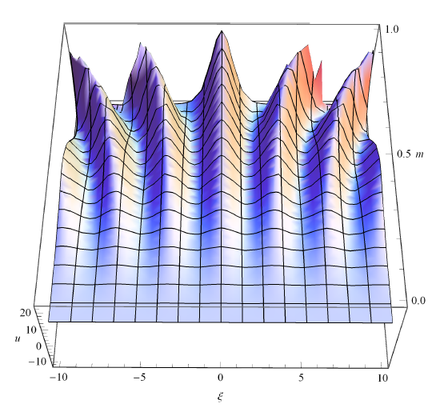
Şekil 5.1: Örnek 5.2.1’deki $u=\left(ξ,m\right)$ çözümünün üç boyutlu grafiği.

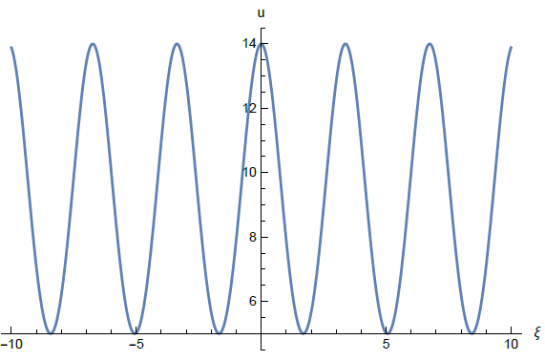
Şekil 5.2: Örnek 5.2.1’deki $u=\left(ξ,0.5\right)$ çözümünün iki boyutlu grafiği.

5.2.2 Örnek $ω=K=1$ iken Tablo 4.2’de verilen birinci durumdaki $F=dc\left(ξ\right)$ çözümünü ele alalım. Bu $F$ ifadesinin (5.11) çözümünde yerine yazılmasıyla
$$u=-1+12\left(1+m^{2}\right)-36{dc}^{2}\left(ξ\right)$$
periyodik çözümü bulunur. Bulunan bu çözüm $-10≤ξ≤10$ ve $0≤m≤1$ için Şekil 5.3’de gösterilmiştir. Şekil 5.4’de ise aynı çözümün $-15≤ξ≤15$ ve $m=0.5$ değerleri için iki boyutlu grafiği verilmiştir. Bunların yanı sıra Şekil 5.4’e bakarak dalga boyları sabitken dalga genliklerinin sonsuza gittiği görülebilir.

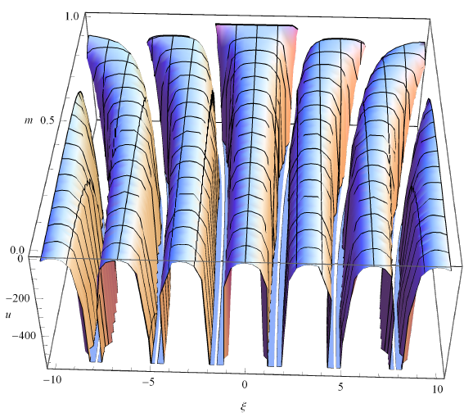
Şekil 5.3: Örnek 5.2.2’deki $u=\left(ξ,m\right)$ çözümünün üç boyutlu grafiği.

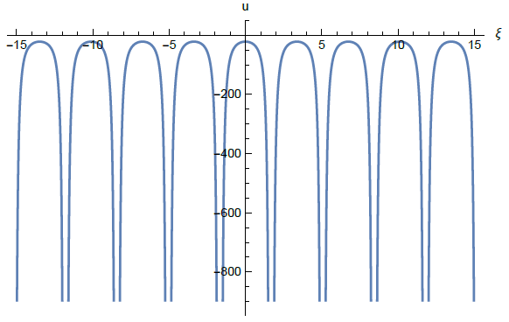
Şekil 5.4: Örnek 5.2.2’deki $u=\left(ξ,0.5\right)$çözümünün iki boyutlu grafiği.

5.2.3 Örnek $=0.5$ değeri için (5.9) kesirli KdV-ZK denklemini ele alalım. Değişken dönüşümü $ξ=2\sqrt{t}+x+y+z$ haline gelir. $ω=1$ ve $K=1/m$ değerleri için Tablo 4.2’de verilen birinci durumdaki çözüm $F=sn\left(ξ\right)$ olarak elde edilir ve $m=1$ için Tablo 3.1 kullanarak (5.11) çözümü
$$u(x,y,z,t)=23-36\tanh^{2}\left(2\sqrt{t}+x+y+z\right)$$
haline gelir. Bu çözüm $y=z=1$ iken $-10≤x≤0$ ve $0≤t≤8$ için Şekil 5.5’de sunulmuştur. Ayrıca Şekil 5.6 farklı $t$ değerlerinde $-10≤x≤0$ için aynı çözümü göstermektedir. Noktalı çizgi (mavi) başlangıç zamanındaki çözümü, düz çizgi (turuncu) $t=2$’deki çözümü ve kesikli çizgi (yeşil) $t=8$’deki çözümü temsil etmektedir. Açıkça görülür ki zaman arttıkça dalgalar şeklini koruyarak sola doğru hareket eder. Dolayısıyla Şekil 5.5 kesirli KdV-ZK denklemin yürüyen tek dalga çözümüdür.
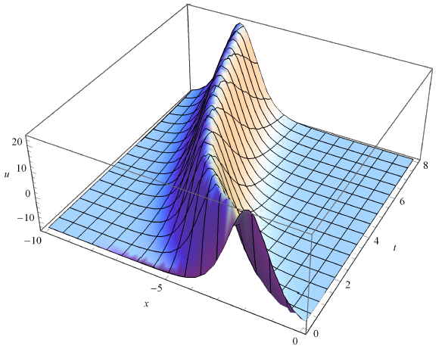
Şekil 5.5: Örnek 5.2.3’deki $u(x,y,z,t)$ çözümünün üç boyutlu grafiği.

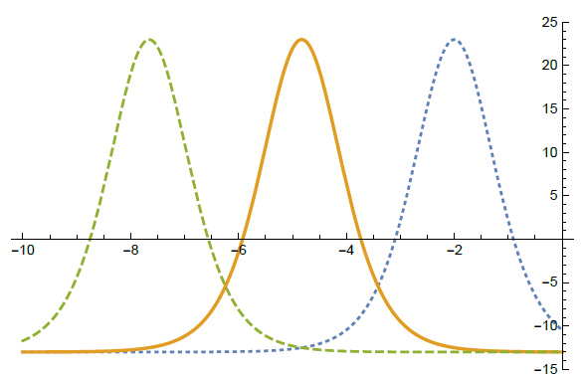
Şekil 5.6: Örnek 5.2.3’deki $u(x,y,z,t)$ çözümünün farklı $t$ değerleri için iki boyutlu grafiği.
  - Uyumlu Uzay Kesirli Korteweg-de Vries Denklemi
KdV denklemi zayıf lineer olmayan dağıtıcı ortamlarda yayılan bir boyutlu yüzey dalgaları ve plazmalardaki zayıf lineer olmayan iyon akustik dalgaların evrimi için bir model olarak ortaya çıkar.
Uzay kesirli KdV denklemini
$u_{t}+uD_{x}^{α}u+λD_{x}^{α}D_{x}^{α}D_{x}^{α}u=0, 0<α≤1$ (5.12)
formunda ele alalım. Burada $λ$ bir sabit sayıdır ve $D_{x}^{α}$ türevi $u\left(x,t\right)$ fonksiyonunun $x$’e göre uyumlu türevini temsil eder. $α=1$ olduğunda (5.12) denklemi tam sayı mertebeli KdV denklemi haline gelir.
Şimdiye kadar farklı türden kesirli KdV denklemlerinin çözümü için çeşitli yöntemler kullanılmıştır. Adomian ayrışım (Momani 2005), varyasyonel iterasyon yöntemi (Odibat ve Momani 2009), homotopi pertürbasyon (Wang 2007, Odibat 2008, Abdulaziz ve diğ. 2008, Odibat 2009), diferansiyel dönüşüm (Kurulay ve Bayram 2010), değiştirilmiş doğrudan cebirsel (Younis ve diğ. 2014), ($G^{'}/G$)-açılım (Sahoo ve Ray 2016), geliştirilmiş ($G^{'}/G$)-açılım (Sahoo ve Ray 2016), homotopi pertürbasyon dönüşüm (Arshad ve diğ. 2016), fonksiyon genişletme (Rui 2017) yöntemleri bu yöntemler arasındadır. Bu yöntemlerin hiçbirinde uzay kesirli KdV denkleminin çözümü elde edilmemiş olup uyumlu kesirli türev içermemektedir. Ayrıca Dascioğlu ve diğ. (2017) çalışmasında Jacobi eliptik fonksiyonlarına dayalı bir yöntem kullanılarak uyumlu uzay kesirli KdV denkleminin çözümlerine yer verilmiştir.
$k$ ve $l$ keyfi sabitler olmak üzere (5.2) değişken dönüşümü
$$ξ=k\frac{x^{α}}{α}+lt$$
şeklinde alınarak ve Teorem 2.2.2’de verilen zincir kuralı kullanılarak (5.12) denklemi
$$l\frac{du}{dξ}+ku\frac{du}{dξ}+λk^{3}\frac{d^{3}u}{{dξ}^{3}}=0 (5.13)$$
formunda bir adi diferansiyel denkleme dönüşür. Ardından bu denklemde (5.5) ve (5.6) eşitliklerinde verilen denge prensibinin kullanılmasıyla $N=2$ bulunur. Bulunan $N$ değerinin (5.4) denkleminde yerine yazılmasıyla (5.13) denkleminin çözümü
$$u\left(ξ\right)=c_{0}+c_{1}F\left(ξ\right)+c_{2}F^{2}\left(ξ\right)$$
şeklinde ifade edilir. Bu çözümün türevlenmesinden oluşan (5.8)’deki türevlerde $c_{3}=c_{4}=0$ alınır. Elde edilen gerekli türevlerin (5.13) denkleminde yerine yazılmasıyla ve $F$’in kuvvetlerinin katsayıları sıfıra eşitlenmesiyle aşağıdaki denklem sistemi bulunur:
$$lc_{1}+kc_{0}c_{1}+{λk}^{3}Qc_{1}=0$$
$$2lc_{2}+2kc_{0}c_{2}+kc_{1}^{2}{+8λk}^{3}Qc_{2}=0$$
$$3kc_{1}c_{2}+6λk^{3}Pc_{1}=0$$
$2kc_{2}^{2}+24λk^{3}Pc_{2}=0$.
Bu denklem sistemi çözüldüğünde $A=-λk^{2}$ ve $B=-l/k$ olmak üzere $c_{0}=B+4QA$, $c_{1}=0$, $c_{2}=12PA$ elde edilir. Böylece (5.13) denkleminin çözümü
$$u=B+4QA+12PAF^{2}$$
şeklinde bulunur.
Uzay kesirli KdV denkleminin çözümleri için verilen aşağıdaki örneklerin tümünde $k=l=λ=1$ alınmıştır. Dolayısıyla $A=B=-1$ bulunur ve
$u=-\left(1+4Q+12PF^{2}\right)$ (5.14)
elde edilir. Ayrıca bu denklemde Tablo A.1’deki $P$, $Q$ ve $F$ değerlerinin yerine yazılmasıyla 16 durumdan 112 formda sonsuz çözüm bulunabilir.
5.3.1 Örnek $ω=1$ ve $K={\sqrt{1-m^{2}}}/{\left(im\right)}$ iken Tablo 4.2’de verilen ikinci durumdaki $F=cn\left(ξ\right)$ çözümünü ele alalım. Bu $F$ ifadesinin (5.14) çözümünde yerine yazılmasıyla
$u=3-8m^{2}+12{m^{2}cn}^{2}\left(ξ\right)$ (5.15)
periyodik çözümü bulunur. Bu çözüm $0≤ξ≤5$ ve $0≤m≤1$ için Şekil 5.7’de gösterilmiştir. Şekil 5.8’de ise aynı çözümün $-10≤ξ≤10$ ve $m=0.5$ değerleri için iki boyutlu grafiği verilmiştir.

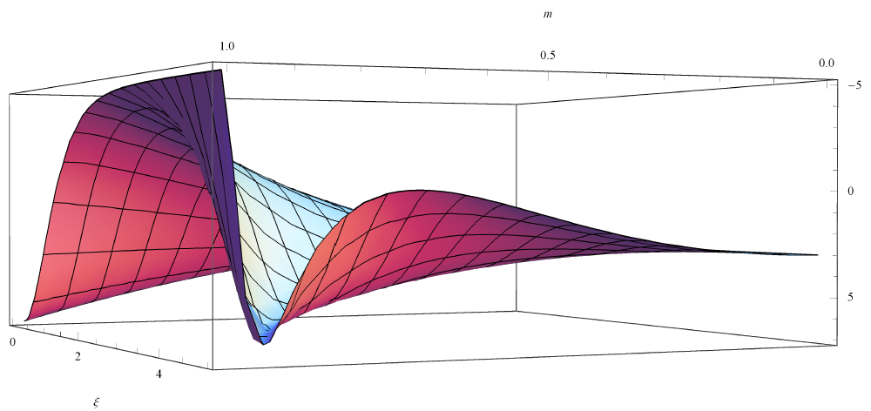
Şekil 5.7: Örnek 5.3.1’deki $u=\left(ξ,m\right)$ çözümünün üç boyutlu grafiği.

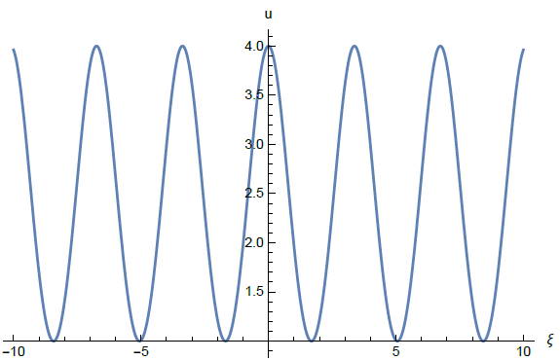
Şekil 5.8: Örnek 5.3.1’deki $u=\left(ξ,0.5\right)$ çözümünün iki boyutlu grafiği.

5.3.2 Örnek $=0.5$ değeri için (5.12) kesirli KdV denklemini ele alalım. Değişken dönüşümü $ξ=2\sqrt{x}+t$ haline gelir. $m=1$ için Tablo 3.1 kullanarak (5.15) çözümü
$$u\left(x,t\right)=-5+12{sech}^{2}\left(2\sqrt{x}+t\right)$$
haline gelir. Bu çözüm $0≤x≤4$ ve $0≤t≤1$ için Şekil 5.9’da gösterilmiştir. Bununla birlikte Şekil 5.10’da $t=1$ için aynı çözümün iki boyutlu grafiği sunulmuştur.

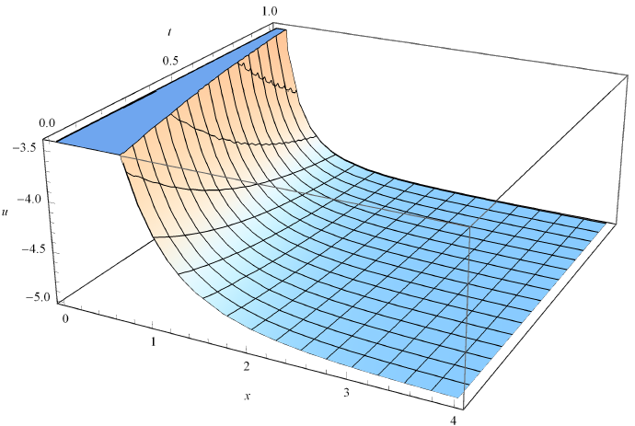
Şekil 5.9: Örnek 5.3.2’deki $u\left(x,t\right)$ çözümünün üç boyutlu grafiği.

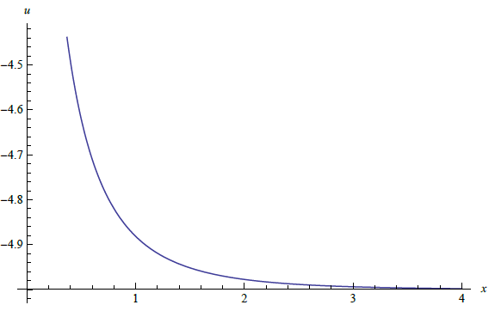
Şekil 5.10: Örnek 5.3.2’deki $u\left(x,1\right)$ çözümünün iki boyutlu grafiği.

5.3.3 Örnek $ω=K=1$ iken Tablo 4.2’de verilen birinci durumdaki $F=dc\left(ξ\right)$ çözümünü ele alalım. Bu $F$ ifadesinin (5.14) çözümünde yerine yazılmasıyla
$u=3+4m^{2}-12{dc}^{2}\left(ξ\right)$ (5.16)
periyodik çözümü bulunur. Bu çözüm $1≤ξ≤4$ ve $0≤m≤1$ için Şekil 5.11’de gösterilmiştir. Şekil 5.12’de ise aynı çözümün $-10≤ξ≤10$ ve $m=0.5$ değeri için iki boyutlu grafiği verilmiştir.

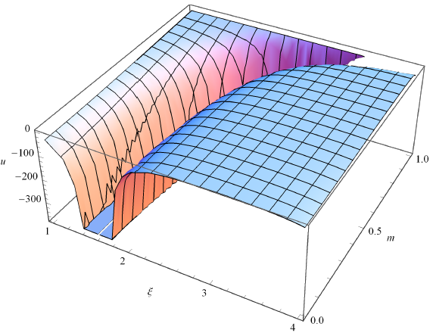
Şekil 5.11: Örnek 5.3.3’deki $u=\left(ξ,m\right)$ çözümünün üç boyutlu grafiği.

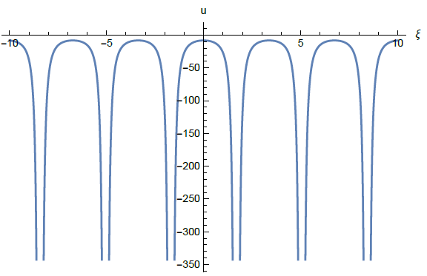
Şekil 5.12: Örnek 5.3.3’deki $u=\left(ξ,0.5\right)$ çözümünün iki boyutlu grafiği.

5.3.4 Örnek $=0.5$ değeri için (5.12) kesirli KdV denklemini ele alalım. Değişken dönüşümü $ξ=2\sqrt{x}+t$ haline gelir. $m=0$ için Tablo 3.1 kullanarak (5.16) çözümü
$$u\left(x,t\right)=3-12\sec^{2}\left(2\sqrt{x}+t\right)$$
haline gelir. Bu çözüm $1≤x≤4$ ve $0≤t≤1$ için Şekil 5.13’de gösterilmiştir. Bununla birlikte Şekil 5.14’de $t=0.5$ için aynı çözümün iki boyutlu grafiği sunulmuştur.

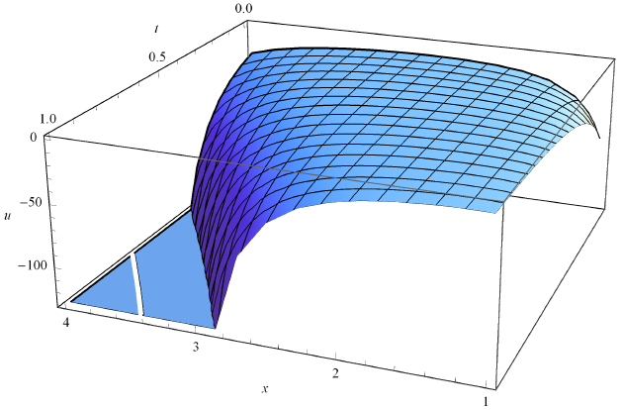
Şekil 5.13: Örnek 5.3.4’deki $u=\left(x,t\right)$ çözümünün üç boyutlu grafiği.

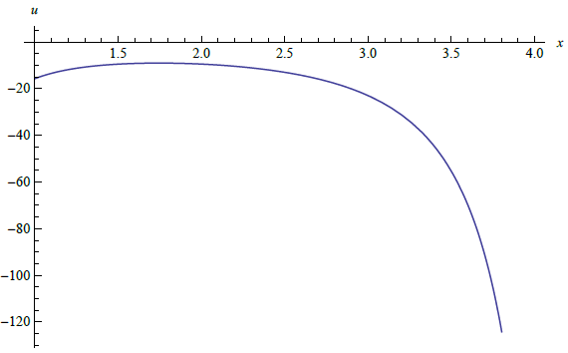
Şekil 5.14: Örnek 5.3.4’deki $u=\left(x,0.5\right)$ çözümünün iki boyutlu grafiği.
  - Uyumlu Uzay-Zaman Kesirli Diferansiyel Denklemler için Uygulamalar
Bu kısımda sırasıyla uyumlu uzay-zaman kesirli Phi-4, simetrik düzenlenmiş uzun dalga, Klein-Gordon, Kawahara ve değiştirilmiş Kawahara denklemlerinin tam çözümleri Jacobi eliptik fonksiyonlarına dayalı analitik yöntem ile ortaya konulacaktır.
    - Phi-4 Denklemi
Nükleer ve parçacık fiziğinde önemli bir rol oynayan Phi-4 denklemi
$$u_{tt}-au_{xx}-bu+λu^{3}=0$$
formunda tanımlanır. Burada $a$, $b$ ve λ sabitlerdir. Phi-4 denklemi klasik ve nicelenmiş alan teorisinde yoğun bir araştırma konusu olmakla birlikte soliton olmayan kink-like çözümlere sahiptir (Lundquist 1988). Bu denklem $λ=0$ olması durumunda lineer diferansiyel denkleme dönüşür.
Son yıllarda tamsayı mertebeli Phi-4 denkleminin çözümü için çeşitli yöntemler kullanılmıştır. Bunlardan bazıları sinüs-kosinüs (Wazwaz 2007), sinüs-kosinüs ansantz (Wazwaz 2005), tanh (Wazwaz 2005), genelleştirilmiş tanh (Alofi 2013), değiştirilmiş genişletilmiş tanh (Soliman 2007), Weierstrass eliptik fonksiyon (Deng ve diğ. 2009), Jacobi-Gauss-Lobatto sıralama (Xiang 2012), varyasyonel (Najafi 2012), değiştirilmiş basit denklem (Younis ve Zafar 2013, Akter ve Akbar 2015), homotopi pertürbasyon (Ehsani ve diğ. 2013), homotopi analiz (Ehsani ve diğ. 2013), Adomian ayrışım (Ehsani ve diğ. 2013), $\left({G^{'}}/G,1/G \right)$–açılım (Akbulut ve diğ. 2016), trigonometrik B-Spline sıralama (Zahra 2017) genelleştirilmiş Kudyashov (Mahmud ve diğ. 2017 ve geliştirilmiş F-açılım (Islam ve diğ. 2017) yöntemleridir.
Uzay-zaman kesirli Phi denklemini
$D_{t}^{}D_{t}^{}u-{aD}_{x}^{}D_{x}^{}u-bu+λu^{3}=0, 0<α,≤1$ (5.17)
formunda ele alalım. Burada $D_{t}^{α}$ ve $D_{x}^{}$ türevleri $u\left(x,t\right)$ fonksiyonunun sırasıyla $t$ ve $x$’e göre uyumlu türevlerini temsil eder. Bu denklem literatürdeki kesirli Phi-4 denkleminin en genel formudur. Şimdiye kadar zaman kesirli Phi-4 denkleminin çözümleri tanh fonksiyon (Tariq ve Akram 2017), değiştirilmiş artık kuvvet serisi (Alquran ve diğ. 2017), değiştirilmiş Kudryashov (Akram ve diğ. 2018), üstel fonksiyon (Akram ve diğ. 2018) ve genişletilmiş doğrudan cebirsel (Rezazadeh 2018) yöntemleri kullanarak elde edilmiştir. Bu yöntemler arasında değiştirilmiş Kudryashov, üstel fonksiyon ve genişletilmiş doğrudan cebirsel yöntemleri zamana göre uyumlu kesirli türevler içerir. Bununla birlikte uzay ve uzay-zaman kesirli Phi-4 denklemleri için bir çözüm yöntemi literatürde henüz mevcut değildir. Bu nedenle zaman, uzay ve uzay-zaman kesirli Phi-4 denklemleri için analitik bir yöntem incelenmiştir.
$k$ ve $l$ keyfi sabitler olmak üzere (5.2) değişken dönüşümü
$$ξ=k\frac{t^{α}}{α}+l\frac{x^{}}{}$$
şeklinde alınarak ve Teorem 2.2.2’de verilen zincir kuralı kullanılarak (5.17) denklemi
$\left(k^{2}-al^{2}\right)\frac{d^{2}u}{{dξ}^{2}}-bu+u^{3}=0$ (5.18)
formunda bir adi diferansiyel denkleme indirgenir. Burada $k^{2}-al^{2}≠0$’dır. $λ=0$ alındığında ise bu denklem lineer adi diferansiyel denklem haline gelir. (5.18) denkleminde (5.5) ve (5.6) eşitliklerinde verilen denge prensibinin kullanılmasıyla $N=1$ bulunur. Bulunan $N$ değerinin (5.4) denkleminde yerine yazılmasıyla (5.18) denkleminin çözümü
$$u\left(ξ\right)=c_{0}+c_{1}F$$
şeklinde ifade edilir. Bu çözümün iki kez türevi alınarak ve (4.1) denklemi kullanarak elde edilen türev (5.18) denkleminde yerine yazılır. Ardından $F$’in kuvvetlerinin katsayıları sıfıra eşitlenmesiyle aşağıdaki denklem sistemi elde edilir:
$$-bc_{0}+λc_{0}^{3}=0$$
$$k^{2}Qc_{1}-{al}^{2}Qc_{1}+3c_{0}^{2}c_{1}-bc_{1}=0$$
$$3c_{0}c_{1}^{2}=0$$
$$2k^{2}Pc_{1}-2al^{2}Pc_{1}+c_{1}^{3}=0.$$
Bu denklem sisteminin iki çözümü vardır. İlki $c_{0}=∓\sqrt{b/}$ , $c_{1}=0$, ikincisi ise
$Q=b/{\left(k^{2}-al^{2}\right)}$ (5.19)
şartı altında $c_{0}=0$, $c_{1}=∓\sqrt{-2bP/(Q)}$ şeklinde elde edilir. Son olarak $A=\sqrt{b/λ}$ alınarak (5.18) denkleminin çözümleri
$u=±A$ ve $u=±AF\sqrt{{-2P}/Q}$
şeklinde bulunur.
Zamana göre uyumlu kesirli türev içeren değiştirilmiş Kudryashov (Akram ve diğ. 2018), üstel fonksiyon (Akram ve diğ. 2018) ve genişletilmiş doğrudan cebirsel (Rezazadeh 2018) yöntemleri ile karşılaştırıldığında Jacobi eliptik fonksiyonlarına dayalı yöntem ile daha fazla sayıda çözüm elde edildiği görülmektedir. Üstel fonksiyon yöntemiyle rasyonel, trigonometrik ve hiperbolik fonksiyonlar içeren 10 tane çözüm, değiştirilmiş Kudryashov yöntemiyle logaritmik fonksiyon içeren 4 tane çözüm ve genişletilmiş doğrudan cebirsel yöntemiyle ise rasyonel, trigonometrik ve hiperbolik fonksiyonlar içeren 33 tane çözüm elde edilmiştir. Ancak yukarıda bulunan $u$ çözümünde Tablo A.1’deki $P$, $Q$ ve $F$ değerlerinin yerine yazılmasıyla 16 durumdan 112 formda sonsuz çözüm bulunabilir.

5.4.1.1 Örnek $a=b===1$ ve $=0.5$ değerleri için (5.17) kesirli Phi-4 denklemini
$D_{t}^{1/2}D_{t}^{1/2}u-u_{xx}-u+u^{3}=0$ (5.20)
şeklinde düşünelim. Bu denklem zaman kesirli Phi-4 denklemi diye adlandırılır ve çözümleri
$$u=±1, u=±F\sqrt{{-2P}/Q}$$
şeklinde elde edilir. $k=1/2$ ve $l={\sqrt{3}}/2$ alındığında değişken dönüşümü $ξ=\sqrt{t}+\left({\sqrt{3}}/2\right)x$ haline gelir. (5.19) koşulu ise $Q=-2$ olarak bulunur. $ω=K=1$ alındığında Tablo 4.2’de verilen birinci durumdaki çözüm $F=msn\left(ξ\right)$ şeklinde elde edilir ve $m=1$ için Tablo 3.1 kullanarak yukarıdaki $F$’e bağlı çözümler
$u_{1}=tanh\left(\sqrt{t}+\left({\sqrt{3}}/2\right)x\right)$ ve $u_{2}=-tanh\left(\sqrt{t}+\left({\sqrt{3}}/2\right)x\right)$
haline gelir. Bu çözümler $-20≤x≤20$ ve $0≤t≤20$ için Şekil 5.15 ve Şekil 5.16’da gösterilmiştir. $\left(±\right)$ işaretleri zıt yönde burkulmayla hareket eden lokal soliton çözümlerine karşılık gelir ve sırasıyla kink soliton ve antikink soliton diye isimlendirilir (Remoissenet 1993). Dolayısıyla Şekil 5.15 kink tipli yürüyen dalga çözümünü temsil ederken Şekil 5.16 ise antikink tipli yürüyen dalga çözümünü temsil eder. Ayrıca $t=2$ ve $-20≤x≤20$ için aynı çözümlerin iki boyutlu grafikleri Şekil 5.17 ve Şekil 5.18’de gösterilmiştir.

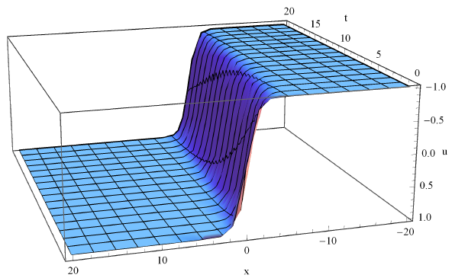
Şekil 5.15: Örnek 5.4.1.1’deki $u_{1}(x,t)$ çözümünün üç boyutlu grafiği.

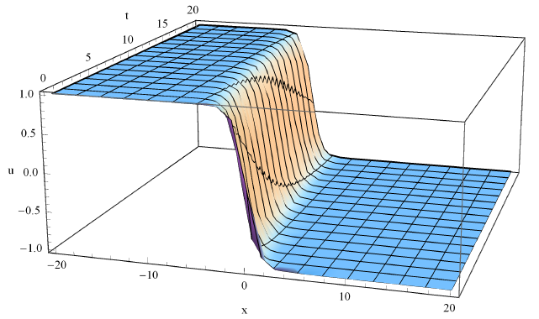
Şekil 5.16: Örnek 5.4.1.1’deki $u_{2}\left(x,t\right)$ çözümünün üç boyutlu grafiği.

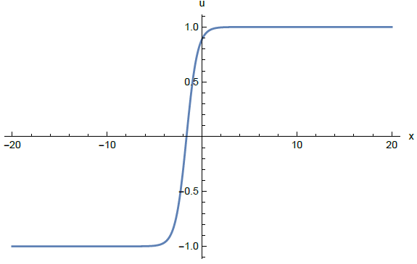
Şekil 5.17: Örnek 5.4.1.1’deki $u_{1}\left(x,2\right)$ çözümünün iki boyutlu grafiği.

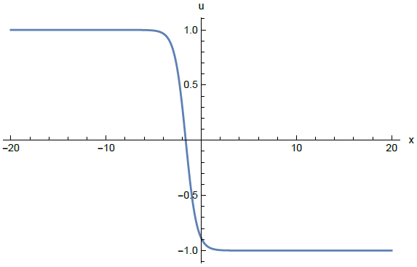
Şekil 5.18: Örnek 5.4.1.1’deki $u_{2}\left(x,2\right)$ çözümünün iki boyutlu grafiği.

5.4.1.2 Örnek $a=5$, $b=-2$, $=2$, $=0.5$ ve $=1$değerleri için (5.17) kesirli Phi-4 denklemini
$D_{t}^{1/2}D_{t}^{1/2}u-5u_{xx}+2u+2u^{3}=0$ (5.21)
şeklinde ele alalım. Bu denklem zaman kesirli Phi-4 denklemi diye adlandırılır ve çözümleri
$$u=±i, u=±iF\sqrt{{-2P}/Q}$$
şeklinde elde edilir. $k=l=1$ için değişken dönüşümü $ξ=x+2\sqrt{t}$ haline gelir. (5.19) koşulu ise $Q=1/2$ olarak bulunur. $ω=K=1$ alındığında Tablo 4.2’de verilen üçüncü durumdaki çözüm $F=\frac{1}{\sqrt{1-m^{2}}}\left(ds\left(ξ\right)±cs\left(ξ\right)\right)$ şeklinde elde edilir ve $m=0$ için Tablo 3.1 kullanarak yukarıdaki $F$’e bağlı çözümler
$$u=∓\left(csc\left(x+2\sqrt{t}\right)±cot\left(x+2\sqrt{t}\right)\right)$$
haline gelir. Buradaki dört farklı çözümden ikisini ele alalım. $-10≤x≤10$ ve $0≤t≤10$ için
$u_{1}=csc\left(x+2\sqrt{t}\right)+cot\left(x+2\sqrt{t}\right)$ ve $u_{2}=-\left(csc\left(x+2\sqrt{t}\right)+cot\left(x+2\sqrt{t}\right)\right)$
çözümleri Şekil 5.19 ve Şekil 5.20’de gösterilmiştir. Şekil 5.19 kink tipli yürüyen dalga çözümünü temsil ederken Şekil 5.20 ise antikink tipli yürüyen dalga çözümünü temsil eder. Ayrıca $t=2$ ve $-10≤x≤10$ için aynı çözümlerin iki boyutlu grafikleri Şekil 5.21 ve Şekil 5.22’de gösterilmiştir. Bunların yanı sıra
$u=-csc\left(x+2\sqrt{t}\right)+cot\left(x+2\sqrt{t}\right)$ ve $u=csc\left(x+2\sqrt{t}\right)-cot\left(x+2\sqrt{t}\right)$
çözümlerinin grafikleri $u_{1}$ ve $u_{2}$ çözümlerinin grafiklerine benzemektedir. Grafikler arasındaki tek fark 3.5 birim sağa kaymış olmasıdır. Dolayısıyla
$$u=∓csc\left(x+2\sqrt{t}\right)-cot\left(x+2\sqrt{t}\right)$$
antikink tipli çözümler diye isimlendirilirken
$$u=∓csc\left(x+2\sqrt{t}\right)+cot\left(x+2\sqrt{t}\right)$$
ise kink tipli çözümler diye isimlendirilir.
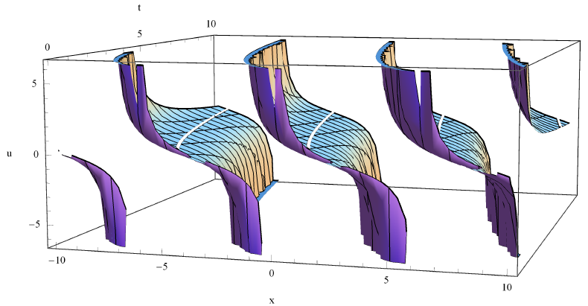
Şekil 5.19: Örnek 5.4.1.2’deki $u_{1}(x,t)$ çözümünün üç boyutlu grafiği.

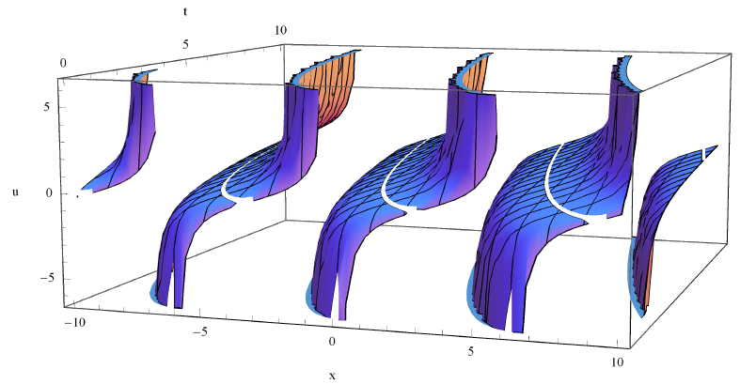
Şekil 5.20: Örnek 5.4.1.2’deki $u_{2}\left(x,t\right)$ çözümünün üç boyutlu grafiği.

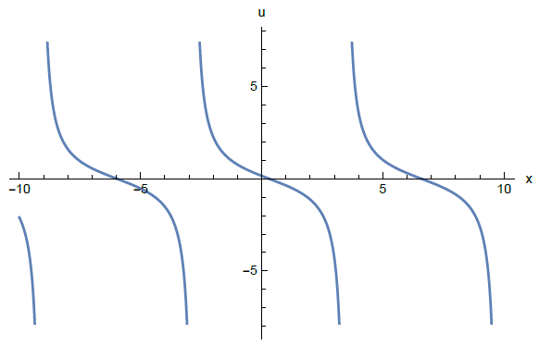
Şekil 5.21: Örnek 5.4.1.2’deki $u_{1}(x,2)$ çözümünün iki boyutlu grafiği.

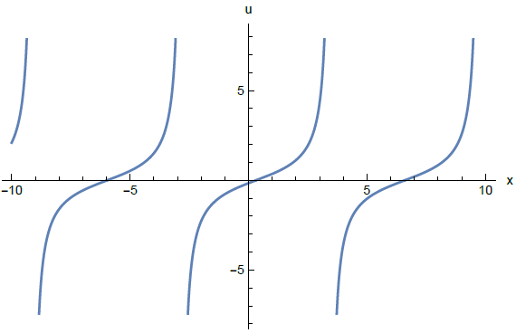
Şekil 5.22: Örnek 5.4.1.2’deki $u_{2}\left(x,2\right)$ çözümünün iki boyutlu grafiği.

5.4.1.3 Örnek $a=-3$, $b=4$, $=2$, $=1$ ve $=0.5$ değerleri için (5.17) kesirli Phi-4 denklemini
$u_{tt}+3D_{x}^{1/2}D_{x}^{1/2}u-4u+{2u}^{3}=0$ (5.22)
şeklinde ele alalım. Bu denklem uzay kesirli Phi-4 denklemi diye adlandırılır ve çözümleri
$u=±\sqrt{2}$ ve $u=±F\sqrt{{-4P}/Q}$
şeklinde elde edilir. $K=2i$ alındığında Tablo 4.2’de verilen beşinci durumdaki çözüm $F=-2dn\left(ωξ\right)$ şeklinde bulunur ve böylece yukarıdaki $F$’e bağlı periyodik çözümler
$u_{1}=\frac{2}{\sqrt{2-m^{2}}}dn\left(ωξ\right)$ ve $u_{2}=-\frac{2}{\sqrt{2-m^{2}}}dn\left(ωξ\right)$
haline gelir. Bu çözümler $-5≤ωξ≤5$ ve $0≤m≤1$ için Şekil 5.23 ve Şekil 5.24’de gösterilmiştir. Şekil 5.25 ve Şekil 5.26’da ise aynı çözümlerin farklı $m$ değerleri için iki boyutlu grafikleri sunulmuştur. Bu grafiklerde çözümler $m=0$ için noktalı çizgi (mavi), $m=0.5$ için düz çizgi (turuncu), $m=0.9$ için kesikli çizgi (yeşil) ve $m=1$ için noktalı kesikli çizgi (kırmızı) ile gösterilmiştir. Şekil 5.25 ve Şekil 5.26’ya bakarak dalga genliklerinin seçilen herhangi bir $m$ değeri için sabit olduğu ancak $m$ değeri 0’dan 1’e giderken dalga genlikleri ve dalga boylarının arttığı görülmektedir.

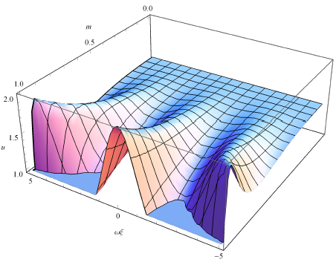
Şekil 23: Örnek 5.4.1.3’deki $u_{1}=\left(ωξ,m\right)$ çözümünün üç boyutlu grafiği.

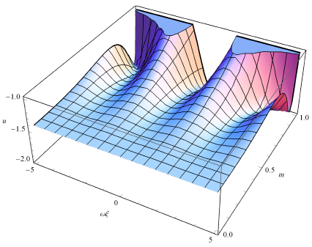
Şekil 24: Örnek 5.4.1.3’deki $u_{2}=\left(ωξ,m\right)$ çözümünün üç boyutlu grafiği.
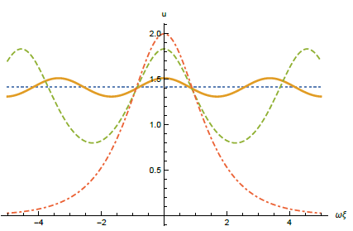
Şekil 5.25: Örnek 5.4.1.3’deki $u_{1}=\left(ωξ,m\right)$ çözümünün farklı $m$ değerleri için iki boyutlu grafiği.
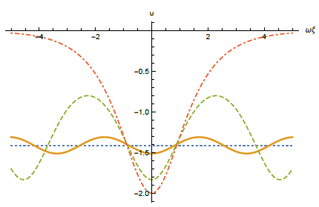
Şekil 5.26: Örnek 5.4.1.3’deki $u_{2}=\left(ωξ,m\right)$ çözümünün farklı $m$ değerleri için iki boyutlu grafiği.

$ω=k=l=1$ alındığında değişken dönüşümü $ξ=t+2\sqrt{x}$ haline gelirken (5.19) koşulu ise $Q=1$ olarak bulunur. $m=1$ için Tablo 3.1 kullanarak yukarıdaki $F$’e bağlı çözümler
$u_{1}\left(x,t\right)=2sech\left(t+2\sqrt{x}\right)$ ve $u_{2}\left(x,t\right)=-2sech\left(t+2\sqrt{x}\right)$
haline gelir. Bu çözümler $0≤x≤10$ ve $-20≤t≤20$ için Şekil 5.27 ve Şekil 5.28’de gösterilmiştir. Ayrıca $t=3$ ve $0≤x≤20$ için aynı çözümlerin iki boyutlu grafikleri Şekil 5.29 ve Şekil 5.30’da sunulmuştur.

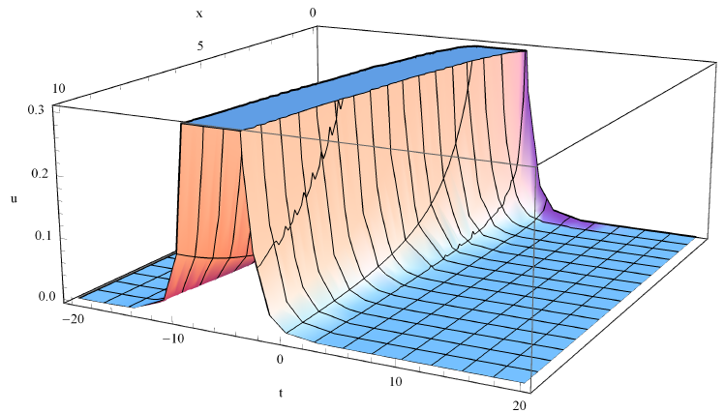
Şekil 5.27: Örnek 5.4.1.3’deki $u_{1}(x,t)$ çözümünün üç boyutlu grafiği.

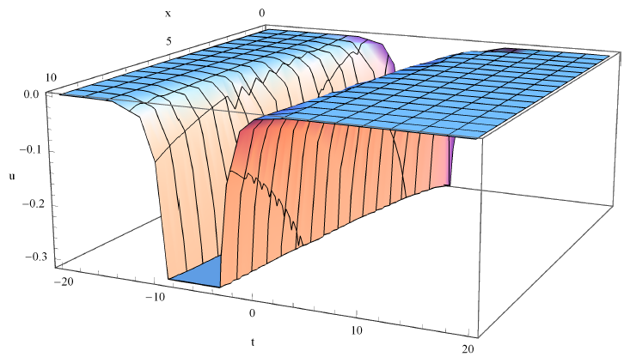
Şekil 5.28: Örnek 5.4.1.3’deki $u_{2}\left(x,t\right)$ çözümünün üç boyutlu grafiği.

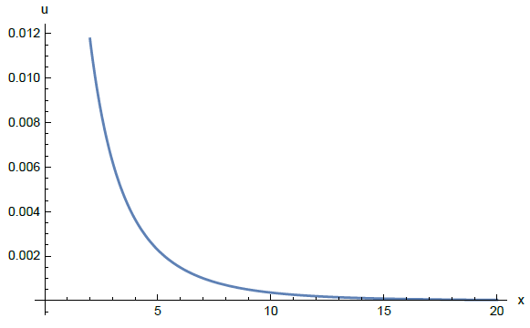
Şekil 5.29: Örnek 5.4.1.3’deki $u_{1}(x,3)$ çözümünün iki boyutlu grafiği.

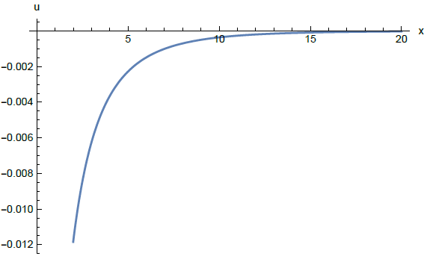
Şekil 5.30: Örnek 5.4.1.3’deki $u_{2}\left(x,3\right)$ çözümünün iki boyutlu grafiği.

5.4.1.4 Örnek $a=1$, $b=16$, $=-16$ ve $==0.2$ değerleri için (5.17) kesirli Phi-4 denklemini
$D_{t}^{1/5}D_{t}^{1/5}u-D_{x}^{1/5}D_{x}^{1/5}u-16u-16u^{3}=0$ (5.23)
şeklinde ele alalım. Bu denklem uzay-zaman kesirli Phi-4 denklemi diye adlandırılır ve çözümleri
$u=±i$ ve $u=±iF\sqrt{{-2P}/Q}$
şeklinde elde edilir. $k=3$ ve $l=1$ için değişken dönüşümü $ξ=15\sqrt[5]{t}+5\sqrt[5]{x}$ haline gelir. (5.19) koşulu ise $Q=2$ olarak bulunur. $ω=K=1$ alındığında Tablo 4.2’de verilen beşinci durumdaki çözüm $F=\sqrt{1-m^{2}}sc\left(ξ\right)$ şeklinde bulunur ve $m=0$ için Tablo 3.1 kullanarak yukarıdaki $F$’e bağlı çözümler
$u_{1}=tan\left(15\sqrt[5]{t}+5\sqrt[5]{x}\right)$ ve $u_{2}=-tan\left(15\sqrt[5]{t}+5\sqrt[5]{x}\right)$
haline gelir. Bu çözümler $0≤x≤20$ ve $0≤t≤20$ için Şekil 5.31 ve Şekil 5.32’de verilmiştir. Ayrıca $t=5$ ve $0≤x≤50000$ için aynı çözümlerin iki boyutlu grafikleri Şekil 5.33 ve Şekil 5.34’de gösterilmiştir ve bu grafiklere bakarak $x$ sıfıra yaklaştıkça dalga sıklığının arttığı görülebilir.

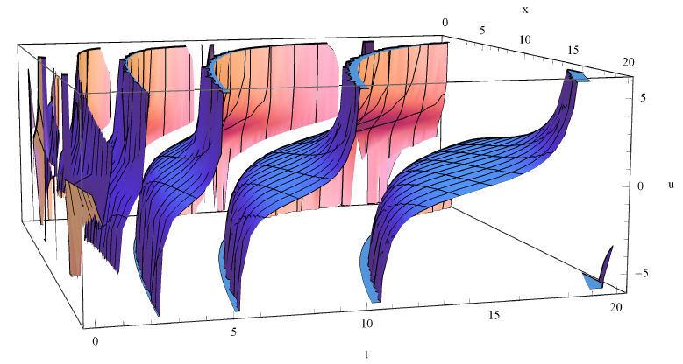
Şekil 5.31: Örnek 5.4.1.4’deki $u_{1}\left(x,t\right)$ çözümünün üç boyutlu grafiği.

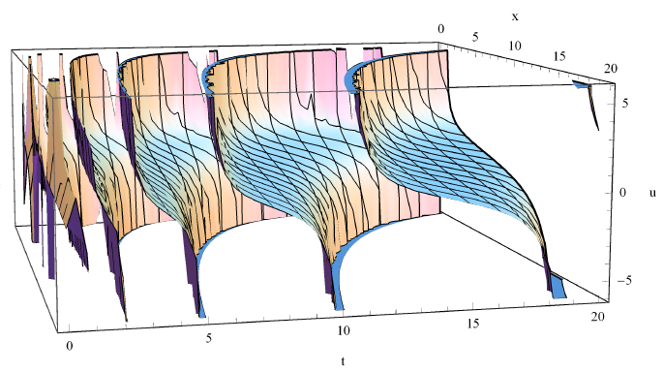
Şekil 5.32: Örnek 5.4.1.4’deki $u_{2}\left(x,t\right)$ çözümünün üç boyutlu grafiği.

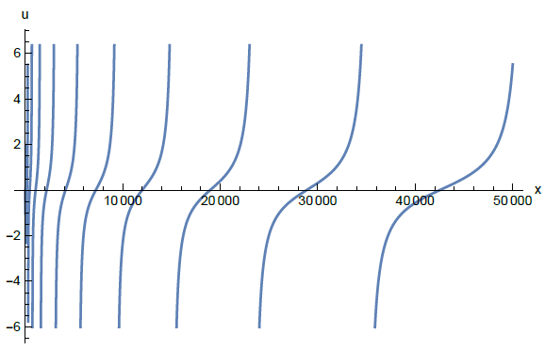
Şekil 5.33: Örnek 5.4.1.4’deki $u_{1}\left(x,5\right)$ çözümünün iki boyutlu grafiği.

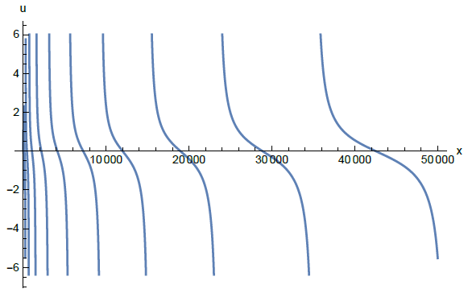
Şekil 5.34: Örnek 5.4.1.4’deki $u_{2}\left(x,5\right)$ çözümünün iki boyutlu grafiği.
    - Simetrik Düzenlenmiş Uzun Dalga Denklemi
Literatürde SRLW denklemi olarak bilinen simetrik düzenlenmiş uzun dalga denklemi
$$u_{tt}+u_{xx}+uu_{xt}+u_{x}u_{t}+u_{xxtt}=0$$
formundadır. Bu denklem plazmadaki iyon-akustik dalgalar, çift yönlü yayılımlı tek (soliter) dalgalar ve sığ su dalgaları gibi çeşitli fiziksel uygulamalarda ortaya çıkmaktadır (Ahmadian ve Darvishi 2016). Tam sayı mertebeli SRLW denkleminin çözümünde sonlu fark (Wang ve diğ. 2007), üstel fonksiyon (Xu 2008), $\left({G^{'}}/G\right)$-açılım (Abazari 2010), en basit denklem (Jafari ve diğ. 2012) yöntemleri, korunumlu Crank-Nicolson sonlu fark şeması (Hu ve diğ. 2014) ve sonlu farklar yönteminin farklı versiyonu (Yimnet ve diğ. 2016) kullanılmıştır.
Uzay-zaman kesirli SRLW denklemini $0<α,≤1$ olmak üzere
${D_{t}^{α}D}_{t}^{α}u+D_{x}^{}D_{x}^{}u+uD_{t}^{α}\left(D_{x}^{}u\right)+\left(D_{t}^{α}u\right)(D_{x}^{}u)+D_{t}^{α}D_{t}^{α}\left(D_{x}^{}D_{x}^{}u\right)=0$ (5.24)
şeklinde ele alalım. Burada $D_{t}^{α}$ ve $D_{x}^{}$ türevleri $u\left(x,t\right)$ fonksiyonunun sırasıyla $t$ ve $x$’e göre uyumlu türevlerini temsil eder. Alt denklem (Alzaidy 2013), fonksiyonel değişken (Guner ve Eser 2014), üstel fonksiyon (Guner ve Eser 2014), $\left({G^{'}}/G\right)$-açılım (Guner ve Eser 2014), tanh-coth (Ahmadian ve Darvishi 2016), tan-cot (Ahmadian ve Darvishi 2016), sech-csch (Ahmadian ve Darvishi 2016) ve sec-csc (Ahmadian ve Darvishi 2016) yöntemleri ile kesirli uzay-zaman SRLW denkleminin çözümleri araştırılmıştır. Bu yöntemlerin hiçbiri uyumlu kesirli türev içermemektedir.
Değişken dönüşümü
$$ξ=k\frac{t^{α}}{α}+l\frac{x^{}}{}$$
şeklinde alınarak ve Teorem 2.2.2’de verilen zincir kuralı kullanılarak (5.24) denklemi
$$k^{2}l^{2}\frac{d^{4}u}{{dξ}^{4}}+\left(k^{2}+l^{2}\right)\frac{d^{2}u}{{dξ}^{2}}+klu\frac{d^{2}u}{{dξ}^{2}}+kl{\left(\frac{du}{dξ}\right)}^{2}=0 (5.25)$$
formunda bir adi diferansiyel denkleme dönüşür. Burada $k$ ve $l$ sabitlerdir. Bu denklemde (5.5) ve (5.6) eşitliklerinde verilen denge prensibinin kullanılmasıyla $N=2$ bulunur. Bulunan $N$ değerinin (5.4) denkleminde yerine yazılmasıyla (5.25) denkleminin çözümü
$$u\left(ξ\right)=c_{0}+c_{1}F\left(ξ\right)+c_{2}F^{2}\left(ξ\right)$$
şekilde yazılır. Bu çözümün türevlenmesinden oluşan (5.8)’deki türevlerde $c_{3}=c_{4}=0$ alınır. Ardından elde edilen gerekli türevlerin (5.25) denkleminde yerine yazılmasıyla ve $F$’in kuvvetlerinin katsayıları sıfıra eşitlenmesiyle aşağıdaki denklem sistemi bulunur:
$$8k^{2} l^{2}QRc_{2}+2\left(k^{2}+l^{2}\right)Rc_{2}+2klRc_{0}c_{2}+klR{c_{1}}^{2}=0$$
$$k^{2} l^{2}Q^{2}c_{1}+12k^{2} l^{2}PRc_{1}+\left(k^{2}+l^{2}\right)Qc_{1}+klQc_{0}c_{1}+6klRc_{1}c_{2}=0$$
$${16k}^{2} l^{2}Q^{2}c_{2}+72k^{2} l^{2}PRc_{2}+4\left(k^{2}+l^{2}\right)Qc_{2}+4klQc_{0}c_{2}$$
$$+2klQc_{1}^{2}+6klRc_{2}^{2}=0$$
$$20k^{2} l^{2}PQc_{1}+2\left(k^{2}+l^{2}\right)Pc_{1}+2klPc_{0}c_{1}+9klQc_{1}c_{2}=0$$
$$120k^{2} l^{2}PQc_{2}+6\left(k^{2}+l^{2}\right)Pc_{2}+6klPc_{0}c_{2}+3klPc_{1}^{2}+8klQc_{2}^{2}=0$$
$$24k^{2} l^{2}P^{2}c_{1}+12klPc_{1}c_{2}=0$$
$$120k^{2} l^{2}P^{2}c_{2}+10klPc_{2}^{2}=0$$
Bu denklem sistemi çözüldüğünde $A=-kl$ ve $B=-{(k^{2}+l^{2})}/{\left(kl\right)}$ olmak üzere $c_{0}=B+4AQ$, ${ c}_{1}=0$ ve $c_{2}=12AP$ elde edilir. Böylece (5.25) denkleminin çözümü
$$u=B+4AQ+12APF^{2}$$
olarak bulunur.
Uzay-zaman kesirli SRLW denkleminin çözümleri için verilen aşağıdaki örneklerin tümünde $k=l=1$ alınmıştır. Böylece $A=-1$, $B=-2$ bulunur ve
$u=-2\left(1+2Q+6PF^{2}\right)$ (5.26)
elde edilir. Ayrıca bu denklemde Tablo A.1’deki $P$, $Q$ ve $F$ değerlerinin yerine yazılmasıyla 16 durumdan 112 formda sonsuz çözüm bulunabilir.

5.4.2.1 Örnek $ω=1$ ve $K=\sqrt{1-m^{2}}/(im)$ iken Tablo 4.2’de verilen ikinci durumdaki $F=cn\left(ξ\right)$ çözümü ele alalım. Bu çözüm (5.26) denkleminde yerine yazılmasıyla
$$u=-2-4\left(2m^{2}-1\right)+12m^{2}{cn}^{2}\left(ξ\right)$$
şeklinde periyodik çözümü haline gelir ve $-5≤ξ≤5$ ve $0≤m≤1$ için Şekil 5.35’de gösterilmiştir. Şekil 5.36’da ise aynı çözümün farklı $m$ değerleri için iki boyutlu grafiği verilmiştir. Bu grafikte çözüm $m=0$ için noktalı çizgi (mavi), $m=0.5$ için düz çizgi (turuncu), $m=0.8$ için kesikli çizgi (yeşil) ve $m=1$ için noktalı kesikli çizgi (kırmızı) ile gösterilmiştir. Şekil 5.36’da açıkça görüldüğü gibi dalga genlikleri seçilen herhangi bir $m$ değeri için sabittir ancak $m$ değeri 0’dan 1’e giderken dalga genlikleri ve dalga boyları artmaktadır.
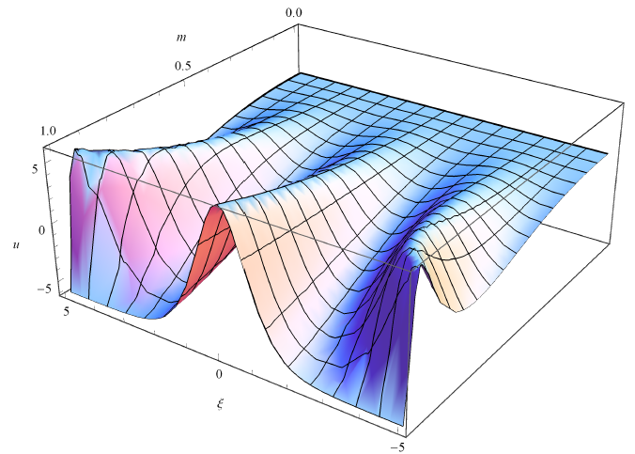
Şekil 5.35: Örnek 5.4.2.1’deki $u=\left(ξ,m\right)$ çözümünün üç boyutlu grafiği.

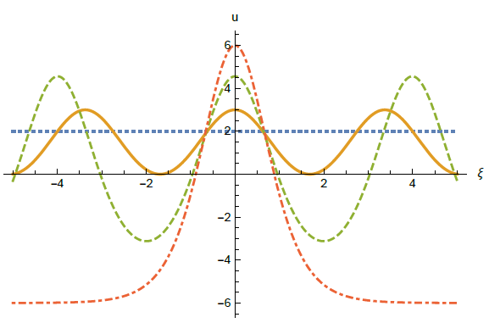
Şekil 5.36: Örnek 5.4.2.1’deki $u=\left(ξ,m\right)$ çözümünün farklı $m$ değerleri için iki boyutlu grafiği.

5.4.2.2 Örnek $==0.5$ değeri için (5.24) kesirli SRLW denklemini ele alalım. $ω=K=1$ için Tablo A.1’de verilen beşinci durumdaki çözüm $F=\sqrt{1-m^{2}}sc\left(ξ\right)$ olarak elde edilir. Değişken dönüşümü ise $ξ=2\sqrt{t}+2\sqrt{x}$ haline gelir. Böylece $m=0$ için Tablo 3.1 kullanarak (5.26) çözümü
$$u\left(x,t\right)=-10-12\tan^{2}\left(2\sqrt{t}+2\sqrt{x}\right)$$
şeklinde bulunur. Bu çözüm $0≤x≤2$ ve $0≤t≤1$ için Şekil 5.37’de gösterilmiştir. $t=1$ ve $0≤x≤100$ için aynı çözümün iki boyutlu grafiği ise Şekil 5.38’de sunulmuştur. Bu grafikte dalga genlikleri sonsuza gider ve $0≤x<∞$ aralığında $x$ arttıkça dalga boyları da artar.

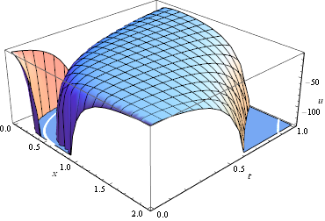
Şekil 5.37: Örnek 5.4.2.2’deki $u\left(x,t\right)$ çözümünün üç boyutlu grafiği.

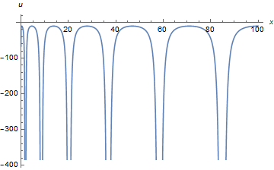
Şekil 5.38: Örnek 5.4.2.2’deki $u\left(x,1\right)$ çözümünün iki boyutlu grafiği.

5.4.2.3 Örnek $==0.5$ değeri için (5.24) kesirli SRLW denklemini ele alalım. $ω=K=1$ için Tablo 4.2’de verilen birinci durumdaki çözüm $F=ns\left(ξ\right)$ olarak elde edilir. Değişken dönüşümü ise $ξ=2\sqrt{t}+2\sqrt{x}$ haline gelir. Dolayısıyla $m=1$ için Tablo 3.1 kullanarak (5.26) çözümü
$$u\left(x,t\right)=6-12\coth^{2}\left(2\sqrt{t}+2\sqrt{x}\right)$$
şeklinde bulunur. Bu çözüm $0≤x≤4$ ve $0≤t≤1$ için Şekil 5.39’da gösterilmiştir. $t=1$ ve $0≤x≤4$ için aynı çözümün iki boyutlu grafiği ise Şekil 5.40’da sunulmuştur.

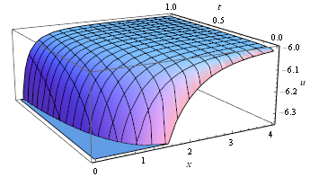
Şekil 5.39: Örnek 5.4.2.3’deki $u\left(x,t\right)$ çözümünün üç boyutlu grafiği.

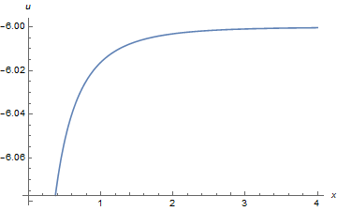
Şekil 5.40: Örnek 5.4.2.3’deki $u\left(x,1\right)$ çözümünün iki boyutlu grafiği.
    - Klein-Gordon Denklemi
Klein-Gordon denklemi evrim denklemlerinden önemli bir tanesidir. Bu denklem katı hal fiziği, doğrusal olmayan optik ve kuantum alan teorisi gibi birçok bilim alanında matematiksel bir model oluşturur. Lineer olmayan Klein-Gordon denklemi
$$u_{tt}-a^{2}{}^{2}u+bu+u^{γ}=0$$
formundadır. Burada $a$, $b$ ve sabitler iken $γ≥2$ ise bir tam sayıdır.
Son yirmi yılda kesirli Klein-Gordon denkleminin analitik ve sayısal çözümleri için Jacobi eliptik fonksiyon açılım (Fu ve diğ. 2001, Liu ve diğ. 2001, Parkes ve diğ. 2002), Adomian ayrışım (El-Sayed 2003, Kaya ve El-Sayed 2004), tanh (Wazwaz 2006), varyasyonel iterasyon (Abbasbandy 2006, Yusufoğlu 2008), homotopi pertürbasyon (Chowdhury ve Hashim 2009), homotopi analiz (Alomari ve Nazar 2008), Legendre dalgacıklar kolokasyon (Yin ve diğ. 2015) ve Taylor matris (Bülbül ve Sezer 2013) yöntemleri kullanılmıştır.
$γ=2 ve γ=3$ olmak üzere uzay-zaman kesirli Klein-Gordon denklemini
$D_{t}^{}D_{t}^{}u-a^{2}D_{x}^{}D_{x}^{}u+bu+u^{γ}=0, 0<α,≤1$ (5.27)
olarak ele alalım. Burada $D_{t}^{α}$ ve $D_{x}^{}$ türevleri $u\left(x,t\right)$ fonksiyonunun sırasıyla $t$ ve $x$’e göre uyumlu türevlerini temsil eder. Bu denklem kesirli türevlerin çeşitliliği açısından literatürdeki denklemlerin en genel formudur.
Son yıllarda zaman kesirli Klein-Gordon denkleminin çözümümünde homotopi pertürbasyon (Golmankhaneh ve diğ. 2011), homotopi analiz (Kurulay 2012), varyasyonel iterasyon (Merdan 2014), değiştirilmiş Kudryashov (Hosseini ve diğ. 2017), Sinc-Chebyshev kollokasyon (Nagy 2017), en basit denklem (Taghizadeh ve diğ. 2013), ilk integral (Lu 2012), diferansiyel dönüşüm (Tamsir ve Srivastava 2016, Abuteen ve diğ. 2016), dairesel temel fonksiyonlar yaklaşım (Dehghan ve diğ. 2015), Haar dalgacık (Hariharan 2013) fonksiyonel değişken (Liu ve Chen 2013) yöntemleri kullanılmıştır. Bunların yanı sıra Ran ve Zhang (2016) uzay kesirli Klein-Gordon denklemini kompakt fark şeması ile ele almıştır. Uzay-zaman kesirli Klein-Gordon denklem çözümlerinin araştırılmasında ise Riccati açılım (Abdel-Salam ve Yousif 2013, Abdel-Salam ve Gumma 2015), değiştirilmiş genişletilmiş tanh (Shallal ve diğ. 2018), alt denklem (Jafari ve diğ. 2013), $\left({G^{'}}/G\right)$ ve $(w/{g)}$-açılım (Unsal ve diğ. 2017) yöntemleri kullanılmıştır. Bu yöntemler arasında sadece değiştirilmiş Kudryashov yöntemi uyumlu zaman kesirli türev içerir. Bunların yanı sıra Çulha ve Daşcıoğlu (2019) çalışmasında Jacobi eliptik fonksiyonlarına dayalı yöntem kullanılmıştır.

$k$ ve $l$ sabitler olmak üzere değişken dönüşümü
$$ξ=k\frac{t^{α}}{α}+l\frac{x^{}}{}$$
şeklinde alınarak ve Teorem 2.2.2’de verilen zincir kuralı kullanılarak (5.27) denklemi
$\left(k^{2}-a^{2}l^{2}\right)\frac{d^{2}u}{{dξ}^{2}}+bu+u^{γ}=0$ (5.28)
formunda bir adi diferansiyel denkleme indirgenir. $λ=0$ için (5.28) denklemi
$$\left(k^{2}-a^{2}l^{2}\right)\frac{d^{2}u}{{dξ}^{2}}+bu=0$$
lineer adi diferansiyel denklem haline gelir.
$b=0$ iken genel çözüm
$$u=c_{1}+c_{2}ξ$$
şeklindedir.
$b≠0$, $a^{2}l^{2}>k^{2}$ ve $h^{2}=b/{\left(a^{2}l^{2}-k^{2}\right)}$ iken genel çözüm
$$u=c_{3}e^{hξ}+c_{4}e^{-hξ}$$
olarak bulunur.
$b≠0$, $k^{2}>a^{2}l^{2}$ ve $h^{2}={-b}/{\left(a^{2}l^{2}-k^{2}\right)}$ iken genel çözüm ise
$$u=c_{5}\cos{(hξ)}+c_{6}\sin{(hξ)}$$
formunda elde edilir. Burada ${c_{1}, c_{2, }c_{3}, c_{4}, c}_{5}$ ve $c_{6}$ keyfi sabitlerdir.
Şimdi (5.28) denkleminde $λ≠0$ olduğunu varsayalım ve sırasıyla $γ=3$ ve $γ=2$ durumlarında lineer olmayan (5.28) denkleminin çözümlerini bulalım. Öncelikle $γ=3$ durumu için bu denklemin çözümünü inceleyelim. Bu denklemde (5.5) ve (5.6) eşitliklerinde verilen denge prensibinin kullanılmasıyla $N=1$ bulunur. Bulunan $N$ değerinin (5.4) denkleminde yerine yazılmasıyla (5.28) denkleminin çözümü
$$u\left(ξ\right)=c_{0}+c_{1}F\left(ξ\right)$$
şekilde yazılır. Bu çözümün türevlenmesinden oluşan (5.8)’deki türevlerde ${c_{2}=c}_{3}=c_{4}=0$ alınır. Ardından elde edilen gerekli türevlerin (5.28) denkleminde yerine yazılmasıyla ve $F$’in kuvvetlerinin katsayıları sıfıra eşitlenmesiyle aşağıdaki denklem sistemi bulunur:
$$bc_{0}+c_{0}^{3}=0 \\ { k}^{2}Qc_{1}-a^{2}l^{2}Qc_{1}+bc_{1}+3c_{0}^{2}c_{1}=0 \\ 3c_{0}c_{1}^{2}=0 \\ 2k^{2}Pc_{1}-2a^{2}l^{2}Pc_{1}+c_{1}^{3}=0$$
Bu denklem sistemi çözüldüğünde $c_{0}=∓\sqrt{{-b}/{}}$ , $c_{1}=0$ ve
$\left(a^{2}l^{2}-k^{2}\right)/b=1/Q$ (5.29)
olmak üzere ${ c}_{0}=0$, ${ c}_{1}=∓\sqrt{{2bP}/{\left(Q\right)}}$ elde edilir. Böylece $γ=3$için (5.28) denkleminin çözümleri $u=∓\sqrt{-b/}$ ve
$$u=∓\sqrt{\frac{2b}{}\frac{P}{Q}}F (5.30)$$
şeklinde bulunur.
Şimdi ise $γ=2$ için (5.28) lineer olmayan adi diferansiyel denkleminin çözümlerini bulalım. İlk olarak bu denklemde (5.5) ve (5.6) eşitliklerinde verilen denge prensibinin kullanılmasıyla $N=2$ elde edilir. Ardından elde edilen $N$ değerinin (5.4) denkleminde yerine yazılmasıyla (5.28) denkleminin çözümü
$$u\left(ξ\right)=c_{0}+c_{1}F\left(ξ\right)+c_{2}F^{2}\left(ξ\right)$$
şekilde yazılır. Bu çözümün türevlenmesinden oluşan (5.8)’deki türevlerde $c_{3}=c_{4}=0$ alınır. Daha sonra elde edilen gerekli türevlerin (5.28) denkleminde yerine yazılmasıyla ve $F$’in kuvvetlerinin katsayıları sıfıra eşitlenmesiyle aşağıdaki denklem sistemi elde edilir:
$$2k^{2}Rc_{2}-2{a^{2}l}^{2}Rc_{2}+bc_{0}+c_{0}^{2}=0$$
$$k^{2}Qc_{1}-a^{2}l^{2}Qc_{1}+bc_{1}+2{c_{0}c}_{1}=0$$
$$4k^{2}Qc_{2}-4{a^{2}l}^{2}Qc_{2}+bc_{2}+c_{1}^{2}+2{c_{0}c}_{2}=0$$
$$2k^{2}Pc_{1}-2a^{2}l^{2}Pc_{1}+2c_{1}c_{2}=0$$
$$6k^{2}Pc_{2}-6a^{2}l^{2}Pc_{2}+c_{2}^{2}=0$$
Bu denklem sisteminin iki çözümü vardır. İlki $c_{0}={-b}/{}$, $c_{1}=0$, $c_{2}=0$, ikincisi ise
${4\left(k^{2}a^{2}-l^{2}\right)}/b=∓1/{\sqrt{Q^{2}-3PR}}$ (5.31)
şartı altında $c_{0}={\left(4\left(k^{2}-a^{2}l^{2}\right)Q+b\right)}/{\left(-2\right)}$, $c_{1}=0$, $c_{2}={6\left(k^{2}-a^{2}l^{2}\right)P }/{\left(-\right)}$ şeklinde bulunur. Böylece $γ=2$ için (5.28) denkleminin çözümleri
$$u=-\frac{b}{}, u=±\frac{b}{2}\frac{\left(Q+3PF^{2}\right)}{\sqrt{Q^{2}-3PR}}-\frac{b}{2} (5.32)$$
şeklinde elde edilir.
Uzay-zaman kesirli Klein-Gordon denkleminin çözümleri için verilen aşağıdaki örneklerin tümünde $k=l=1$ ve $==0.5$ alınmıştır. Dolayısıyla değişken dönüşümü ise $ξ=2\sqrt{t}+2\sqrt{x}$ haline gelmiştir.
Uyumlu zaman kesirli türev içeren değiştirilmiş Kudryashov yöntemi (Hosseini ve diğ. 2017) ile karşılaştırıldığında Jacobi eliptik fonksiyonlarına dayalı yöntem ile daha fazla sayıda çözüm elde edildiği görülmektedir. Değiştirilmiş Kudryashov yöntemiyle 2 durumdan 4 formda çözüm bulunurken, (5.30) ve (5.32) denklemlerinde Tablo A.1’deki $P$, $Q$, $R$ ve $F$ değerlerinin yerine yazılmasıyla 16 durumdan 112 formda sonsuz çözüm bulunabilir.

5.4.3.1 Örnek $ω=K=1$ için Tablo 4.2’de verilen beşinci durumdaki $F=cs\left(ξ\right)$ çözümünü ele alalım. $a=∓\sqrt{3/2}$ ve $b=1$ için (5.29) koşulu $1/2=1/Q$ haline gelir. $m=0$ için Tablo 3.1 kullanılarak ve $=1$ alınarak (5.30) çözümleri
$u_{1}\left(x,t\right)=cot\left(2\sqrt{t}+2\sqrt{x}\right)$ ve $u_{2}\left(x,t\right)=-cot\left(2\sqrt{t}+2\sqrt{x}\right)$
haline gelir. Bu çözümler $0≤x≤50$ ve $0≤t≤5$ için sırasıyla Şekil 5.41 ve Şekil 5.42’de gösterilmiştir. Şekil 5.41 kink tipli yürüyen dalga çözümünü temsil ederken Şekil 5.42 ise antikink tipli yürüyen dalga çözümünü temsil etmektedir. Bunların yanında $t=2$ ve $0≤x≤100$ için aynı çözümlerin iki boyutlu grafikleri ise Şekil 5.43 ve Şekil 5.44’de sunulmuştur. Bu şekillerde görülür ki $x$ sonsuza yaklaştıkça dalgalar arası sıklık azalırken dalgaların bükülmesi artar.

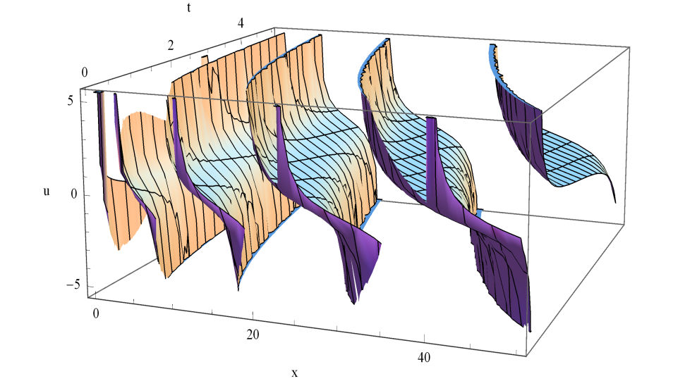
Şekil 5.41: Örnek 5.4.3.1’deki $u_{1}\left(x,t\right)$ çözümünün üç boyutlu grafiği.

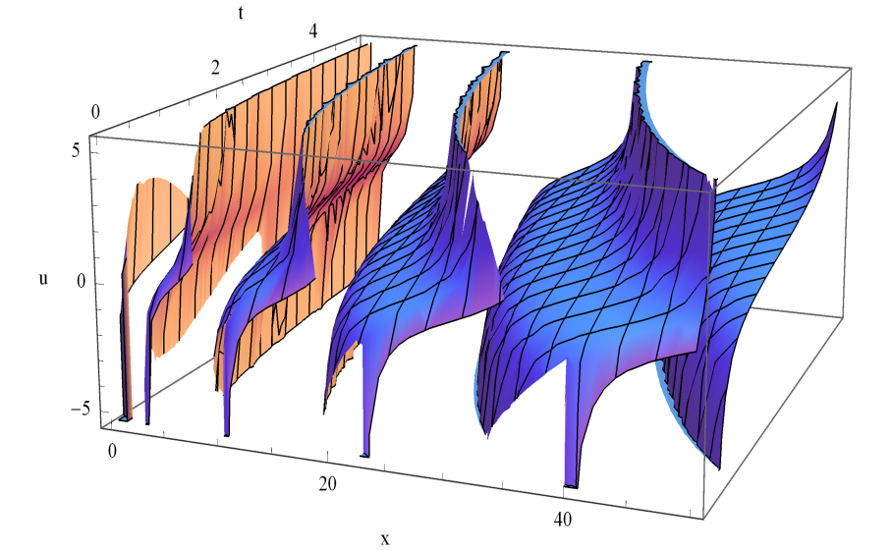
Şekil 5.42: Örnek 5.4.3.1’deki $u_{2}\left(x,t\right)$ çözümünün üç boyutlu grafiği.

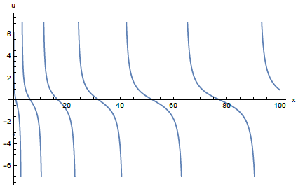
Şekil 5.43: Örnek 5.4.3.1’deki $u_{1}\left(x,2\right)$ çözümünün iki boyutlu grafiği.

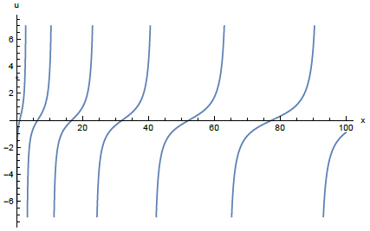
Şekil 5.44: Örnek 5.4.3.1’deki $u_{2}\left(x,2\right)$ çözümünün iki boyutlu grafiği.

5.4.3.2 Örnek $ω=K=1$ için Tablo 4.2’de verilen beşinci durumdaki $F=\sqrt{1-m^{2}}sc\left(ξ\right)$ çözümünü ele alalım. $b=4$, $a=0$ veya $a=\sqrt{2}$ iken (5.31) koşulu $∓1=∓1/{\sqrt{Q^{2}-3PR}}$ haline gelir. $m=0$ için Tablo 3.1 kullanılarak ve $=2$ alınarak (5.32) çözümleri
$u_{1}\left(x,t\right)=1+3\tan^{2}\left(2\sqrt{t}+2\sqrt{x}\right)$ ve $u_{2}\left(x,t\right)=-\left(3+3\tan^{2}\left(2\sqrt{t}+2\sqrt{x}\right)\right)$
haline gelir. Bu çözümler $0≤x≤20$ ve $0≤t≤10$ için sırasıyla Şekil 5.45 ve Şekil 5.46’da gösterilmiştir. Ayrıca $t=2$ ve $0≤x≤100$ için aynı çözümlerin iki boyutlu grafikleri ise Şekil 5.47 ve Şekil 5.48’de sunulmuştur. Bu şekillere bakarak görülür ki $x$ sonsuza yaklaştıkça dalga genlikleri sonsuza giderken dalga boyları artar.
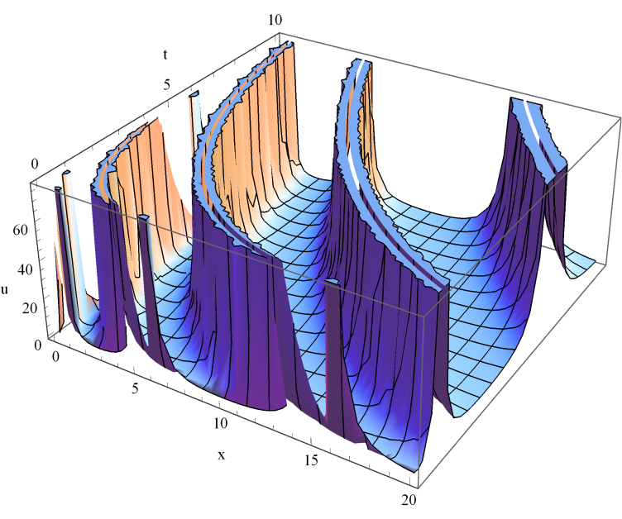
Şekil 5.45: Örnek 5.4.3.2’deki $u_{1}\left(x,t\right)$ çözümünün üç boyutlu grafiği.

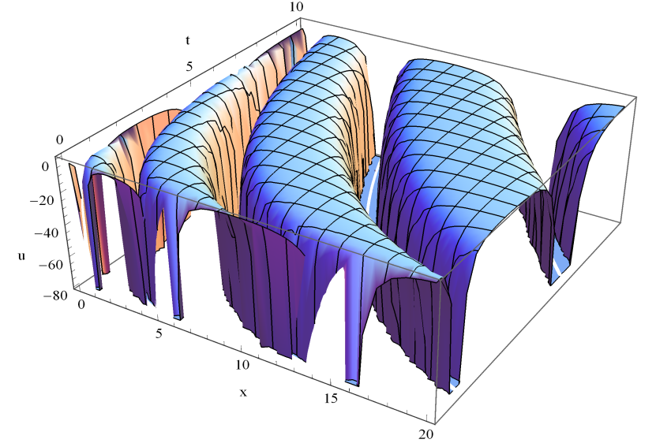
Şekil 5.46: Örnek 5.4.3.2’deki $u_{2}\left(x,t\right)$ çözümünün üç boyutlu grafiği.

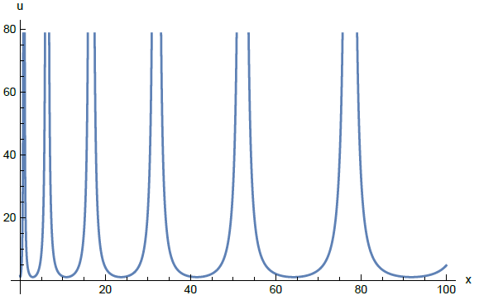
Şekil 5.47: Örnek 5.4.3.2’deki $u_{1}\left(x,2\right)$ çözümünün iki boyutlu grafiği.

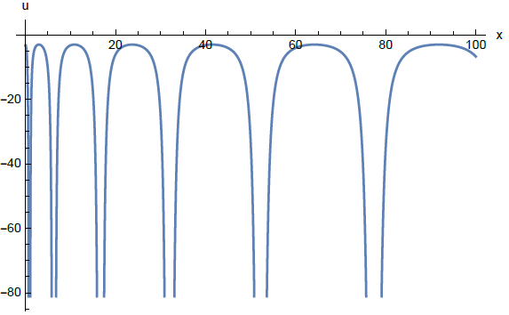
Şekil 5.48: Örnek 5.4.3.2’deki $u_{2}\left(x,2\right)$ çözümünün iki boyutlu grafiği.

5.4.3.3 Örnek $ω=1$ ve $K=\sqrt{1-m^{2}}$ için Tablo 4.2’de verilen ikinci durumdaki $F=ds\left(ξ\right)$ çözümünü ele alalım. $b=4$, $a=0$ veya $a=\sqrt{2}$ iken (5.31) koşulu $∓1=∓1/{\sqrt{Q^{2}-3PR}}$ haline gelir. $m=1$ için Tablo 3.1 kullanarak ve $=1$ alınarak (5.32) çözümleri
$u_{1}\left(x,t\right)=6{csch}^{2}\left(2\sqrt{t}+2\sqrt{x}\right)$ ve $u_{2}\left(x,t\right)=-\left(4+6{csch}^{2}\left(2\sqrt{t}+2\sqrt{x}\right)\right)$
haline gelir. Bu çözümler $0≤x≤10$ ve $0≤t≤10$ için sırasıyla Şekil 5.49 ve Şekil 5.50’de gösterilmiştir. Ayrıca $t=2$ ve $0≤x≤10$ için aynı çözümlerin iki boyutlu grafikleri ise Şekil 5.51 ve Şekil 5.52’de sunulmuştur.

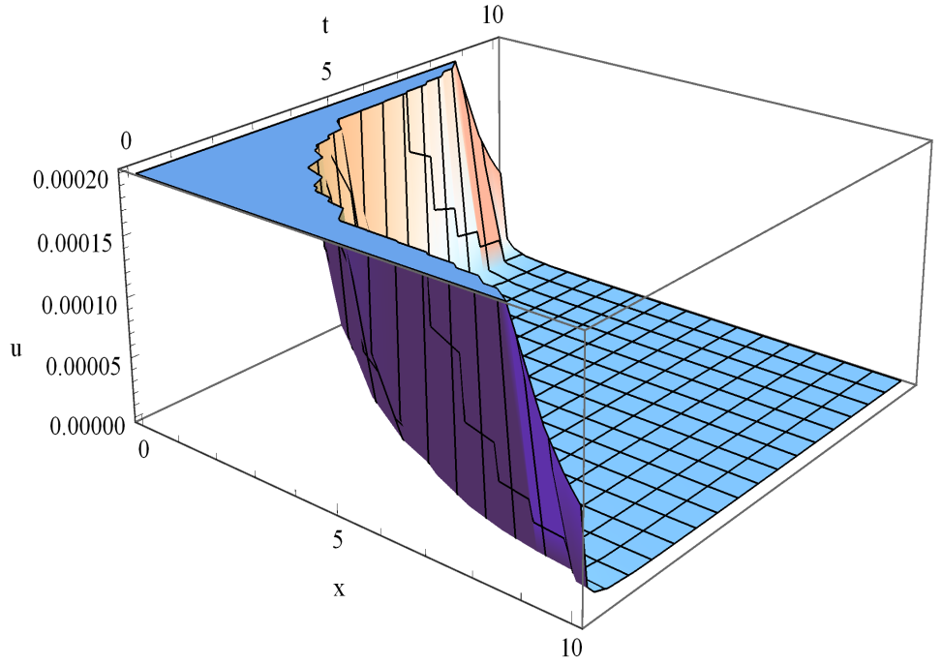
Şekil 5.49: Örnek 5.4.3.3’deki $u_{1}\left(x,t\right)$ çözümünün üç boyutlu grafiği.

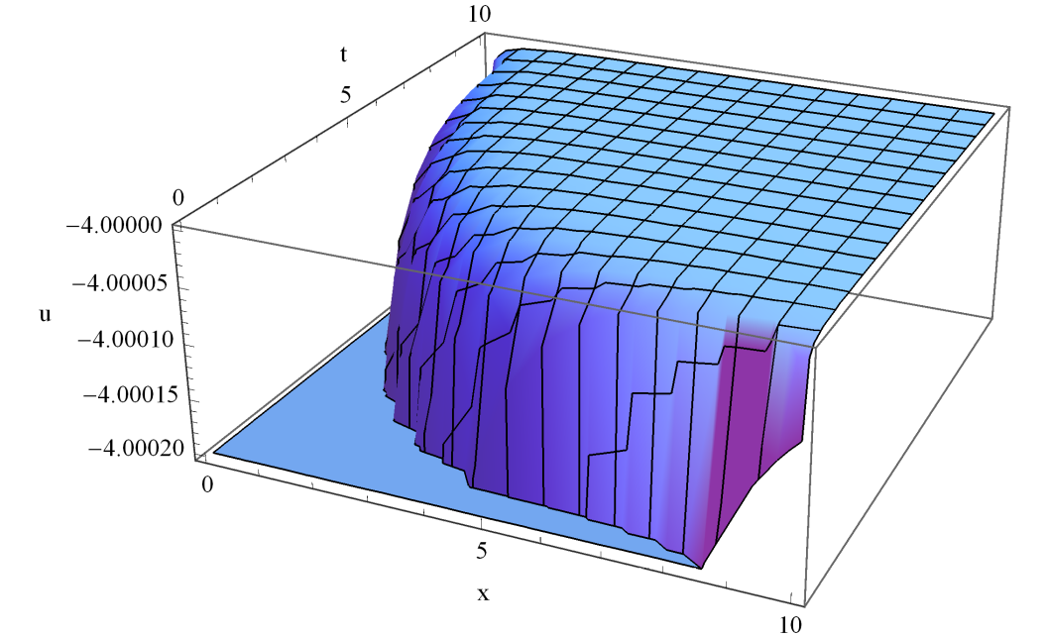
Şekil 5.50: Örnek 5.4.3.3’deki $u_{2}\left(x,t\right)$ çözümünün üç boyutlu grafiği.

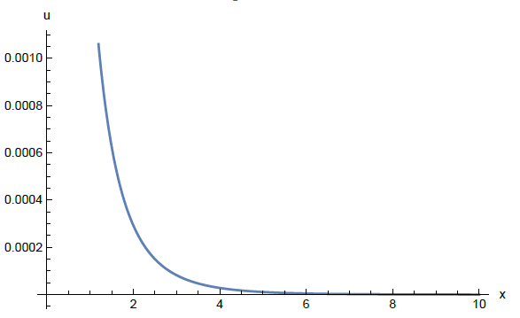
Şekil 5.51: Örnek 5.4.3.3’deki $u_{1}\left(x,2\right)$ çözümünün iki boyutlu grafiği.

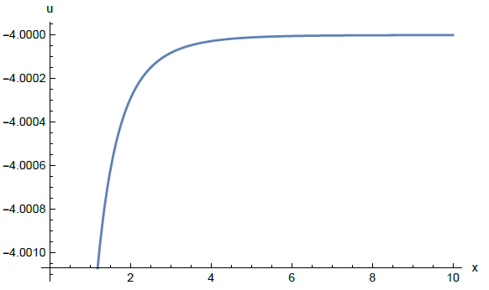
Şekil 5.52: Örnek 5.4.3.3’deki $u_{2}\left(x,2\right)$ çözümünün iki boyutlu grafiği.
    - Kawahara Denklemi
İlk olarak 1972 yılında Kawahara tarafından çalışılan ve tek dalganın yayılımını betimleyen Kawahara denklemi
$$\frac{∂u}{∂t}+au\frac{∂u}{∂x}+b\frac{∂^{3}u}{{∂x}^{3}}-\frac{∂^{5}u}{{∂x}^{5}}=0$$
formundadır. Burada $λ≠0$ ve $a≠0$ olmak üzere $a$, $b$ ve keyfi sabitlerdir. $b=1$ ve $λ=0$ olduğunda bu denklem Korteweg-de Vries (KdV) denklemine dönüşür. Kawahara denklemi, sığ su dalgaları ve manyeto-akustik dalga teorisinde ortaya çıkmaktadır.
Kawahara denklemi birçok analitik ve sayısal yöntemle çözülmüştür. Literatürdeki çalışmalar incelendiğinde bu denklemi çözmek için sn-fonksiyon (Parkes ve diğ. 2002), Jacobi eliptik fonksiyon açılım (Fu ve diğ. 2003), tanh (Sirendaoreji 2004, Wazwaz 2006), genişletilmiş tanh (Wazwaz 2006), Adomian ayrışım (Kaya ve Al-Khaled 2007, Biazar ve diğ. 2008), Sinc-Galerkin (Kaya ve Al-Khaled 2007), sinüs-kosinüs (Yusufoğlu ve Bekir 2008), varyasyonel iterasyon (Biazar ve diğ. 2008), üstel fonksiyon (Assas 2009, Kudryashov 2010, Aslan 2010), yardımcı denklem (Jang 2009), homotopi analiz (Abbasbandy 2010), $\left({G^{'}}/G\right)$-açılım (Öziş ve Aslan 2010), simetri analiz (Kaur ve Gupta 2012), genelleştirilmiş $\left({G^{'}}/G\right)$-açılım (Kaur ve Gupta 2012) ve optimal homotopi analiz (Wang 2011) yöntemleri kullanılmıştır.
Uzay-zaman kesirli Kawahara denklemini
$D_{t}^{}u+auD_{x}^{}u+bD_{x}^{}D_{x}^{}D_{x}^{}u-D_{x}^{}D_{x}^{}D_{x}^{}D_{x}^{}D_{x}^{}u=0, 0<α,≤1$ (5.33)
olarak ele alalım. Burada $D_{t}^{α}$ ve $D_{x}^{}$ türevleri $u\left(x,t\right)$ fonksiyonunun sırasıyla $t$ ve $x$’e göre uyumlu türevlerini temsil eder. Bu denklemde $λ=0$ ve $b=1$ alındığında uzay-zaman kesirli KdV denklemi diye isimlendirilir. Bunun yanı sıra $=1$, $≠1$ ve $=1$,$≠1$ alındığında ise (5.33) denklemi sırasıyla zaman ve uzay kesirli Kawahara denklemi haline gelir.
Literatür incelendiğinde zaman kesirli Kawahara denklemi Adomian ayrışım (Benbachir ve Saadi 2014), kompleks dönüşüm (Sontakke ve Shaikh 2016), üstel açılım (Ali ve diğ. 2016) yöntemleri ile çözülmüştür. Uzay kesirli Kawahara denkleminin çözümünün bulunmasında Adomian ayrışım (Benbachir ve Saadi 2014) yöntemi ele alınmıştır. Uzay-zaman kesirli Kawahara denkleminin çözümünün elde edilmesinde ise tanh (Çerdik Yaslan 2017) yöntemi kullanılmıştır. Bu yöntemler arasında sadece tanh yöntemi uyumlu kesirli türev içerir.
Değişken dönüşümü
$$ξ=k\frac{t^{α}}{α}+l\frac{x^{}}{}$$
şeklinde alınarak ve Teorem 2.2.2’de verilen zincir kuralı kullanılarak (5.33) denklemi
$$k\frac{u}{dξ}+alu\frac{du}{dξ}+bl^{3}\frac{d^{3}u}{{dξ}^{3}}-l^{5}\frac{d^{5}u}{{dξ}^{5}}=0 (5.34)$$
formunda bir adi diferansiyel denkleme dönüşür. Burada $k$ bir keyfi sabit iken $l$ ise sıfırdan farklı bir sabit sayıdır. Bu denklemde (5.5) ve (5.6) eşitliklerinde verilen denge prensibinin kullanılmasıyla $N=4$ bulunur. Bulunan $N$ değerinin (5.4) denkleminde yerine yazılmasıyla (5.34) denkleminin çözümü
$$u\left(ξ\right)=c_{0}+c_{1}F\left(ξ\right)+c_{2}F^{2}\left(ξ\right)+c_{3}F^{3}\left(ξ\right)+c_{4}F^{4}\left(ξ\right)$$
şekilde yazılır. Bu çözümün türevlenmesiyle elde edilen (5.8)’deki gerekli türevlerin (5.34) denkleminde yerine yazılmasıyla ve $F$’in kuvvetlerinin katsayıları sıfıra eşitlenmesiyle aşağıdaki denklem sistemi bulunur:
$kc_{1}+alc_{0}c_{1}+bl^{3}Qc_{1}+6bl^{3}Rc_{3}-l^{5}Q^{2}c_{1}-60l^{5}QRc_{3}-12l^{5}PRc_{1}=0$,
$2kc_{2}+2alc_{0}c_{2}+alc_{1}^{2}+8bl^{3}Qc_{2}+24bl^{3}Rc_{4}-32l^{5}Q^{2}c_{2}-144l^{5}PRc_{2}-480l^{5}QRc_{4}=0$,
$3kc_{3}+3alc_{0}c_{3}+3alc_{1}c_{2}+6bl^{3}Pc_{1}+27bl^{3}Qc_{3}-60l^{5}PQc_{1}-756l^{5}PRc_{3}-243l^{5}Q^{2}c_{3}=0$,
$4kc_{4}+4alc_{0}c_{4}+4alc_{1}c_{3}+2alc_{2}^{2}+24bl^{3}Pc_{2}+64bl^{3}Qc_{4}-480l^{5}PQc_{2}-2688l^{5}PRc_{4}-1024l^{5}Q^{2}c_{4}=0$,
$5alc_{1}c_{4}+5alc_{2}c_{3}+60bl^{3}Pc_{3}-120l^{5}P^{2}c_{1}-2040l^{5}PQc_{3}=0$,
$6alc_{2}c_{4}+3alc_{3}^{2}+120bl^{3}Pc_{4}-720l^{5}P^{2}c_{2}-6240l^{5}PQc_{4}=0$,
$7alc_{3}c_{4}-7520l^{5}P^{2}c_{3}=0$,
$4alc_{4}^{2}-6720l^{5}P^{2}c_{4}=0$.
Bu lineer olmayan denklem sisteminin iki çözümü vardır. İlki $c_{0}=$keyfi sabit, $c_{1}=c_{2}=c_{3}=c_{4}=0$, ikincisi ise
$31b^{3}+703040l^{6}λ^{3}Q\left(-2Q^{2}+9PR\right)=56784bl^{4}λ^{2}\left(Q^{2}-3PR\right)$ (5.35)
şartı altında
$c_{0}=\frac{-1}{a}\left(\frac{31b^{2}}{507λ}+\frac{k}{l}+\frac{56l^{2}Q\left(5b+26λl^{2}Q\right)}{39}-672{λl}^{4}PR\right)$, $c_{1}=0$,
$c_{2}=\frac{-280l^{2}P\left(b-52{λl}^{2}Q\right)}{13a}$, $c_{3}=0$, $c_{4}=\frac{1680{λl}^{4}P^{2}}{a}$
şeklinde elde edilir. Böylece (5.34) denkleminin çözümleri $u=c_{0}$ ve
$$u=\frac{1}{a}\left(672{λl}^{4}PR-\frac{31}{507}\frac{b^{2}}{λ}-\frac{k}{l}-\frac{56}{39}l^{2}Q\left(5b+26λl^{2}Q\right)+{\frac{280}{13}l}^{2}P\left(52{λl}^{2}Q-b\right)F^{2}+1680{λl}^{4}P^{2}F^{4}\right)$$
şeklinde bulunur.
Uyumlu kesirli türev içeren tanh yöntemi (Çerdik Yaslan 2017) ile karşılaştırıldığında Jacobi eliptik fonksiyonlarına dayalı yöntem ile daha fazla sayıda çözüm elde edildiği görülmektedir. Tanh yöntemiyle hiperbolik fonksiyon içeren 2 çözüm bulunurken, yukarıdaki $u$ çözümünde Tablo A.1’deki $P$, $Q$, $R$ ve $F$ değerlerinin yerine yazılmasıyla 16 durumdan 112 formda sonsuz çözüm bulunabilir.

5.4.4.1 Örnek $a=10$, $b=-52$, $==1$ ve $=0.5$ değerleri için (5.33) kesirli Kawahara denklemini
$D_{t}^{1/2}u+10uu_{x}-52u_{xxx}-u_{xxxxx}=0$ (5.36)
şeklinde ele alalım. Bu denklem zaman kesirli Kawahara denklemi diye adlandırılır. $k=l=-1$ alındığında değişken dönüşümü $ξ=-2\sqrt{t}-x$ haline gelir. (5.35) koşulu ise
$$-4358848+703040Q\left(-2Q^{2}+9PR\right)=-2952768\left(Q^{2}-3PR\right)$$
şeklinde bulunur. Böylece (5.36) denkleminin çözümü
$$u=\frac{-1}{30}\left[499+112Q\left(Q-10\right)\right]+\frac{672}{10}PR+112P\left(1+Q\right)F^{2}+168P^{2}F^{4}$$
olarak elde edilir. $ω=K=1$ alındığında Tablo 4.2’de verilen birinci durumdaki çözüm $F=ns\left(ξ\right)$ olarak elde edilir ve $m=0$ için Tablo 3.1 kullanarak yukarıdaki çözüm
$$u\left(x,t\right)=-\frac{1731}{10}+168\csc^{4}\left( -2\sqrt{t}-x\right)$$
haline gelir. Bu çözüm $0≤x≤10$ ve $0≤t≤10$ için Şekil 5.53’de gösterilmiştir. Ayrıca $t=2$ ve $-20≤x≤20$ için aynı çözümün iki boyutlu grafiği Şekil 5.54’de sunulmuştur. Şekil 5.54’de dalga boyları sabit iken dalga genliklerinin sonsuza gittiği görülür.

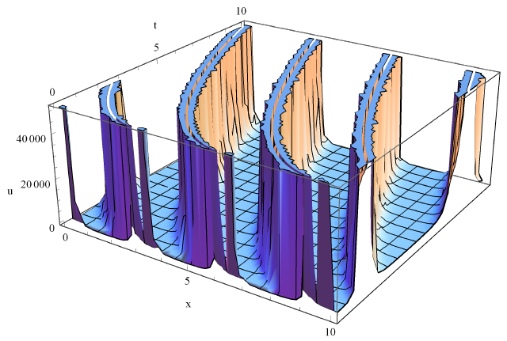
Şekil 5.53: Örnek 5.4.4.1’deki $u\left(x,t\right)$ çözümünün üç boyutlu grafiği.

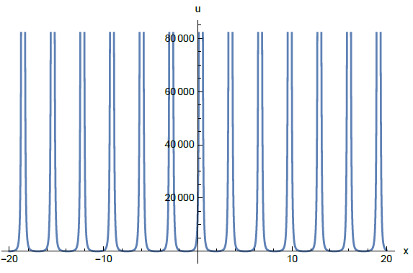
Şekil 5.54: Örnek 5.4.4.1’deki $u\left(x,2\right)$ çözümünün iki boyutlu grafiği.

5.4.4.2 Örnek $a=5$, $b=208$, $==1$ ve $=0.2$ değerleri için (5.33) kesirli Kawahara denklemini
$u_{t}+5uD_{x}^{1/5}u+208D_{x}^{1/5}D_{x}^{1/5}D_{x}^{1/5}u-D_{x}^{1/5}D_{x}^{1/5}D_{x}^{1/5}D_{x}^{1/5}D_{x}^{1/5}u=0$ (5.37)
şeklinde ele alalım. Bu denklem uzay kesirli Kawahara denklemi diye isimlendirilir. $k=l=1$ alındığında değişken dönüşümü $ξ=t+5\sqrt[5]{x}$ haline gelir. (5.35) koşulu ise
$$278966272+703040Q\left(-2Q^{2}+9PR\right)=11811072\left(Q^{2}-3PR\right)$$
şeklinde bulunur. Dolayısıyla (5.37) denkleminin çözümü
$$u=-\frac{1}{15}\left[7939+112Q\left(40+Q\right)\right]+\frac{672}{5}PR-224P\left(4-Q\right)F^{2}+336P^{2}F^{4}$$
olarak elde edilir. $ω=1$ ve $K=i$ alındığında Tablo A.1’de verilen sekizinci durumdaki çözüm
$$F=\frac{-2cn\left(ξ\right)dn\left(ξ\right)}{m{sn}^{2}\left(ξ\right)+1}$$
olarak elde edilir ve $m=1$ için Tablo 3.1 kullanarak yukarıdaki çözüm
$$u\left(x,t\right)=-\frac{9217}{5}+5376{\left(\frac{{sech}^{2}\left(t+5\sqrt[5]{x}\right)}{\tanh^{2}\left(t+5\sqrt[5]{x}\right)+1}\right)}^{4}$$
haline gelir. Bu çözüm $0≤x≤0.01$ ve $-0.01≤t≤0.01$ için Şekil 5.55’de gösterilmiştir. Ayrıca $t=1$ ve $0≤x≤0.001$ için aynı çözümün iki boyutlu grafiği Şekil 5.56’da sunulmuştur.

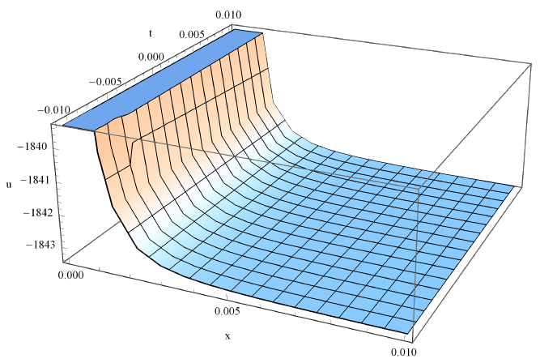
Şekil 5.55: Örnek 5.4.4.2’deki $u\left(x,t\right)$ çözümünün üç boyutlu grafiği.

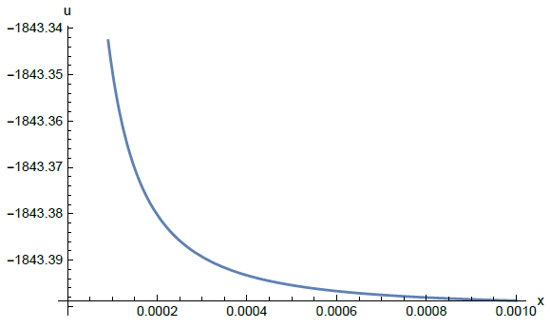
Şekil 5.56: Örnek 5.4.4.2’deki $u\left(x,1\right)$ çözümünün iki boyutlu grafiği.
5.4.4.3 Örnek $a=1$, $b=13$, $=-1$ ve $==0.5$ değerleri için (5.33) kesirli Kawahara denklemini
$D_{t}^{1/2}u+uD_{x}^{1/2}u+13D_{x}^{1/2}D_{x}^{1/2}D_{x}^{1/2}u+D_{x}^{1/2}D_{x}^{1/2}D_{x}^{1/2}D_{x}^{1/2}D_{x}^{1/2}u=0$ (5.38)
şeklinde ele alalım. Bu denklem uzay-zaman kesirli Kawahara denklemi diye adlandırılır. $k=2$ ve $l=1$ alındığında değişken dönüşümü $ξ=4\sqrt{t}+2\sqrt{x}$ haline gelir. (5.35) koşulu ise
$$68107-703040Q\left(-2Q^{2}+9PR\right)=738192\left(Q^{2}-3PR\right)$$
şeklinde bulunur. Böylece (5.38) denkleminin çözümü
$$u=\frac{25}{3}-\frac{56}{3}Q\left(5-2Q\right)-672PR-280P\left(1+4Q\right)F^{2}-1680P^{2}F^{4}$$
olarak elde edilir. $ω=K=1$ alındığında Tablo A.1’de verilen üçüncü durumdaki çözüm
$$F=\frac{cn\left(ξ\right)+\sqrt{1-m^{2}}dn\left(ξ\right)}{m+\sqrt{m^{4}-m^{2}+1}sn\left(ξ\right)}$$
olarak elde edilir ve $m=0$ için Tablo 3.1 kullanarak yukarıdaki çözüm
$$u\left(x,t\right)=-\left[71+210{\left(cot\left(4\sqrt{t}+2\sqrt{x}\right)+csc\left(4\sqrt{t}+2\sqrt{x}\right)\right)}^{2}+105{\left(cot\left(4\sqrt{t}+2\sqrt{x}\right)+csc\left(4\sqrt{t}+2\sqrt{x}\right)\right)}^{4}\right]$$
haline gelir. Bu çözüm $0≤x≤30$ ve 0$≤t≤30$ için Şekil 5.57’de gösterilmiştir.

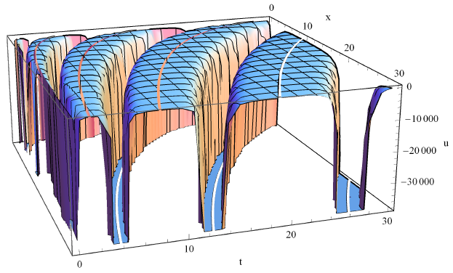
Şekil 5.57: Örnek 5.4.4.3’deki $u\left(x,t\right)$ çözümünün üç boyutlu grafiği.

Ayrıca $t=3$ ve $0≤x≤1000$ için aynı çözümün iki boyutlu grafiği Şekil 5.58’de sunulmuştur. Şekil 5.58’de dalga genliklerinin eksi sonsuza gittiği ve $x$ sonsuzluğa yaklaştığında dalga boylarının arttığı görülür. Bunlara ek olarak $x$ sıfıra yaklaştıkça dalgalar arası sıklık artmaktadır.

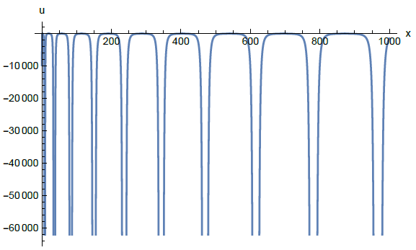
Şekil 5.58: Örnek 5.4.4.3’deki $u\left(x,3\right)$ çözümünün iki boyutlu grafiği.
    - Değiştirilmiş Kawahara Denklemi
Fizikte ortaya çıkan değiştirilmiş Kawahara denklemi
$$\frac{∂u}{∂t}-au^{2}\frac{∂u}{∂x}+b\frac{∂^{3}u}{{∂x}^{3}}-\frac{∂^{5}u}{{∂x}^{5}}=0$$
formundadır. Burada $λ≠0$ ve $a≠0$ olmak üzere $a$, $b$ ve keyfi sabitlerdir. Bu aynı zamanda önemli bir dağılım denklemidir. $λ=0$ olduğunda bu denklem değiştirilmiş KdV denklemi diye adlandırılır.
Değiştirilmiş Kawahara denklemi sinüs-kosinüs (Wazwaz 2007, Yusufoğlu ve diğ. 2008, Jia ve Xu 2010), tanh (Wazwaz 2007, Yusufoğlu ve Bekir 2008), genişletilmiş tanh (Wazwaz 2007), varyasyonel iterasyon (Biazar ve diğ. 2008, Jin 2009), homotopi pertürbasyon (Jin 2009), homotopi analiz (Kurulay 2012), doğrudan cebirsel (Sirendaoreji 2004, Zhang 2005), Adomian ayrışım (Biazar ve diğ. 2008, Polat ve diğ. 2006), üstel fonksiyon (Yusufoğlu ve Bekir 2008), $\left({G^{'}}/G\right)$-açılım (Gao ve Zhao 2009, Öziş ve Aslan 2010), genelleştirilmiş $\left({G^{'}}/G\right)$-açılım (Kaur ve Gupta 2012), optimal homotopi asimptotik (Ullah ve diğ. 2015), yardımcı cebirsel (Jang 2009), Fourier sınırlama normu (Yan ve diğ. 2011) ve Jacobi eliptik fonksiyon açılım (Fu ve diğ. 2003) yöntemi gibi birçok analitik ve nümerik yöntem ile çözülmüştür.
Uzay-zaman kesirli değiştirilmiş Kawahara denklemini
$D_{t}^{}u+{au}^{2}D_{x}^{}u+bD_{x}^{}D_{x}^{}D_{x}^{}u-D_{x}^{}D_{x}^{}D_{x}^{}D_{x}^{}D_{x}^{}u=0, 0<α,≤1$ (5.39)
olarak ele alalım. Burada $D_{t}^{α}$ ve $D_{x}^{}$ türevleri $u\left(x,t\right)$ fonksiyonunun sırasıyla $t$ ve $x$’e göre uyumlu türevlerini temsil eder. $λ=0$ ve $b=1$ alındığında bu denklem uzay-zaman kesirli değiştirilmiş KdV denklemi diye isimlendirilir. Bunun yanı sıra $=1$, $≠1$ ve $=1$,$≠1$ alındığında ise (5.39) denklemi sırasıyla zaman ve uzay kesirli değiştirilmiş Kawahara denklemi haline gelir. (5.39) denklemi literatürdeki kesirli değiştirilmiş Kawahara denkleminin en genel formudur.
Şu zamana kadar zaman kesirli değiştirilmiş Kawahara denkleminin çözümlerin elde edilmesinde yeni yineleme (Sontakke ve Shaikh 2016), $\left({G^{'}}/G\right)$-açılım (Ray ve Sahoo 2017) yöntemleri ve yineleme şeması (Kumar ve diğ. 2017) kullanılmıştır. Uzay-zaman kesirli değiştirilmiş Kawahara denklemi ise Adomian ayrışım (Benbachir ve Dahmani 2011, Safavi ve Khajehnasiri 2016) yöntemi ele alınarak çalışılmıştır. Adomian ayrışım yönteminde ele alınan denklemin $u^{2}$ yerine $1+u^{2}$ içermesinden dolayı standart değiştirilmiş Kawahara denkleminden farklıdır. Bu yöntemlerin hiçbiri uyumlu kesirli türev içermemektedir.
Değişken dönüşümü
$$ξ=k\frac{t^{α}}{α}+l\frac{x^{}}{}$$
ve Teorem 4.2.2’de verilen zincir kuralı kullanılarak (5.39) denklemi
$$k\frac{du}{dξ}+alu^{2}\frac{du}{dξ}+bl^{3}\frac{d^{3}u}{{dξ}^{3}}-l^{5}\frac{d^{5}u}{{dξ}^{5}}=0 (5.40)$$
formunda bir adi diferansiyel denkleme dönüşür. Burada $k$ bir keyfi sabit iken $l$ ise sıfırdan farklı bir sabit sayıdır. Bu denklemde (5.5) ve (5.6) eşitliklerinde verilen denge prensibinin kullanılmasıyla $N=2$ bulunur. Bulunan $N$ değerinin (5.4) denkleminde yerine yazılmasıyla (5.40) denkleminin çözümü
$$u\left(ξ\right)=c_{0}+c_{1}F\left(ξ\right)+c_{2}F^{2}\left(ξ\right)$$
şekilde yazılır. Bu çözümün türevlenmesinden oluşan (5.8)’deki türevlerde $c_{3}=c_{4}=0$ alınır. Ardından elde edilen gerekli türevlerin (5.40) denkleminde yerine yazılmasıyla ve $F$’in kuvvetlerinin katsayıları sıfıra eşitlenmesiyle aşağıdaki denklem sistemi bulunur:
$$kc_{1}+alc_{0}^{2}c_{1}+bl^{3}Qc_{1}-l^{5}Q^{2}c_{1}-12l^{5}PRc_{1}=0$$
$$2kc_{2}+2al{c_{0}c}_{1}^{2}+2alc_{0}^{2}c_{2}+8bl^{3}Qc_{2}-32l^{5}Q^{2}c_{2}-144l^{5}PRc_{2}=0$$
$$alc_{1}^{3}+6alc_{0}c_{1}c_{2}+6bl^{3}Pc_{1}-60l^{5}PQc_{1}=0$$
$$4alc_{1}^{2}c_{2}+4alc_{0}c_{2}^{2}+24bl^{3}Pc_{2}-480l^{5}PQc_{2}=0$$
$$5al{c_{1}c}_{2}^{2}-120l^{5}P^{2}c_{1}=0$$
$$2alc_{2}^{3}-720l^{5}P^{2}c_{2}=0.$$
Bu lineer olmayan denklem sisteminin iki çözümü vardır. İlki $c_{0}=$keyfi sabit, $c_{1}=c_{2}=0$, ikincisi ise
$$3PR-Q^{2}=\frac{\left(10k+{lb}^{2}\right)}{240{}^{2}l^{5}} (5.41)$$
şartı altında $c_{0}=∓\left(4AQ-B\right)$, ${ c}_{1}=0$, ${ c}_{2}=∓12AP$ elde edilir. Böylece (5.40) denkleminin çözümleri
$u=c_{0}$ ve $u=∓\left(4AQ-B+12APF^{2}\right)$
olarak bulunur. Burada $A=l^{2}\sqrt{5/{\left(2a\right)}}$ ve $B=b/{\sqrt{10a}}$ şeklinde alınmıştır.

5.4.5.1 Örnek $a=-10$, $b=20$, $=-1$, $=0.2$ ve $=1$ değerleri için (5.39) kesirli değiştirilmiş Kawahara denklemini
$D_{t}^{1/5}u-{10u}^{2}u_{x}+20u_{xxx}+u_{xxxxx}=0$ (5.42)
şeklinde ele alalım. Bu denklem zaman kesirli değiştirilmiş Kawahara denklemi diye adlandırılır. $k=-64$ ve $l=-1$ alındığında değişken dönüşümü $ξ=-320\sqrt[5]{t}-x$ haline gelir. (5.41) koşulu ise
$$3PR-Q^{2}=-1$$
şeklinde bulunur. Böylece (5.42) denkleminin çözümleri
$$u=∓\left(2Q-2+6PF^{2}\right)$$
olarak elde edilir. $ω=K=1$ alındığında Tablo 4.2’de verilen beşinci durumdaki çözüm $F=\sqrt{1-m^{2}}sc\left(ξ\right)$ olarak elde edilir ve $m=0$ için Tablo 3.1 kullanarak yukarıdaki çözümler
$u_{1}=2+6\tan^{2}\left(-320\sqrt[5]{t}-x\right)$ ve $u_{2}=-\left(2+6\tan^{2}\left(-320\sqrt[5]{t}-x\right)\right)$
haline gelir. Bu çözümler $0≤x≤0.0001$ ve $0≤t≤0.0001$ için Şekil 5.59 ve Şekil 5.60’da gösterilmiştir. Ayrıca $t=1$ ve $-20≤x≤20$ için aynı çözümlerin iki boyutlu grafikleri Şekil 5.61 ve Şekil 5.62’de sunulmuştur. Şekil 5.61 ve Şekil 5.62’de dalga genliklerinin sonsuza gittiğini ve $x$ sonsuza yaklaştıkça dalga boylarının değişmediği görülür.

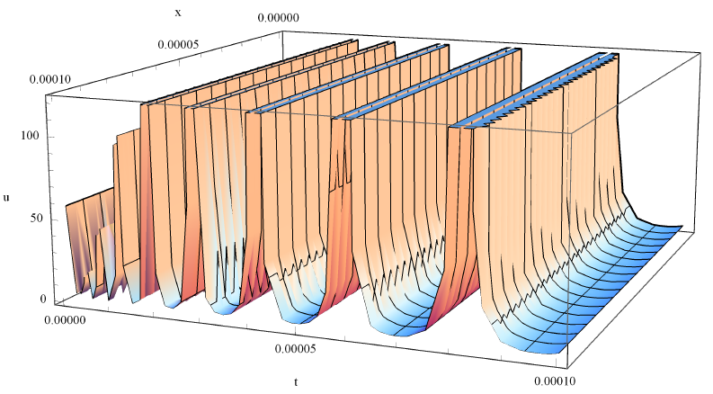
Şekil 5.59: Örnek 5.4.5.1’deki $u_{1}\left(x,t\right)$ çözümünün üç boyutlu grafiği.

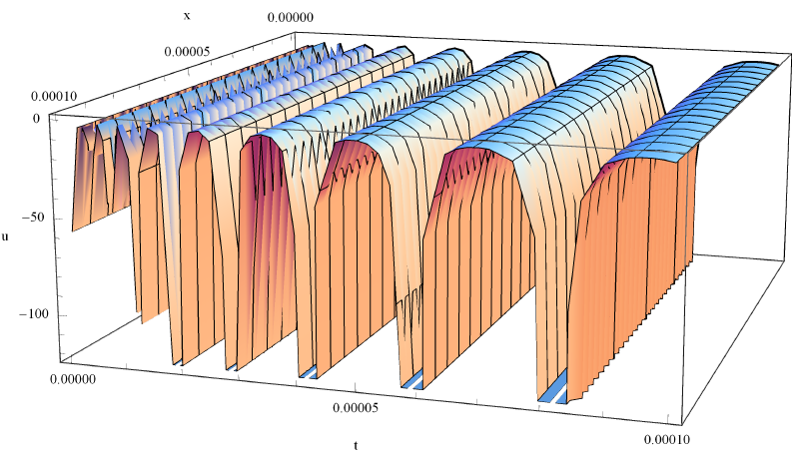
Şekil 5.60: Örnek 5.4.5.1’deki $u_{2}\left(x,t\right)$ çözümünün üç boyutlu grafiği.

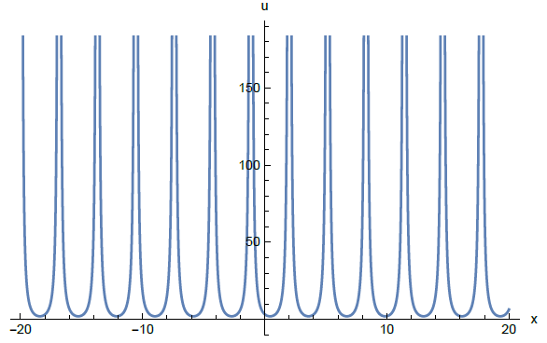
Şekil 5.61: Örnek 5.4.5.1’deki $u_{1}\left(x,1\right)$ çözümünün iki boyutlu grafiği.

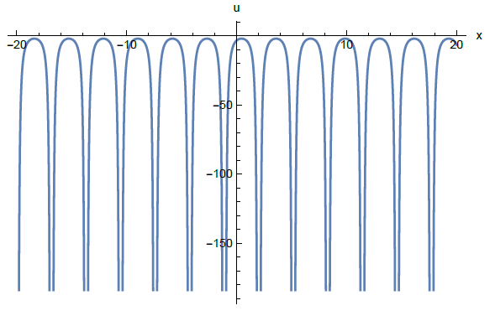
Şekil 5.62: Örnek 5.4.5.1’deki $u_{2}\left(x,1\right)$ çözümünün iki boyutlu grafiği.

5.4.5.2 Örnek $a=-5$, $b=30$, $=-2$, $=1$ ve $=0.5$ değerleri için (5.39) kesirli değiştirilmiş Kawahara denklemini
$u_{t}-5u^{2}D_{x}^{1/2}u+30D_{x}^{1/2}D_{x}^{1/2}D_{x}^{1/2}u+2D_{x}^{1/2}D_{x}^{1/2}D_{x}^{1/2}D_{x}^{1/2}D_{x}^{1/2}u=0$ (5.43)
şeklinde ele alalım. Bu denklem uzay kesirli değiştirilmiş Kawahara denklemi diye adlandırılır. $k=-93$ ve $l=-1$ alındığında değişken dönüşümü $ξ=-93t-2\sqrt{x}$ haline gelir. (5.41) koşulu ise
$$3PR-Q^{2}=-1$$
şeklinde bulunur. Böylece (5.43) denkleminin çözümleri
$$u=∓\left(4Q-3+12PF^{2}\right)$$
olarak elde edilir. $ω=K=1$ alındığında Tablo 4.2’de verilen birinci durumdaki çözüm $F=ns\left(ξ\right)$ olarak elde edilir ve $m=1$ için Tablo 3.1 kullanarak yukarıdaki çözümler
$u_{1}=-11+12\coth^{2}\left(-93t-2\sqrt{x}\right)$ ve $u_{2}=11-12\coth^{2}\left(-93t-2\sqrt{x}\right)$
haline gelir. Bu çözümler $0≤x≤0.1$ ve $-0.1≤t≤0.1$ için Şekil 5.63 ve Şekil 5.64’de gösterilmiştir. Ayrıca $t=0.01$ ve $0≤x≤5$ için aynı çözümlerin iki boyutlu grafikleri Şekil 5.65 ve Şekil 5.66’da sunulmuştur.

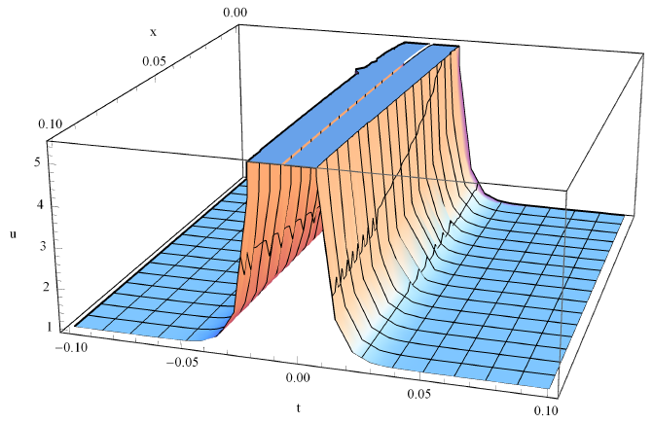
Şekil 5.63: Örnek 5.4.5.2’deki $u_{1}\left(x,t\right)$ çözümünün üç boyutlu grafiği.

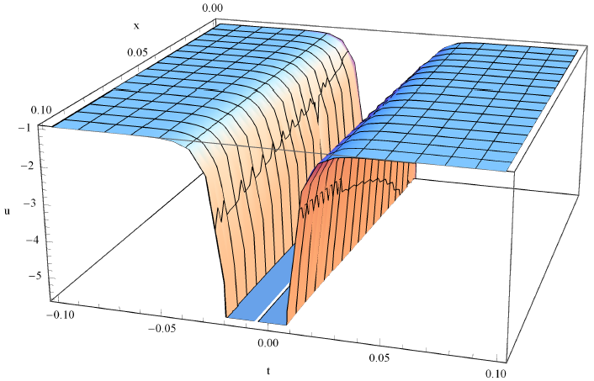
Şekil 5.64: Örnek 5.4.5.2’deki $u_{2}\left(x,t\right)$ çözümünün üç boyutlu grafiği.

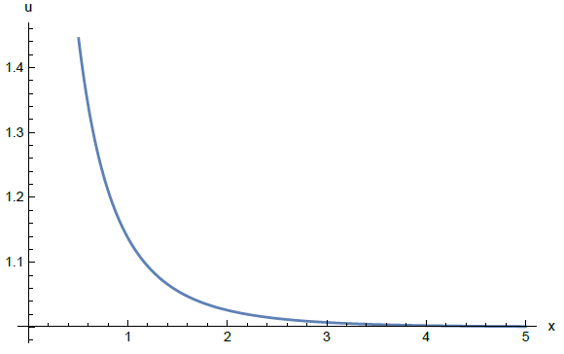
Şekil 5.65: Örnek 5.4.5.2’deki $u_{1}\left(x,0.01\right)$ çözümünün iki boyutlu grafiği.

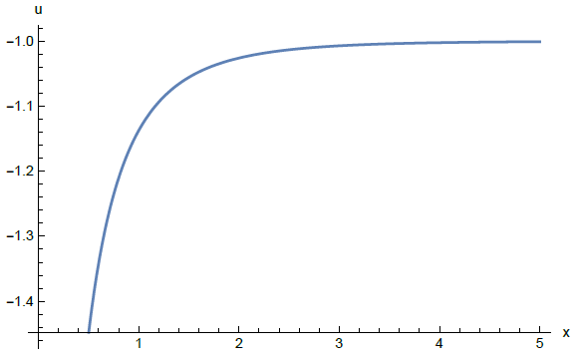
Şekil 5.66: Örnek 5.4.5.2’deki $u_{2}\left(x,0.01\right)$ çözümünün iki boyutlu grafiği.

5.4.5.3 Örnek $a=b=10$, $=1$, $=0.5$ ve $=0.25$ değerleri için (5.39) kesirli değiştirilmiş Kawahara denklemini
$D_{t}^{1/2}u+{10u}^{2}D_{x}^{1/4}u+10D_{x}^{1/4}D_{x}^{1/4}D_{x}^{1/4}u-D_{x}^{1/4}D_{x}^{1/4}D_{x}^{1/4}D_{x}^{1/4}D_{x}^{1/4}u=0$ (5.44)
şeklinde ele alalım. Bu denklem uzay-zaman kesirli değiştirilmiş Kawahara denklemi diye adlandırılır. $k=-34$ ve $l=1$ alındığında değişken dönüşümü $ξ=-68\sqrt{t}+4\sqrt[4]{x}$ haline gelir. (5.41) koşulu ise
$$3PR-Q^{2}=-1$$
şeklinde bulunur. Böylece (5.44) denkleminin çözümleri
$$u=∓\left(2Q-1+6PF^{2}\right)$$
olarak elde edilir. $ω=K=1$ alındığında Tablo 4.2’de verilen beşinci durumdaki çözüm $F=cs\left(ξ\right)$ olarak elde edilir ve $m=0$ için Tablo 3.1 kullanarak yukarıdaki çözümler
$u_{1}=3+6\cot^{2}\left(-68\sqrt{t}+4\sqrt[4]{x} \right)$ ve $u_{2}=-\left(3+6\cot^{2}\left(-68\sqrt{t}+4\sqrt[4]{x} \right)\right)$
haline gelir. Bu çözümler $0≤x≤0.05$ ve $0≤t≤0.1$ için Şekil 5.67 ve Şekil 5.68’de gösterilmiştir. Ayrıca $t=1$ ve $0≤x≤1000$ için aynı çözümlerin iki boyutlu grafikleri Şekil 5.69 ve Şekil 5.70’de sunulmuştur. Şekil 5.69 ve Şekil 5.70’e bakarak söyleyebiliriz ki $x$ sonsuza yaklaştıkça dalga boyları artar ve dalga genlikleri sonsuza gider. Bunun yanı sıra $x$ sıfıra yaklaştıkça dalga sıklıkları artar.

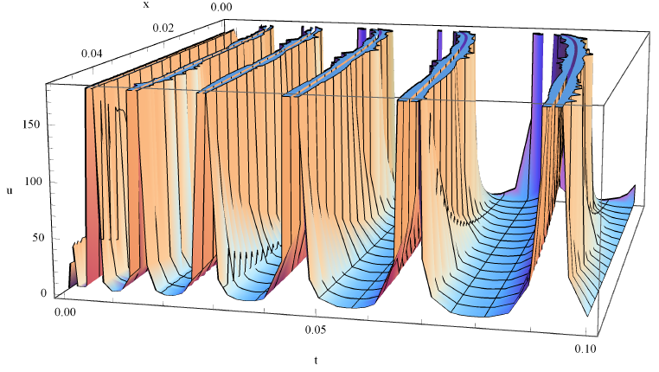
Şekil 5.67: Örnek 5.4.5.3’deki $u_{1}\left(x,t\right)$ çözümünün üç boyutlu grafiği.

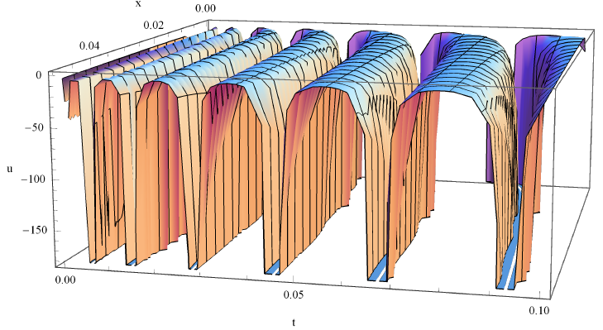
Şekil 5.68: Örnek 5.4.5.3’deki $u_{2}\left(x,t\right)$ çözümünün üç boyutlu grafiği.

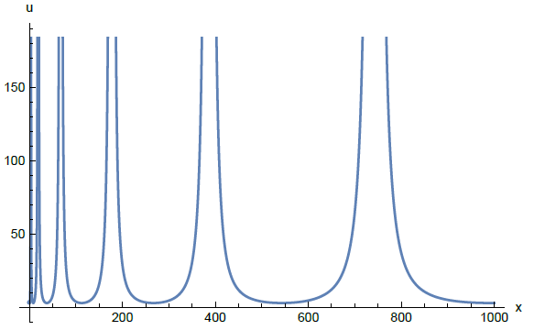
Şekil 5.69: Örnek 5.4.5.3’deki $u_{1}\left(x,1\right)$ çözümünün iki boyutlu grafiği.

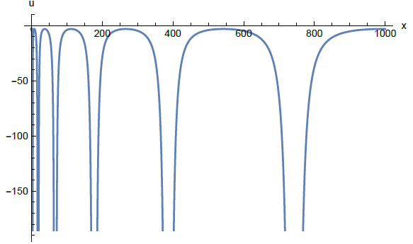
Şekil 5.70: Örnek 5.4.5.3’deki $u_{2}\left(x,1\right)$ çözümünün iki boyutlu grafiği.

5.4.5.4 Örnek $a=5$, $b=10$, $=2$ ve $==0.5$ değerleri için (5.39) kesirli değiştirilmiş Kawahara denklemini
$D_{t}^{1/2}u+{5u}^{2}D_{x}^{1/2}u+10D_{x}^{1/2}D_{x}^{1/2}D_{x}^{1/2}u-{2D}_{x}^{1/2}D_{x}^{1/2}D_{x}^{1/2}D_{x}^{1/2}D_{x}^{1/2}u=0$ (5.45)
şeklinde ele alalım. Bu denklem uzay-zaman kesirli değiştirilmiş Kawahara denklemi diye adlandırılır. $k=-53$ ve $l=1$ alındığında değişken dönüşümü $ξ=-106\sqrt{t}+2\sqrt{x}$ haline gelir. (5.41) koşulu ise
$$3PR-Q^{2}=-1$$
şeklinde bulunur. Böylece (5.45) denkleminin çözümleri
$$u=∓\left(4Q-1+12PF^{2}\right)$$
olarak elde edilir. $ω=1$ ve $K=i$ alındığında Tablo 4.2’de verilen beşinci durumdaki çözüm $F=-dn\left(ξ\right)$ olarak elde edilir ve $m=1$ için Tablo 3.1 kullanarak yukarıdaki çözümler
$u_{1}=3-12{sech}^{2}\left(-106\sqrt{t}+2\sqrt{x} \right)$ ve $u_{2}=-3+12{sech}^{2}\left(-106\sqrt{t}+2\sqrt{x} \right)$
haline gelir. Bu çözümler $0≤x≤100$ ve $0≤t≤0.1$ için Şekil 5.71 ve Şekil 5.72’de gösterilmiştir. Bunun yanı sıra $t=0.01$ ve $0≤x≤100$ için aynı çözümlerin iki boyutlu grafikleri Şekil 5.73 ve Şekil 5.74’de sunulmuştur.

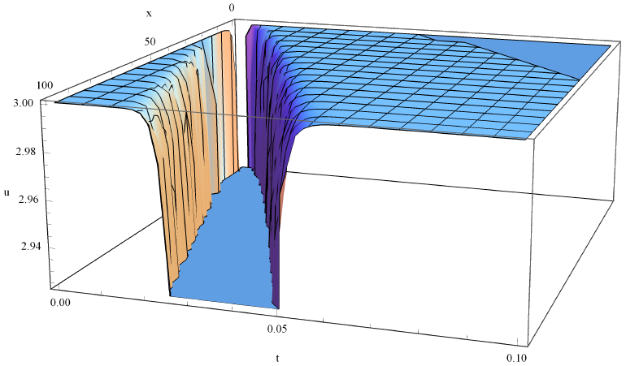
Şekil 5.71: Örnek 5.4.5.4’deki $u_{1}\left(x,t\right)$ çözümünün üç boyutlu grafiği.

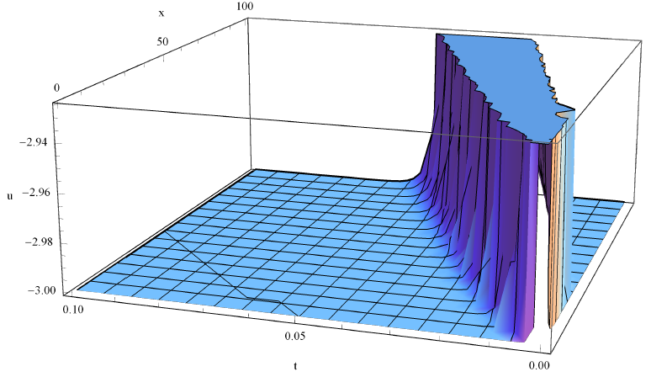
Şekil 5.72: Örnek 5.4.5.4’deki $u_{2}\left(x,t\right)$ çözümünün üç boyutlu grafiği.

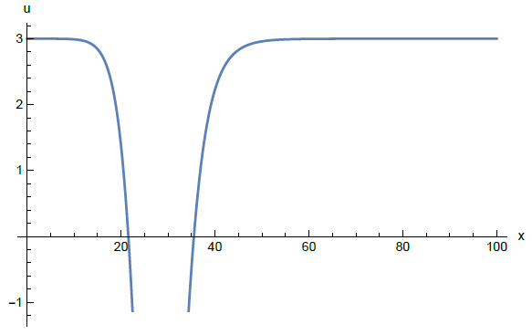
Şekil 5.73: Örnek 5.4.5.4’deki $u_{1}\left(x,0.01\right)$ çözümünün iki boyutlu grafiği.

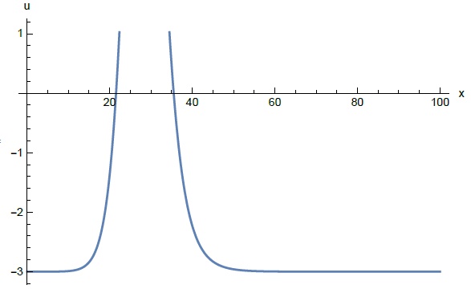
Şekil 5.74: Örnek 5.4.5.4’deki $u_{2}\left(x,0.01\right)$ çözümünün iki boyutlu grafiği.
- SONUÇ VE ÖNERİLER
Bu tez çalışmasında Jacobi eliptik fonksiyonlarına dayalı bir analitik yöntem kullanılarak uyumlu zaman, uzay ve uzay-zaman kesirli farklı kısmi diferansiyel denklemlerin tam çözümleri sunulmuştur.
İkinci bölümde kesirli türevin tarihsel gelişimi değinilmiştir. Literatür incelendiğinde Grünwald-Letnikov, Riemann-Liouville ve Caputo türev tanımlarının oldukça sık kullanıldığı görülmüştür. Ancak bu kesirli türevlerden Riemann- Liouville türev tanımında türevin mertebesi doğal sayı olmadığı durumda sabit bir fonksiyonun türevi “0” değildir. Birçok kesirli türev tanımı iki fonksiyonun çarpımının ve bölümünün türevi formülünü ve zincir kuralını sağlamamaktadır. Bunların yanı sıra Caputo türev tanımında 𝑓 fonksiyonunun türevlenebilir olması şartı vardır. Dolayısıyla diğer türev tanımlarına göre daha avantajlı olmasından dolayı uyumlu kesirli türev üzerinde durulmuştur. Ayrıca uyumlu kesirli türevin tanımına ve özelliklerine yer verilmiştir.
Üçüncü bölümde birinci tür eliptik integrallerin tersinin alınmasıyla ortaya çıkan Jacobi eliptik fonksiyonları üzerinde durulmuştur. Bu fonksiyonların sırasıyla özellikleri, türevleri, integralleri, toplam formülleri ve Taylor serisi verilmiştir.
Dördüncü bölümde birçok kısmi diferansiyel denklemlerin çözümünde yardımcı denklem olarak ortaya çıkan lineer olmayan adi diferansiyel denklemin çözümleri araştırılmıştır. İlk olarak bu denklemin temel çözümleri elde edilmiş olup tablo yardımıyla verilmiştir. Ardından bu denklemin yeni çözümlerini bulmak için bazı teorem ve sonuçlar elde edilerek ispatlarla desteklenmiştir. Bu teorem ve sonuçlar göz önünde bulundurularak sonsuz çözüm bulunabileceği görülmüştür ve bu denklemin yeni çözümleri tablo yardımıyla verilmiştir. Tabloya incelendiğinde 16 durumdan 112 formda mümkün oldukça linner bağımsız çözüm elde edildiği görülmektedir. Denklemin çözümlerini veren literatürdeki çalışmalar incelendiğinde ise oluşturduğumuz tablonun şimdiye kadar ki en geniş çözüm kümesini verdiği gözlenmektedir. Böylece yardımcı denklemi çözerek bu çalışmalardaki çeşitli kısmi diferansiyel denklemlerin farklı çözümleri bulunmuştur.
Beşinci bölümde ise Jacobi eliptik fonksiyonlarına dayalı bir analitik yöntem sunulmuştur. Ardından çeşitli uyumlu zaman, uzay ve uzay-zaman kesirli kısmi diferansiyel denklemlerin tam çözümleri bu yöntem ile elde edilmiştir ve grafiklere yer verilmiştir. Kesirli diferansiyel denklemlerle ilgili literatür çalışması yapıldığında bu yöntem kullanımının az sayıda olduğu gözlenmiştir. Yöntemin pek çok avantajı vardır. En önemli avantajlarından biri çözümlerin rasyonel, trigonometrik ve hiperbolik fonksiyonları içeren genel formda bulunmasıdır. Ayrıca kompleks değerli çözümler ve soliton çözümleri de elde edilir. Dahası önerilen yöntem lineerleştirme, pertürbasyon, başlangıç ve sınır şartlarına ihtiyaç duymamaktadır. Bunlara ek olarak tanh yöntemi ve sinüs-kosinüs ansatz yöntemi gibi çeşitli yöntemlerin çözümleri bu yöntemle kapsanmaktadır.
Sonuç olarak söyleyebiliriz ki önerilen yöntem farklı kesirli diferansiyel denklemlere de uygulanabilir. Ayrıca yardımcı denklemin Tablo A.1’de verilen yeni çözümleri, farklı kısmi diferansiyel denklemler veya kesirli diferansiyel denklemleri çözerken de kullanılabilir. Bununla birlikte elde edilen bu çözümler farklı çözüm yöntemleri için de faydalıdır.

- KAYNAKLAR
Abazari, R., “Application of ($G^{'}/G$)-expansion method to traveling wave solutions of three nonlinear evolution equations”, Computers & Fluids, 39, 1957-1963, (2010).

Abbasbandy, S., “Numerical solution of non-linear Klein–Gordon equations by variational iteration method”, International Journal for Numerical Methods in Engineering, 70, 876-881, (2006).

Abbasbandy, S., “Homotopy analysis method for the Kawahara equation”, Nonlinear Analysis: Real World Applications, 11, 307-312, (2010).

Abdeljawad, T., “On conformable fractional calculus”, Journal of Computational and Applied Mathematics, 279, 57-66, (2015).

Abdel-Salam, E. A. B. ve Yousif, E. A., “Solution of nonlinear space-time fractional differential equations using the fractional Riccati expansion method, Mathematical Problems in Engineering, Article ID 846283, 1-6, (2013).

Abdel-Salam, E. A-B. ve Gumma, E. A. E., “Analytical solution of nonlinear space-time fractional differential equations using the improved fractional Riccati expansion method”, Ain Shams Engineering Journal, 6, 613-620, (2015).

Abdulaziz, O., Hashim, I. ve Ismail, E. S., “Approximate analytical solution to fractional modified KdV equations”, Mathematical and Computer Modelling, 49, 136-145, (2009).

Abramowitz, M. ve Stegun, I. A., Handbook of mathematical functions with formulas, graphs, and mathematical tables, New York: Dover Publications, (1972).

Abuteen, E., Freihat, A., Al-Smadi, M., Khalil, H. ve Khan, R. A., “Approximate series solution of nonlinear, fractional Klein-Gordon equations using fractional reduced differential transform method”, Journal of Mathematics and Statistics, 12 (1), 23-33, (2016).

Ahmadian, S. ve Darvishi, M. T., “New exact traveling wave solutions for space-time fractional (1+1)-dimensional SRLW equation”, Optik, 127, 10697-10704, (2016).

Akbulut, A., Kaplan, M. ve Tascan, F., “Conservation laws and exact solutions of Phi-four (Phi-4) equation via the $\left({G^{'}}/G,1/G \right)$-expansion method”, Naturforsch, 71 (5), 439-446, (2016).

Akram, G., Batool, F. ve Riaz, A., “Two reliable techniques for the analytical study of conformable time-fractional Phi-4 equation”, Opt Quant Electron, 50 (22), (2018).

Akter, J. ve Akbar, M. A., “Exact solutions to the Benney-Luke equation and the Phi-4 equations by using modified simple equation method”, Results in Physics, 5, 125-130, (2015).

Ali, A. T., “New generalized Jacobi elliptic function rational expansion method”, Journal of Computational and Applied Mathematics, 235, 4117-4127, (2011).

Ali, A., Iqbal, M. A., UL-Hassan, Q. M., Ahmad, J. ve Mohyud-Din, S. T., “An efficient technique for higher order fractional differential equation”, Springer Plus, doi: 10.1186/s40064-016-1905-2, (2016).

Alofi, A. S., “Exact and Explicit Traveling Wave Solutions for the Nonlinear Partial Differntial Equations”, World Applied Sciences Journal, 21, 62-67, (2013).

Alomari, A. K. ve Nazar, R., “Approximate analytical solutions of the Klein Gordon equation by means of the homotopy analysis method”, Journal of Quality Measurement and Analysis , 4 (1), 45-57, (2008).

Alquran, M., Jaradat, H. M. ve Syam, M. I., “Analytical solution of the time-fractional Phi-4 equation by using modified residual power series method”, Nonlinear Dyn, 90, 2525-2529, (2017).

Al-Shawba, A. A., Abdullah, F. A., Gepreel, K. A. ve Azmi, A., “Solitary and periodic wave solutions of higher-dimensional conformable time-fractional differential equations using the $\left({G^{'}}/G, 1/G\right)$-expansion method”, Advances in Difference Equations, 1-15, (2018).

Alzaidy, J. F., “The fractional sub-equation method and exact analytical solutions for some nonlinear fractional PDEs”, American Journal of Mathematical Analysis, 1 (1), 14-19, (2013).

Armitage, J. V. ve Eberlein, W. F., Elliptic functions, New York: Cambridge University Press, (2006).

Arshad, S., Sohail, A. ve Maqbool, K., “Nonlinear shallow water waves: A fractional order Approach”, Alexandria Engineering Journal, 55, 525-532, (2016).

Aslan, İ., “Comment on: New exact solutions for the Kawahara equation using Exp-function method”, Journal of Computational and Applied Mathematics, 234, 3213-3215, (2010).

Assas, L. M. B., “New exact solutions for the Kawahara equation using Exp-function method”, Journal of Computational and Applied Mathematics, 233, 97-102, (2009).

Bekir, A. ve Güner, Ö., “Exact solutions of nonlinear fractional differential equations by $\left(G^{'}/G\right)$-expansion method”, Chinese Physics B, 22 (11), (2013).

Benbachir, M. ve Dahmani, Z., “The ADM method for solving the modified kawahara equation with fractional spatial and temporal derivatives”, Journal of Interdisciplinary Mathematics, 14:5-6, 523-533, (2011).

Benbachir, M. ve Saadi, A., “The Kawahara equation with time and space-fractional derivatives solved by the Adomian method”, Journal of Interdisciplinary Mathematics, 17 (3), 243-253, (2014).

Biazar, J., Gholamin, P. ve Hosseini, K., “Variational iteration and Adomian decomposition methods for solving Kawahara and modified Kawahara equations”, Applied Mathematical Sciences, 2 (55), 2705-2712, (2008).

Bibi, S., Mohyud-Din, S. T., Ullah, R., Ahmed, N. ve Khan, U., “Exact solutions for STO and (3+1)-dimensional KdV-ZK equations using $\left({G^{'}}/{G^{2}}\right)$-expansion method”, Results in Physics, 7, 4434-4439, (2017).

Butera, S. ve Paola, M. D., “Fractional differential equations solved by using Mellin transform”, Communications in Nonlinear Science and Numerical Simulation, 19, 2220-2227, (2014).

Bülbül, B. ve Sezer, M., “A new approach to numerical solution of nonlinear Klein-Gordon equation”, Hindawi Publishing Corporation, Article ID 869749, 1-7, (2013).

Chen, Y. ve Wang, Q., “A new elliptic equation rational expansion method and its application to the shallow long wave approximate equations”, Applied Mathematics and Computation, 173, 1163-1182, (2006).

Chen, C. ve Jiang, Y., “Simplest equation method for some time-fractional partial differential equations with conformable derivative”, Computers and Mathematics with Applications, 75, 2978-2988, (2018).

Chowdhury, M. S. H. ve Hashim, I., “Application of homotopy-perturbation method to Klein-Gordon and sine-Gordon equations”, Chaos, Solitons and Fractals, 39, 1928-1935, (2009).

Çerdik Yaslan, H., “New analytic solutions of the conformable space-time fractional Kawahara equation”, Optik, 140, 123-126, (2017).

Çerdik Yaslan, H., “New analytic solutions of the space-time fractional Cahn–Hilliard equations”, Optik, 130, 990-995, (2017).

Çerdik Yaslan, H. ve Girgin, A., “Sitem for the conformable space-time fractional coupled KD equations”, Journal of Engineering Technology and Applied Sciences, 3 (3), 223-233, (2018).

Çerdik Yaslan, H. ve Girgin, A., “New exact solutions for the conformable space-time fractional KdV, CDG, (2+1)-dimensional CBS and (2+1)-dimensional AKNS equations”, Journal of Taibah University for Science, doi: 10.1080/16583655.2018.1515303, (2018).

Dehghan, M., Abbaszadeh, M. ve Mohebbi, A., “An implicit RBF meshless approach for solving the time fractional nonlinear Sine-Gordon and Klein-Gordon equations”, Engineering Analysis with Boundary Elements, 50, 412-434, (2015).

Deng, X., Zhao, M. ve Li, X., “Travelling wave solutions for a nonlinear variant of the PHI-four equation”, Mathematical and Computer Modelling, 49, 617-622, (2009).

Ding, H., “General ф approximation method for time-space fractional diffusion equation”, Journal of Computational and Applied Mathematics, 299, 221-228, (2016).

Duan, J-S., Chaolu, T., Rach, R. ve Lu, L., “The Adomian decomposition method with convergence acceleration techniques for nonlinear fractional differential equations”, Computers and Mathematics with Applications, 66, 728-736, (2013).

Ebaid, A. ve Aly, E. H., “Exact solutions for the transformed reduced Ostrovsky equation via the F-expansion method in terms of Weierstrass-elliptic and Jacobian-elliptic functions”, Wave Motion, 49, 296-308, (2012).

Ehsani, F., Ehsani, F., Hadi, A. ve Hadi, A., “Analytical solution of phi-four equation””, Technical Journal of Engineering and Applied Sciences, 3 (14), 1378-1388, (2013).

Elboree, M. K., “Deriving the new traveling wave solutions for the nonlinear dispersive equation, KdV-ZK equation and complex coupled KdV system using extended simplest equation method, Commun. Theor. Phys., 64, 379-390, (2015).

Elgarayhi, A., “Exact traveling wave solutions for the modified Kawahara equation”, Zeitschrift für Naturforschung A, 60 (3), 139-144, (2005).

El-Sayed, S. M., “The decomposition method for studying the Klein-Gordon equation”, Chaos, Solitons and Fractals, 18, 1025-1030, (2003).

Erdélyi, A., Higher transcendental functions. Vol. 2, New York: McGraw-Hill, (1953).

Fu, Z., Liu, S., Liu, S., ve Zhao, Q., “New Jacobi elliptic function expansion and new periodic solutions of nonlinear wave equations”, Physics Letters A, 290, 72-76, (2001).

Fu, Z., Liu, S., Liu, S. ve Zhao, Q., “The JEFE method and periodic solutions of two kinds of nonlinear wave equations”, Communications in Nonlinear Science and Numerical Simulation, 8, 67-75, (2003).

Gao, H. ve Zhao, R. X., “New application of the $\left({G^{'}}/G\right)$-expansion method to higher-order nonlinear equations”, Applied Mathematics and Computation, 215, 2781-2786, (2009).

Ghosh, U., Ali, Md R. Sarkar, S. ve Das, S., “Formulation and solution of three dimensional space-time fractional KdV-Zakharov-Kuznetsov and modified KdV-Zakharov-Kuznetsov equation”, International Journal of applied Mathematics and Statistics, 57 (5), (2018).

Golmankhaneh, A. K., Golmankhaneh, A. K. ve Baleanu, D., “On nonlinear fractional Klein-Gordon equation”, Signal Processing, 91, 446-451, (2011).

Guner, O. ve Eser, D., “Exact solutions of the space time fractional symmetric regularized long wave equation using different methods, Advances in Mathematical Physics, Article ID 456804, 1-8, (2014).

Guner, O., Aksoy, E., Bekir A. ve Cevikel, A. C., “Different methods for (3+1)-dimensional space-time fractional modified KdV-Zakharov-Kuznetsov equation”, Computers and Mathematics with Applications, 71, 1259-1269, (2016).

Guner, O. ve Atik, H., “Soliton solution of fractional-order nonlinear differential equations based on the exp-function method”, Optik, 127, 10076-10083, (2016).

Guner, O. ve Bekir, A., “The Exp-function method for solving nonlinear space–time fractional differential equations in mathematical physics”, Journal of the Association of Arab Universities for Basic and Applied Sciences, 24, 277-282, (2017).

Hariharan, G., “Wavelet method for a class of fractional Klein-Gordon equations”, Journal of Computational and Nonlinear Dynamics, 8, 1-6 (2013).

Henandez-Martinez, E., Valdés-Parada, F., Alvarez-Ramirez, J., Puebla, H. ve Morales-Zarate, E., “A Green’s function approach for the numerical solution of a class of fractional reaction-diffusion equations”, Mathematics and Computers in Simulation, 121, 133-145, (2016).

Hosseini, K., Mayeli P. ve Ansari, R., “Modified Kudryashov method for solving the conformable time-fractional Klein-Gordon equations with quadratic and cubic nonlinearities”, Optik, 130, 737-742, (2017).

Hu. Y., Luo, Y. ve Lu, Z., “Analytical solution of the linear fractional differential equation by Adomian decomposition method”, Journal of computational and Applied Mathematics, 215, 220-229, (2008).

Hu, J., Zheng, K. ve Zheng, M., “Numerical simulation and convergence analysis of a high-order conservative difference scheme for SRLW equation”, Applied Mathematical Modelling, 38, 5573-5581, (2014).

Hua-Mei, L., “New exact solutions of nonlinear Gross–Pitaevskii equation with weak bias magnetic and time-dependent laser fields”, Chinese Physics, 14 (2), 251-256, (2005).

Islam, M. H., Khan, K., Akbar, M. A. ve Salam, M.A., “Exact traveling wave solutions of modified KdV-Zakharov-Kuznetsov equation and viscous Burgers equation”, Springer Plus, 3 (105), 1-9, (2014).

Islam, M. S., Khan, K. ve Akbar, M. A., “Application of the improved F-expansion method with Riccati equation to find the exact solution of the nonlinear evolution equations”, Journal of the Egyptian Mathematical Society, 25, 13-18, (2017).

İbiş, B. ve Bayram, M., “Analytical approximate solution of time-fractional Fornberg–Whitham equation by the fractional variational iteration method”, Alexandria Engineering Journal, 53, 911-915, (2014).

Jaber, K. K. ve Ahmad, R. S., “Analytical solution of the time fractional Navier-Stokes equation”, Ain Shams Engineering Journal, 9, 1917-1927, (2018).

Jafari, H., Kadkhoda, N. ve Khalique, C. M., “Travelling wave solutions of nonlinear evolution equations using the simplest equation method”, Computers and Mathematics with Applications, 64, 2084-2088, (2012).

Jafari, H., Tajadodi, H., Kadkhoda, N. ve Baleanu, D., “Fractional subequation method for Cahn-Hilliard and Klein-Gordon equations”, Hindawi Publishing Corporation, Article ID 587179, 1-5, (2013).

Jang, B., “New exact travelling wave solutions of Kawahara type equations”, Nonlinear Analysis, 70, 510-515, (2009).

Jang, B., “Efficient analytic method for solving nonlinear fractional differential equations”, Applied Mathematical Modelling, 38, 1775-1787, (2014).

Javeed, S., Saif, S., Waheed, A. ve Baleanu, D., “Exact solutions of fractional mBBM equation and coupled system of fractional Boussinesq-Burgers”, Results in Physics, 9, 1275-1281, (2018).

Jia, H. ve Xu, W., “Solitons solutions for some nonlinear evolution equations”, Applied Mathematics and Computation, 217, 1678-1687, (2010).

Jin, L., “Application of variational iteration method and homotopy perturbation method to the modified Kawahara equation”, Mathematical and Computer Modelling, 49, 573-578, (2009).

Jin, Q. Xia, T. ve Wang, J., “The exact solution of the space-time fractional modified KdV-Zakharov-Kuznetsov equation”, Journal of Applied Mathematics and Physics, 5, 844-852, (2017).

Kaplan, M. ve Bekir, A., “A novel analytical method for time-fractional differential equations”, Optik, 127, 8209-8214, (2016).

Kaur, L. ve Gupta, R. K., “Kawahara equation and modified Kawahara equation with time dependent coefficients: symmetry analysis and generalized $\left({G^{'}}/G\right)$-expansion method”, Mathematical Methods in the Applied Sciences, doi: 10.1002/mma.2617, (2012).

Kaya, D. ve El-Sayed, S. M., “A numerical solution of the Klein–Gordon equation and convergence of the decomposition method”, Applied Mathematics and Computation, 156, 341-353, (2004).

Kaya, D. ve Al-Khaled, K., “A numerical comparison of a Kawahara equation”, Physics Letters A, 363, 433-439, (2007).

Kexue, L. ve Jigen, P., “Laplace transform and fractional differential equations”, Applied Mathematics Letters, 24, 2019-2023, (2011).

Khalil, R. Horani, M. A. Yousef, A. ve Sababheh, M., “A new definition of fractional derivative”, Journal of Computational and Applied Mathematics 264, 65-70, (2014).

Khan, K. ve Akbar, M. A., “Exact and solitary wave solutions for the Tzitzeica-Dodd-Bullough and the modified KdV-Zakharov-Kuznetsov equations using the modified simple equation method”, Ain Shams Engineering Journal, 4, 903-909, (2013).

Kheybari, S., Darvishi, M. T. ve Hashemi, M. S., “Numerical simulation for the space-fractional diffusion equations”, Applied Mathematics and Computation, 348, 57-69, (2019).

Kilbas, A. A., Srivastava, H. M. ve Trujillo, J. J., Theory and apllications of fractional differential equations, The Netherlands: Elsevier, (2006).

Kovacic, I. and Brennan, M. J., The Duffing Equation: Nonlinear Oscillators and their Behaviour, United Kingdom: John Wiley and Sons, (2011).

Kudryashov, N. A., “A note on new exact solutions for the Kawahara equation using Exp-function method”, Journal of Computational and Applied Mathematics, 234, 3511-3512, (2010).

Kumar, D., Singh, J. ve Baleanu, D., “Modified Kawahara equation within a fractional derivative with non-singular kernel”, Thermal Science, doi:10.2298/TSCI160826008K, (2017).

Kurulay, M. ve Bayram, M., “Approximate analytical solution for the fractional modified KdV by differential transform method”, Communications in Nonlinear Science Numerical Simulation, 15 (7), 1777-1782, (2010).

Kurulay, M., “Solving the fractional nonlinear Klein-Gordon equation by means of the homotopy analysis method”, Advances in Difference Equations, 187, 1-8, (2012).

Kurulay, M., “Approximate analytic solutions of the modified Kawahara equation with homotopy analysis method”, Advances in Difference Equations, 178, (2012).

Lawden, D. F., Elliptic functions and applications, New York: Springer-Verlag, (1989).

Li, S. ve Zhou, Z., “Fractional spectral collocation method for optimal control problem governed by space fractional diffusion equation”, Applied Mathematics and Computation, 350, 331-347, (2019).

Li, C., Guo, Q. ve Zhao, M., “New solitary wave solutions of (2+1)-dimensional space-time fractional Burgers equation and Korteweg-de Vries equation”, Computers and Mathematics with Applications, 77, 2255-2262, (2019).

Lin, Q., Wu, Y. H. ve Loxton, R., “A generalized expansion method for nonlinear wave equations”, Journal of Physics A: Mathematical and Theoretical, 42, 1-23, (2009).

Liu, S., Fu, Z., Liu, S. ve Zhao, Q., “Jacobi elliptic function expansion method and periodic wave solutions of nonlinear wave equations”, Physics Letters A, 289, 69-74, (2001).

Liu, W. ve Chen, K., “The functional variable method for finding exact solutions of some nonlinear time-fractional differential equations”, Pramana-Journal of Physics, 81, (3), 377-384, (2013).

Lu, B., “The first integral method for some time fractional differential equations”, Journal of Mathematical Analysis and Applications, 395, 684-693, (2012).

Lundquist, S., March, N. H. ve Tosi, M. P., Order and Chaos in Nonlinear Physical systems, New York: Springer, (1988).

Mace, R. L. ve Hellberg, M. A., “The Korteweg-de Vries-Zakharov-Kuznetsov equation for electron-acoustic waves”, Phys. Plasmas, 8 (6), 2649-2656, (2001).

Mahmud, F., Samsuzzoha, M. ve Akbar, M. A., “A generalized Kudrashov method to obtain exact travelling wave solutions of the PHI-four equation and the Fisher equation”, Results in Physics, 7, 4296-4302, (2017).

Merdan, M., “On the solutions of nonlinear fractional Klein–Gordon equation with modified Riemann-Liouville derivative”, Applied Mathematics and Computation, 242, 877-888, (2014).

Miller, K. S. ve Ross, B., An introductions to the fractional calculus and fractional differential equations, New York: John Wiley and Sons, (1993).

Mohyud-Din, S. T. ve Irshad, A., “On exact solutions of modified KdV-ZK equation”, Alexandria Engineering Journal, 55, 3253-3265, (2016).

Mohyud-Din, S. T., Bibi, S., Ahmed, N. ve Khan, U., “Some exact solutions of the nonlinear space–time fractional differential equations”, Waves in Random and Complex Media”, doi: 10.1080/17455030.2018.1462541, (2018).

Mokhtary, P., Ghoreishi, F. ve Srivastava, H. M., “The Müntz-Legendre Tau method for fractional differential equations”, Applied Mathematical Modelling, 40, 671-684, (2016).

Momani, S., “An explicit and numerical solutions of the fractional KdV equation”, Mathematics and Computers in Simulation, 70, 110-118, (2005).

Nadjafikhah, M. ve Ahangari, F., “Symmetry analysis and similarity reduction of the Korteweg-de Vries-Zakharov-Kuznetsov equation”, Asian-European Journal of Mathematics, 5 (1), 1-22, (2012).

Najafi, M., “Using he’s variational method to seek the traveling wave solution of PHI-Four equation”, International Journal of Applied Mathematical Research, 1 (4), 659-665,(2012).

Naher, H., Abdullah, F. A. ve Akbar, M. A., “New traveling wave solutions of the higher dimensional nonlinear partial differential equation by the exp-function method”, Journal of Applied Mathematics, Article ID 575387, 1-14, (2012).

Naher, H., Abdullah, F. A. ve Akbar, M. A., “Generalized and improved ($G’/G$)-expansion method for (3+1)-dimensional modified KdV-Zakharov-Kuznetsov equation”, Plos One, 8 (5), 1-7, (2013).

Nagy, A. M., “Numerical solution of time fractional nonlinear Klein–Gordon equation using Sinc-Chebyshev collocation method”, Applied Mathematics and Computation, 310, 139-148, (2017).

Odibat, Z. M., “Compact and noncompact structures for nonlinear fractional evolution equations”, Physics Letters A, 372, 1219-1227, (2008).

Odibat, Z. M., “Compact structures in a class of nonlinearly dispersive equations with time-fractional derivatives”, Applied Mathematics and Computation, 205, 273-280, (2008).

Odibat, Z. M., “Exact solitary solutions for variants of the KdV equations with fractional time derivatives”, Chaos, Solitons and Fractals, 40, 1264-1270, (2009).

Odibat, Z. ve Momani, S., “The variational iteration method: An efficient scheme for handling fractional partial differential equations in fluid mechanics”, Computers and Mathematics with Applications, 58, 2199-2208, (2009).

Odibat, Z., “On the optimal selection of the linear operator and the initial approximation in the application of the homotopy analysis method to nonlinear fractional differential equations”, Applied Numerical Mathematics, 137, 203-212, (2019).

Oldham, K. B. ve Spanier, J., The fractional calculus, The United States: Academic Press, (1974).

Oliveira, E. C. ve Machado, J. A. T, “A review of definitions for fractional derivatives and integral”, Hindawi Publishing Corporation, Article ID 238459, 1-6, (2014).

Öziş, T. ve Aslan, İ., “Application of the $\left({G^{'}}/G\right)$-expansion method to Kawahara type equations using symbolic computation”, Applied Mathematics and Computation, 216, 2360-2365, (2010).

Parkes, E. J., Duffy, B. R. ve Abbott, P. C., “The Jacobi elliptic-function method for finding periodic-wave solutions to nonlinear evolution equations”, Physics Letters A, 295, 280-286, (2002).

Pirkhedri, A. ve Javadi, H. H. S., “Solving the time-fractional diffusion equation via Sinc-Haar collocation method”, Applied Mathematics and Computation, 257, 317-326, (2015).

Podlubny, I., Fractional differential equations, New York: Academic Press, (1999).

Polat, N., Kaya, D. ve Tutalar, H. I., “A analytic and numerical solution to a modified Kawahara equation and a convergence analysis of the method”, Applied Mathematics and Computation, 179, 466-472, (2006).

Rahmatullah, Ellahi, R., Mohyud-Din, S. T. ve Khan, U., “Exact traveling wave solutions of fractional order Boussinesq-like equations by applying Exp-function method”, Results in Physics, 8, 114-120, (2018).

Ran, M. ve Zhang, C., “Compact difference scheme for a class of fractional-in-space nonlinear damped wave equations in two space dimensions”, Computers and Mathematics with Applications, 71, 1151-1162, (2016).

Ray, S. S. ve Shoo, S., “Two efficient reliable methods for solving fractional fifth order modified Sawada-Kotera equation appearing in mathematical physics”, Journal of Ocean Engineering and Science, 1, 219-225, (2016).

Ray, S. S. ve Sahoo, S., “New exact solutions of time fractional modified Kawahara equations in modelling surface tension in shallow-water and capillary gravity water waves”, The European Physical Journal Plus, 132 (9), (2017).

Remoissenet, M., Waves called solitons: concepts and experiments, Berlin: Springer-Verlag, (1993).

Rezazadeh, H., Tariq, H., Eslami, M., Mirzazadeh, M. ve Zhou, Q., “New exact solutions of nonlinear conformable time-fractional Phi-4 equation”, Chinese Journal of Physics, (in press), (2018).

Rui, W., “Applications of homogenous balanced principle on investigating exact solutions to a series of time fractional nonlinear PDEs”, Communications in Nonlinear Science Numerical Simulation, 47, 253-266, (2017).

Saeed, U., Rehman, M. ve Iqbal, M. A., “Modified Chebyshev wavelet methods for fractional delay-type equations”, Applied Mathematics and Computation, 264, 431-442, (2015).

Safavi, M. ve Khajehnasiri, A. A., “Solutions of the modified Kawahara equation with time-and space-fractional derivatives”, Journal of Modern Methods in Numerical Mathematics, 7 (1), 10-18,(2016).

Samko, S. G., Kilbas, A. A. ve Marichev, O. I, Fractional integrals and derivatives, Philadelphia: Gordon and Breach Science Publishers, (1993).

Sahoo, S. ve Ray, S. S., “Improved fractional sub-equation method for (3+1)-dimensional generalized fractional KdV-Zakharov-Kuznetsov equations”, Computers and Mathematics with Applications, 70, 158-166, (2015).

Sahoo, S. ve Ray, S. S., “Solitary wave solutions for time fractional third order modified KdV equation using two reliable techniques (G′/G)-expansion method and improved (G′/G)-expansion method”, Physica A, 448, 265-282, (2016).

Sakar, M. G. ve Ergören, H., “Alternative variational iteration method for solving the time-fractional Fornberg-Whitham Equation”, Applied Mathematical Modelling, 39 (14), 3972-3979, (2015).

Senol, M., Tasbozan, O. ve Kurt, A., “Numerical Solutions of Fractional Burgers’ Type Equations with Conformable Derivative”, Chinese Journal of Physics, 58, 75-84, (2019).

Shallal, M. A., Jabbar, H. N. ve Ali, K. K., “Analytic solution for the space-time fractional Klein-Gordon and coupled conformable Boussinesq equations”, Results in Physics, 8, 372-378, (2018).

Sirendaoreji, “New exact travelling wave solutions for the Kawahara and modified Kawahara equations”, Chaos, Solitons and Fractals, 19, 147-150, (2004).

Soliman, A. A., “Exact travelling wave solution of nonlinear variants of the RLW and the PHI-four equations”, Physics Letters A, 368, 383-390, (2007).

Sontakke, B. R. ve Shaikh, A., “Approximate solutions of time fractional Kawahara and modified Kawahara equations by fractional complex transform”, Communications in Numerical Analysis, 2, 218-229, (2016).

Taghizadeh, N., Mirzazadeh, M., Rahimian, M. ve Akbari, M., “Application of the simplest equation method to some time-fractional partial differential equations”, Ain Shams Engineering Journal, 4, 897-902, (2013).

Tamsir, M. ve Srivastava, V. K., “Analytical study of time-fractional order Klein–Gordon equation”, Alexandria Engineering Journal, 55, 561-567, (2016).

Tariq, H. ve Akram, G., “New approach for exact solutions of time fractional Cahn-Allen equation and time fractional Phi-4 equation”, Physica A, 473, 352-362, (2017).

Ullah, H., Nawaz, R., Islam, S., Idrees, M. ve Fiza, M., “The optimal homotopy asymptotic method with application to modified Kawahara equation”, Journal of the Association of Arab Universities for Basic and Applied Sciences, 18, 82-88, (2015).

Unsal, O., Guner, O. ve Bekir, A., “Analytical approach for space-time fractional Klein-Gordon equation”, Optik, 135, 337-345, (2017).

Ünal, E. ve Gökdoğan, A., “Solution of conformable fractional ordinary differential equations via differential transform method”, Optik, 128, 264-273, (2017).

Verheest, F., Mace, R. L., Pillay, S. R. ve Hellberg, M. A., “Unified derivation of Korteweg-de Vries-Zakharov-Kuznetsov equations in multispecies plasmas”, Journal of Physics A: Mathematical and General, 35, 795-806, (2002).

Wang, Q., “Homotopy perturbation method for fractional KdV equation”, Applied Mathematics and Computation, 190, 1795-1802, (2007).

Wang, T., Zhang, L. ve Chen, F., “Conservative schemes for the symmetric regularized long wave equations”, Applied Mathematics and Computation, 190, 1063-1080, (2007).

Wang, Q., “The optimal homotopy-analysis method for Kawahara equation”, Nonlinear Analysis: Real World Applications, 12, 1555-1561, (2011).

Wazwaz, A. M., “Generalized forms of the phi-four equation with compactons, solitons and periodic solutions”, Mathematics and Computers in Simulation, 69, 580-588, (2005).

Wazwaz, A. M., “Compactons, solitons and periodic solutions for some forms of nonlinear Klein-Gordon equations”, Chaos, Solitons and Fractals, 28, 1005-1013, (2006).

Wazwaz, A-M., “New solitary wave solutions to the Kuramoto-Sivashinsky and the Kawahara equations”, Applied Mathematics and Computation, 182, 1642-1650, (2006).

Wazwaz, A. M., “Analytic study on nonlinear variants of the RLW and the PHI-four equations”, Communications in Nonlinear Science and Numerical Simulation, 12, 314-327, (2007).

Wazwaz, A. M., “New solitary wave solutions to the modified Kawahara equation”, Physics Letters A, 360, 588-592, (2007).

Whittaker, E. T. ve Watson, G. N., A course of modern analysis, London: Cambridge University Press, (1915).

Wu, G-C. ve Lee, E. W. M., “Fractional variational iteration method and its application”, Physics Letters A, 374 2506-2509, (2010).

Wu, G., “A fractional variational iteration method for solving fractional nonlinear differential equations”, Computers and Mathematics with Applications, 61, 2186-2190, (2011).

Xiang, C., “A note on exact travelling wave solutions for nonlinear PHI-four equation”, Applied Mechanics and Materials, 4569-4572, (2012).

Xiong, X. ve Xuemin, X., “A fractional Tikhonov regularization method for identifying a space-dependent source in the time-fractional diffusion equation”, Applied Mathematics and Computation, 349, 292-303, (2019).

Xu, F., “Application of exp-function method to symmetric regularized long wave (SRLW) equation”, Physics Letters A, 372, 252-257, (2008).

Xu, G., “An elliptic equation method and its applications in nonlinear evolution equations”, Chaos, Solitons and Fractals, 29, 942-947, (2006).

Yan, W., Li, Y. ve Yang, X., “The Cauchy problem for the modified Kawahara equation in Sobolev spaces with low regularity”, Mathematical and Computer Modelling, 54, 1252-1261, (2011).

Yaro, D., Seadawy, A. R., Lu, D., Apeanti, W. O. ve Akuamoah, S. W., “Dispersive wave solutions of the nonlinear fractional Zakhorov-Kuznetsov-
Benjamin-Bona-Mahony equation and fractional symmetric regularized long
wave equation”, Results in Physics, 12, 1971-1979, (2019).

Yimnet, S., Wongsaijai, B., Rojsiraphisal, T. ve Poochinapan, K., “Numerical implementation for solving the symmetric regularized long wave equation”, Applied Mathematics and Computation, 273, 809-825, (2016).

Yin, F., Tian, T., Song, J. ve Zhu, M., “Spectral methods using Legendre wavelets for nonlinear Klein\Sine-Gordon equations”, Journal of Computational and Applied Mathematics, 275, 321-334, (2015).

Younis M. ve Zafar, A., “The modified simple equation method for solving nonlinear Phi-Four equation”, International Journal of Innovation and Applied Studies, 2, 661-664, (2013).

Younis, M., Rehman, H. ve Iftikhar, M., “Travelling wave solutions to some time-space nonlinear evolution equations”, Applied Mathematics and Computation, 249, 81-88, (2014).

Yusufoğlu, E., “The variational iteration method for studying the Klein–Gordon equation”, Applied Mathematics Letters, 21, 669-674, (2008).

Yusufoğlu, E. ve Bekir, A., “Symbolic computation and new families of exact travelling solutions for the Kawahara and modified Kawahara equations”, Computers and Mathematics with Applications, 55, 1113-1121, (2008).

Yusufoğlu, E., Bekir, A. ve Alp, M., “Periodic and solitary wave solutions of Kawahara and modified Kawahara equations by using Sine–Cosine method”, Chaos, Solitons and Fractals, 37, 1193-1197, (2008).

Zahra, W. K., “Trigonometric B-Spline collocation method for solving PHI-Four and Allen–Cahn equations” Mediterranean Journal of Mathematics, 14, 122-141, (2017).

Zayed, E. M. E., “New traveling wave solutions for higher dimensional nonlinear evolution equations using a generalized (G′/G)-expansion method”, Journal of Physics A: Mathematical and Theoretical, 42, 1-13, (2009).

Zhang, D., “Doubly periodic solutions of the modified Kawahara equation”, Chaos, Solitons and Fractals, 25, 1155-1160, (2005).

Zhang, X., Zhao, J., Liu, J. ve Tang, B.,”Homotopy perturbation method for two dimensional time-fractional wave equation”, Applied Mathematical Modelling, 38, 5545-5552, (2014).

Zheng, B. ve Feng, Q., The jacobi elliptic equation method for solving fractional partial differential equations, Hindawi Publishing Corporation, Article ID 249071, 1-9, (2014).

- EK A
Tablo A.1: $P$, $Q$ ve $R$’nin farklı değerleri için (4.1) denkleminin $F$ çözümleri.
 | P | Q | R | F
1 | $ω^{2}/K^{2}$ | $-ω^{2}\left(m^{2}+1\right)$ | $ω^{2}K^{2}m^{2}$ | $$Kns\left(ωξ\right), Kdc\left(ωξ\right), mKsn\left(ωξ\right), mKcd\left(ωξ\right),$$  $\frac{K}{2}\left(\frac{sn\left(ωξ\right)+\sqrt{1-m^{2}}dn\left(ωξ\right)}{m\sqrt{2-m^{2}}+\sqrt{-m^{4}+m^{2}+1}cn\left(ωξ\right)}+\frac{m\sqrt{2-m^{2}}+\sqrt{-m^{4}+m^{2}+1}cn\left(ωξ\right)}{sn\left(ωξ\right)+\sqrt{1-m^{2}}dn\left(ωξ\right)}\right),$  $\frac{K}{2}\left(\frac{cn\left(ωξ\right)-1+m^{2}}{m\sqrt{2-m^{2}}dn\left(ωξ\right)+\sqrt{m^{6}-2m^{4}+1}sn\left(ωξ\right)}+\frac{m\sqrt{2-m^{2}}dn\left(ωξ\right)+\sqrt{m^{6}-2m^{4}+1}sn\left(ωξ\right)}{cn\left(ωξ\right)-1+m^{2}}\right),$  $\frac{K}{2}\left(\frac{dn\left(ωξ\right)+im\left(1-m^{2}\right)sn\left(ωξ\right)}{m^{2}\sqrt{2-m^{2}}cn\left(ωξ\right)+\sqrt{-m^{6}+{2m}^{4}-1}}+\frac{m^{2}\sqrt{2-m^{2}}cn\left(ωξ\right)+\sqrt{-m^{6}+{2m}^{4}-1}}{dn\left(ωξ\right)+im\left(1-m^{2}\right)sn\left(ωξ\right)}\right),$  $\frac{K}{2}\left(\frac{1+im\sqrt{{1-m}^{2}}cn\left(ωξ\right)}{m^{2}\sqrt{2-m^{2}}sn\left(ωξ\right)+\sqrt{m^{4}-m^{2}-1}dn\left(ωξ\right)}+\frac{m^{2}\sqrt{2-m^{2}}sn\left(ωξ\right)+\sqrt{m^{4}-m^{2}-1}dn\left(ωξ\right)}{1+im\sqrt{{1-m}^{2}}cn\left(ωξ\right)}\right),$
2 | $$ω^{2}({1-m}^{2})/K^{2}$$ | $$ω^{2}\left({2m}^{2}-1\right)$$ | ${-ω}^{2}K^{2}m^{2}$ | $$Knc\left(ωξ\right), imKsd\left(ωξ\right), \frac{imK}{\sqrt{1-m^{2}}} cn\left(ωξ\right), \frac{K}{\sqrt{1-m^{2}}} ds\left(ωξ\right),$$  $\frac{K}{2}\left(\frac{m+\sqrt{m^{4}-m^{2}+1}sn\left(ωξ\right)}{cn\left(ωξ\right)+\sqrt{1-m^{2}}dn\left(ωξ\right)}+\frac{cn\left(ωξ\right)+\sqrt{1-m^{2}}dn\left(ωξ\right)}{m+\sqrt{m^{4}-m^{2}+1}sn\left(ωξ\right)}\right),$  $\frac{K}{2}\left(\frac{mdn\left(ωξ\right)+\sqrt{m^{4}-m^{2}+1}cn\left(ωξ\right)}{m^{2}-1+\sqrt{1-m^{2}}sn\left(ωξ\right)}+\frac{m^{2}-1+\sqrt{1-m^{2}}sn\left(ωξ\right)}{mdn\left(ωξ\right)+\sqrt{m^{4}-m^{2}+1}cn\left(ωξ\right)}\right),$  $\frac{iK}{2}\left(\frac{m^{2}sn\left(ωξ\right)+\sqrt{m^{4}-m^{2}+1}}{dn\left(ωξ\right)+m\sqrt{1-m^{2}}cn\left(ωξ\right)}-\frac{dn\left(ωξ\right)+m\sqrt{1-m^{2}}cn\left(ωξ\right)}{m^{2}sn\left(ωξ\right)+\sqrt{m^{4}-m^{2}+1}}\right),$  $\frac{iK}{2}\left(\frac{m^{2}cn\left(ωξ\right)+\sqrt{m^{4}-m^{2}+1}dn\left(ωξ\right)}{\sqrt{1-m^{2}}+\left(m-m^{3}\right)sn\left(ωξ\right)}-\frac{\sqrt{1-m^{2}}+\left(m-m^{3}\right)sn\left(ωξ\right)}{m^{2}cn\left(ωξ\right)+\sqrt{m^{4}-m^{2}+1}dn\left(ωξ\right)}\right)$
3 | $ω^{2}\left({1-m}^{2}\right)/\left({4K}^{2}\right)$ | $ω^{2}\left(m^{2}+1\right)/2$ | $ω^{2}K^{2}\left(1-m^{2}\right)/4$ | $$K\left(nc\left(ωξ\right)∓sc\left(ωξ\right)\right), iK\left(msd\left(ωξ\right)∓nd\left(ωξ\right)\right),$$  $\frac{K}{\sqrt{1-m^{2}}}\left(ds(ωξ)∓cs(ωξ)\right), \frac{iK}{\sqrt{1-m^{2}}}\left(mcn(ωξ)∓dn(ωξ)\right),$  $\frac{K\left(cn\left(ωξ\right)+\sqrt{1-m^{2}}dn\left(ωξ\right)\right)}{m+\sqrt{m^{4}-m^{2}+1}sn\left(ωξ\right)}, \frac{K\left(m^{2}-1+\sqrt{1-m^{2}}sn\left(ωξ\right)\right)}{mdn\left(ωξ\right)+\sqrt{m^{4}-m^{2}+1}cn\left(ωξ\right)},$  $\frac{K\left(m+\sqrt{m^{4}-m^{2}+1}sn\left(ωξ\right)\right)}{cn\left(ωξ\right)+\sqrt{1-m^{2}}dn\left(ωξ\right)}, \frac{K\left(mdn\left(ωξ\right)+\sqrt{m^{4}-m^{2}+1}cn\left(ωξ\right)\right)}{m^{2}-1+\sqrt{1-m^{2}}sn\left(ωξ\right)},$  $\frac{iK\left(dn\left(ωξ\right)+m\sqrt{1-m^{2}}cn\left(ωξ\right)\right)}{m^{2}sn\left(ωξ\right)+\sqrt{m^{4}-m^{2}+1}} , \frac{iK\left(\sqrt{1-m^{2}}+\left(m-m^{3}\right)sn\left(ωξ\right)\right)}{m^{2}cn\left(ωξ\right)+\sqrt{m^{4}-m^{2}+1}dn\left(ωξ\right)},$  $\frac{iK\left(m^{2}sn\left(ωξ\right)+\sqrt{m^{4}-m^{2}+1}\right)}{dn\left(ωξ\right)+m\sqrt{1-m^{2}}cn\left(ωξ\right)} , \frac{iK\left(m^{2}cn\left(ωξ\right)+\sqrt{m^{4}-m^{2}+1}dn\left(ωξ\right)\right)}{\sqrt{1-m^{2}}+\left(m-m^{3}\right)sn\left(ωξ\right)}$
4 | $ω^{2}/\left({4K}^{2}\right)$ | $ω^{2}\left(m^{2}-2\right)/2$ | $ω^{2}K^{2}m^{4}/4$ | $$K\left(ns\left(ωξ\right)∓ds\left(ωξ\right)\right), K\left(dc\left(ωξ\right)∓\sqrt{1-m^{2}}nc\left(ωξ\right)\right),$$  $$mK\left(sn\left(ωξ\right)∓icn\left(ωξ\right)\right), mK\left(cd\left(ωξ\right)∓i\sqrt{1-m^{2}}sd\left(ωξ\right)\right)$$
5 | $ω^{2}/K^{2}$ | $ω^{2}\left({2-m}^{2}\right)$ | $ω^{2}K^{2}\left({1-m}^{2}\right)$ | $$Kcs\left(ωξ\right), iKdn\left(ωξ\right), \sqrt{1-m^{2}}Ksc\left(ωξ\right), i\sqrt{1-m^{2}}Knd\left(ωξ\right),$$  $\frac{K}{2}\left(\frac{m\sqrt{2-m^{2}}+\sqrt{-m^{4}+m^{2}+1}cn\left(ωξ\right)}{sn\left(ωξ\right)+\sqrt{1-m^{2}}dn\left(ωξ\right)}-\frac{sn\left(ωξ\right)+\sqrt{1-m^{2}}dn\left(ωξ\right)}{m\sqrt{2-m^{2}}+\sqrt{-m^{4}+m^{2}+1}cn\left(ωξ\right)}\right),$  $\frac{K}{2}\left(\frac{m\sqrt{2-m^{2}}dn\left(ωξ\right)+\sqrt{m^{6}-2m^{4}+1}sn\left(ωξ\right)}{m^{2}-1+cn\left(ωξ\right)}-\frac{m^{2}-1+cn\left(ωξ\right)}{m\sqrt{2-m^{2}}dn\left(ωξ\right)+\sqrt{m^{6}-2m^{4}+1}sn\left(ωξ\right)}\right),$  $\frac{K}{2}\left(\frac{m^{2}\sqrt{2-m^{2}}cn\left(ωξ\right)+\sqrt{-m^{6}+{2m}^{4}-1}}{dn\left(ωξ\right)+im\left(1-m^{2}\right)sn\left(ωξ\right)}-\frac{dn\left(ωξ\right)+im\left(1-m^{2}\right)sn\left(ωξ\right)}{m^{2}\sqrt{2-m^{2}}cn\left(ωξ\right)+\sqrt{-m^{6}+{2m}^{4}-1}}\right),$  $\frac{K}{2}\left(\frac{m^{2}\sqrt{2-m^{2}}sn\left(ωξ\right)+\sqrt{m^{4}-m^{2}-1}dn\left(ωξ\right)}{1+im\sqrt{{1-m}^{2}}cn\left(ωξ\right)}-\frac{1+im\sqrt{{1-m}^{2}}cn\left(ωξ\right)}{m^{2}\sqrt{2-m^{2}}sn\left(ωξ\right)+\sqrt{m^{4}-m^{2}-1}dn\left(ωξ\right)}\right),$  $\frac{\sqrt{1-m^{2}}K}{2}\left(\frac{m+\sqrt{m^{4}-m^{2}+1}sn\left(ωξ\right)}{cn\left(ωξ\right)+\sqrt{1-m^{2}}dn\left(ωξ\right)}-\frac{cn\left(ωξ\right)+\sqrt{1-m^{2}}dn\left(ωξ\right)}{m+\sqrt{m^{4}-m^{2}+1}sn\left(ωξ\right)}\right),$  $\frac{\sqrt{1-m^{2}}K}{2}\left(\frac{mdn\left(ωξ\right)+\sqrt{m^{4}-m^{2}+1}cn\left(ωξ\right)}{m^{2}-1+\sqrt{1-m^{2}}sn\left(ωξ\right)}-\frac{m^{2}-1+\sqrt{1-m^{2}}sn\left(ωξ\right)}{mdn\left(ωξ\right)+\sqrt{m^{4}-m^{2}+1}cn\left(ωξ\right)}\right),$  $\frac{i\sqrt{1-m^{2}}K}{2}\left(\frac{m^{2}sn\left(ωξ\right)+\sqrt{m^{4}-m^{2}+1}}{dn\left(ωξ\right)+m\sqrt{1-m^{2}}cn\left(ωξ\right)}+\frac{dn\left(ωξ\right)+m\sqrt{1-m^{2}}cn\left(ωξ\right)}{m^{2}sn\left(ωξ\right)+\sqrt{m^{4}-m^{2}+1}}\right),$  $\frac{i\sqrt{1-m^{2}}K}{2}\left(\frac{m^{2}cn\left(ωξ\right)+\sqrt{m^{4}-m^{2}+1}dn\left(ωξ\right)}{\sqrt{1-m^{2}}+\left(m-m^{3}\right)sn\left(ωξ\right)}+\frac{\sqrt{1-m^{2}}+\left(m-m^{3}\right)sn\left(ωξ\right)}{m^{2}cn\left(ωξ\right)+\sqrt{m^{4}-m^{2}+1}dn\left(ωξ\right)}\right)$
6 | $ω^{2}/\left({4K}^{2}\right)$ | $ω^{2}\left({1-2m}^{2}\right)/2$ | $ω^{2}K^{2}/4$ | $$K\left(ns\left(ωξ\right)∓cs\left(ωξ\right)\right), K\left(dc\left(ωξ\right)∓\sqrt{1-m^{2}}sc\left(ωξ\right)\right)$$  $$K\left(msn\left(ωξ\right)∓idn\left(ωξ\right)\right) , K\left(mcd\left(ωξ\right)∓i\sqrt{1-m^{2}}nd\left(ωξ\right)\right),$$  $$\frac{K\left(sn\left(ωξ\right)+\sqrt{1-m^{2}}dn\left(ωξ\right)\right)}{m\sqrt{2-m^{2}}+\sqrt{-m^{4}+m^{2}+1}cn\left(ωξ\right)},$$  $$\frac{K\left(m^{2}-1+cn\left(ωξ\right)\right)}{m\sqrt{2-m^{2}}dn\left(ωξ\right)+\sqrt{m^{6}-2m^{4}+1}sn\left(ωξ\right)},$$  $$\frac{K\left(m\sqrt{2-m^{2}}+\sqrt{-m^{4}+m^{2}+1}cn\left(ωξ\right)\right)}{sn\left(ωξ\right)+\sqrt{1-m^{2}}dn\left(ωξ\right)} ,$$  $$\frac{K\left(m\sqrt{2-m^{2}}dn\left(ωξ\right)+\sqrt{m^{6}-2m^{4}+1}sn\left(ωξ\right)\right)}{m^{2}-1+cn\left(ωξ\right)},$$  $$\frac{K\left(dn\left(ωξ\right)+i\left(m-m^{3}\right)sn\left(ωξ\right)\right)}{m^{2}\sqrt{2-m^{2}}cn\left(ωξ\right)+\sqrt{-m^{6}+{2m}^{4}-1}},$$  $$\frac{K\left(1+im\sqrt{{1-m}^{2}}cn\left(ωξ\right)\right)}{m^{2}\sqrt{2-m^{2}}sn\left(ωξ\right)+\sqrt{m^{4}-m^{2}-1}dn\left(ωξ\right)},$$  $$\frac{K\left(m^{2}\sqrt{2-m^{2}}cn\left(ωξ\right)+\sqrt{-m^{6}+{2m}^{4}-1}\right)}{dn\left(ωξ\right)+i\left(m-m^{3}\right)sn\left(ωξ\right)} ,$$  $$\frac{K\left(m^{2}\sqrt{2-m^{2}}sn\left(ωξ\right)+\sqrt{m^{4}-m^{2}-1}dn\left(ωξ\right)\right)}{1+im\sqrt{{1-m}^{2}}cn\left(ωξ\right)}$$
7 | $ω^{2}m/K^{2}$ | ${-ω}^{2}\left(m^{2}+6m+1\right)$ | ${4ω}^{2}K^{2}{(m+1)}^{2}$ | $$\frac{K}{\sqrt{m}}\left(\frac{1}{sn\left(ωξ\right)}+msn\left(ωξ\right)\right), \frac{K}{\sqrt{m}}\left(\frac{1}{cd\left(ωξ\right)}+mcd\left(ωξ\right)\right),$$  $$\frac{2Kcn\left(ωξ\right)dn\left(ωξ\right)}{m{sn}^{2}\left(ωξ\right)-1}, \frac{2\left(m+1\right)Ksn\left(ωξ\right)}{1+m{sn}^{2}\left(ωξ\right)},$$  $$\frac{2(m+1)Kcd(ωξ)}{1+m{cd}^{2}(ωξ)}, \frac{(m+1)K(m{sn}^{2}\left(ωξ\right)-1)}{\sqrt{m}cn(ωξ)dn(ωξ)}$$
8 | $ω^{2}m/K^{2}$ | ${-ω}^{2}\left(m^{2}-6m+1\right)$ | ${-4ω}^{2}K^{2}{(m-1)}^{2}$ | $$\frac{K}{\sqrt{m}}\left(\frac{1}{sn\left(ωξ\right)}-msn\left(ωξ\right)\right), \frac{K}{\sqrt{m}}\left(\frac{1}{cd\left(ωξ\right)}-mcd\left(ωξ\right)\right),$$  $$\frac{2iKcn\left(ωξ\right)dn\left(ωξ\right)}{m{sn}^{2}\left(ωξ\right)+1}, \frac{2i\left(m-1\right)Ksn\left(ωξ\right)}{1-m{sn}^{2}\left(ωξ\right)},$$  $$\frac{2i(m-1)Kcd(ωξ)}{1-m{cd}^{2}(ωξ)}, \frac{(m-1)K(m{sn}^{2}\left(ωξ\right)+1)}{\sqrt{m}cn(ωξ)dn(ωξ)}$$
9 | $\frac{ω^{2}}{K^{2}}\left(m^{2}-2+2\sqrt{1-m^{2}}\right)$ | $ω^{2}\left(2-m^{2}-6\sqrt{1-m^{2}}\right)$ | $4ω^{2}K^{2}\sqrt{1-m^{2}}$ | $$\frac{2\sqrt[4]{1-m^{2}}Kcs\left(ωξ\right)}{\sqrt{1-m^{2}}+{cs}^{2}\left(ωξ\right)}, \frac{2i\sqrt[4]{1-m^{2}}Kdn\left(ωξ\right)}{\sqrt{1-m^{2}}-{dn}^{2}\left(ωξ\right)},$$  $\frac{2i\sqrt[4]{1-m^{2}}m^{2}K}{\sqrt{m^{2}-2+2\sqrt{1-m^{2}}}}\left(\frac{sn(ωξ)cn(ωξ)}{\sqrt{1-m^{2}}+{dn}^{2}\left(ωξ\right)}\right), \frac{K\left(\sqrt{1-m^{2}}+{cs}^{2}\left(ωξ\right)\right)}{\sqrt{m^{2}-2+2\sqrt{1-m^{2}}}cs\left(ωξ\right)},$  $$\frac{iK\left(\sqrt{1-m^{2}}-{dn}^{2}\left(ωξ\right)\right)}{\sqrt{m^{2}-2+2\sqrt{1-m^{2}}}dn\left(ωξ\right)}, \frac{iK\left(\sqrt{1-m^{2}}+{dn}^{2}\left(ωξ\right)\right)}{m^{2}sn\left(ωξ\right)cn\left(ωξ\right)}$$
10 | $\frac{ω^{2}}{K^{2}}\left(2-m^{2}+2\sqrt{1-m^{2}}\right)$ | $ω^{2}\left(2-m^{2}+6\sqrt{1-m^{2}}\right)$ | $4ω^{2}K^{2}\sqrt{1-m^{2}}$ | $$\frac{2\sqrt[4]{1-m^{2}}Kcs\left(ωξ\right)}{\sqrt{1-m^{2}}-{cs}^{2}\left(ωξ\right)}, \frac{2i\sqrt[4]{1-m^{2}}Kdn\left(ωξ\right)}{\sqrt{1-m^{2}}+{dn}^{2}\left(ωξ\right)},$$  $\frac{2\sqrt[4]{1-m^{2}}m^{2}K}{\sqrt{2-m^{2}+2\sqrt{1-m^{2}}}}\left(\frac{sn\left(ωξ\right)cn\left(ωξ\right)}{\sqrt{1-m^{2}}-{dn}^{2}\left(ωξ\right)}\right), \frac{K\left(\sqrt{1-m^{2}}-{cs}^{2}\left(ωξ\right)\right)}{\sqrt{2-m^{2}+2\sqrt{1-m^{2}}}cs\left(ωξ\right)},$  $$\frac{iK\left(\sqrt{1-m^{2}}+{dn}^{2}\left(ωξ\right)\right)}{\sqrt{2-m^{2}+2\sqrt{1-m^{2}}}dn\left(ωξ\right)}, \frac{K\left(\sqrt{1-m^{2}}-{dn}^{2}\left(ωξ\right)\right)}{m^{2}sn\left(ωξ\right)cn\left(ωξ\right)}$$
11 | $\frac{ω^{2}}{K^{2}}\left(2m\sqrt{1-m^{2}}+i\left(2m^{2}-1\right)\right)$ | $ω^{2}\left(2m^{2}-1-6im\sqrt{1-m^{2}}\right)$ | ${-4ω}^{2}K^{2}m\sqrt{1-m^{2}}$ | $$\frac{2\sqrt{m}\sqrt[4]{1-m^{2}}Kcn\left(ωξ\right)}{{mcn}^{2}\left(ωξ\right)-i\sqrt{1-m^{2}}}, \frac{2\sqrt{m}\sqrt[4]{1-m^{2}}Kds\left(ωξ\right)}{m\sqrt{1-m^{2}}-i{ds}^{2}\left(ωξ\right)},$$  $\frac{K\left(\sqrt{1-m^{2}}+im{cn}^{2}\left(ωξ\right)\right)}{\sqrt{2m\sqrt{1-m^{2}}+i(2m^{2}-1)}cn\left(ωξ\right)}, \frac{K\left({ds}^{2}\left(ωξ\right)+im\sqrt{1-m^{2}}\right)}{\sqrt{2m\sqrt{1-m^{2}}+i(2m^{2}-1)}ds\left(ωξ\right)}$
12 | $\frac{ω^{2}}{K^{2}}\left(2m\sqrt{1-m^{2}}-i\left(2m^{2}-1\right)\right)$ | $$ω^{2}\left(2m^{2}-1+6im\sqrt{1-m^{2}}\right)$$ | ${-4ω}^{2}K^{2}m\sqrt{1-m^{2}}$ | $$\frac{2\sqrt{m}\sqrt[4]{1-m^{2}}Kcn\left(ωξ\right)}{{mcn}^{2}\left(ωξ\right)+i\sqrt{1-m^{2}}}, \frac{2\sqrt{m}\sqrt[4]{1-m^{2}}Kds\left(ωξ\right)}{m\sqrt{1-m^{2}}+i{ds}^{2}\left(ωξ\right)},$$  $\frac{K\left(\sqrt{1-m^{2}}-im{cn}^{2}\left(ωξ\right)\right)}{\sqrt{2m\sqrt{1-m^{2}}-i(2m^{2}-1)}cn\left(ωξ\right)}, \frac{K\left({ds}^{2}\left(ωξ\right)-im\sqrt{1-m^{2}}\right)}{\sqrt{2m\sqrt{1-m^{2}}-i(2m^{2}-1)}ds\left(ωξ\right)}$
13 | $\frac{ω^{2}}{K^{2}}\left(4\sqrt{m}\left(m+1\right)+m^{2}+6m+1\right)$ | ${-ω}^{2}\left(m^{2}+6m+1+12\sqrt{m}\left(m+1\right)\right)$ | ${8ω}^{2}K^{2}\sqrt{m}\left(m+1\right)$ | $$\frac{2\sqrt{2\left(m+1\right)}\sqrt[4]{m}Ksn\left(ωξ\right)\left(1+m{sn}^{2}\left(ωξ\right)\right)}{{\left(1+m{sn}^{2}\left(ωξ\right)\right)}^{2}+2\sqrt{m}\left(m+1\right){sn}^{2}\left(ωξ\right)},$$  $$\frac{2\sqrt{2(m+1)}\sqrt[4]{m}Kcd\left(ωξ\right)\left(1+m{cd}^{2}\left(ωξ\right)\right)}{{\left(1+m{cd}^{2}\left(ωξ\right)\right)}^{2}+2\sqrt{m}\left(m+1\right){cd}^{2}\left(ωξ\right)},$$  $$\frac{2\sqrt{2\left(m+1\right)}\sqrt[4]{m}Kcn\left(ωξ\right)dn\left(ωξ\right)\left(m{sn}^{2}\left(ωξ\right)-1\right)}{{\left(m+1)(m{sn}^{2}\left(ωξ\right)-1\right)}^{2}+2\sqrt{m}{cn}^{2}\left(ωξ\right){dn}^{2}\left(ωξ\right)},$$  $$\frac{K\left({\left(1+m{sn}^{2}\left(ωξ\right)\right)}^{2}+2\sqrt{m}\left(m+1\right){sn}^{2}\left(ωξ\right)\right)}{\sqrt{4\sqrt{m}\left(m+1\right)+m^{2}+6m+1}\left(1+m{sn}^{2}\left(ωξ\right)\right)sn\left(ωξ\right)},$$  $$\frac{K\left({\left(1+m{cd}^{2}\left(ωξ\right)\right)}^{2}+2\sqrt{m}\left(m+1\right){cd}^{2}\left(ωξ\right)\right)}{\sqrt{4\sqrt{m}\left(m+1\right)+m^{2}+6m+1}\left(1+m{cd}^{2}\left(ωξ\right)\right)cd\left(ωξ\right)},$$  $$\frac{K\left((m+1){\left(m{sn}^{2}\left(ωξ\right)-1\right)}^{2}+2\sqrt{m}{cn}^{2}\left(ωξ\right){dn}^{2}\left(ωξ\right)\right)}{\sqrt{4\sqrt{m}\left(m+1\right)+m^{2}+6m+1}\left(m{sn}^{2}\left(ωξ\right)-1\right)cn\left(ωξ\right)dn\left(ωξ\right)}$$
14 | $\frac{ω^{2}}{K^{2}}\left(4\sqrt{m}\left(m-1\right)+i\left(m^{2}-6m+1\right)\right)$ | $$ω^{2}\left(-m^{2}+6m-1+12i\sqrt{m}\left(m-1\right)\right)$$ | $${-8ω}^{2}K^{2}\sqrt{m}\left(m-1\right)$$ | $$\frac{2\sqrt{2\left(m-1\right)}\sqrt[4]{m}Ksn\left(ωξ\right)\left(1-m{sn}^{2}\left(ωξ\right)\right)}{2\sqrt{m}\left(m-1\right){sn}^{2}\left(ωξ\right)+i{\left(1-m{sn}^{2}\left(ωξ\right)\right)}^{2}},$$  $$\frac{2\sqrt{2(m-1)}\sqrt[4]{m}Kcd\left(ωξ\right)\left(1-m{cd}^{2}\left(ωξ\right)\right)}{2\sqrt{m}\left(m-1\right){cd}^{2}\left(ωξ\right){+i\left(1-m{cd}^{2}\left(ωξ\right)\right)}^{2}},$$  $$\frac{2\sqrt{2\left(1-m\right)}\sqrt[4]{m}Kcn\left(ωξ\right)dn\left(ωξ\right)\left(m{sn}^{2}\left(ωξ\right)+1\right)}{{\left(1-m)(m{sn}^{2}\left(ωξ\right)+1\right)}^{2}+2i\sqrt{m}{cn}^{2}\left(ωξ\right){dn}^{2}\left(ωξ\right)},$$  $$\frac{K\left({\left(1-m{sn}^{2}\left(ωξ\right)\right)}^{2}-2i\sqrt{m}\left(m-1\right){sn}^{2}\left(ωξ\right)\right)}{\sqrt{4\sqrt{m}\left(m-1\right)+i\left(m^{2}-6m+1\right)}\left(1-m{sn}^{2}\left(ωξ\right)\right)sn\left(ωξ\right)},$$  $$\frac{K\left({\left(1-m{cd}^{2}\left(ωξ\right)\right)}^{2}-2i\sqrt{m}\left(m-1\right){cd}^{2}\left(ωξ\right)\right)}{\sqrt{4\sqrt{m}\left(m-1\right)+i\left(m^{2}-6m+1\right)}\left(1-m{cd}^{2}\left(ωξ\right)\right)cd\left(ωξ\right)},$$  $$\frac{K\left(\left(1-m\right){\left(m{sn}^{2}\left(ωξ\right)+1\right)}^{2}+2i\sqrt{m}{cn}^{2}\left(ωξ\right){dn}^{2}\left(ωξ\right)\right)}{\sqrt{4\sqrt{m}\left(m-1\right)+i\left(m^{2}-6m+1\right)}\left(m{sn}^{2}\left(ωξ\right)+1\right)cn\left(ωξ\right)dn\left(ωξ\right)}$$
15 | $\frac{ω^{2}}{K^{2}}\left(4\sqrt{m}\left(m+1\right)-\left(m^{2}+6m+1\right)\right)$ | ${-ω}^{2}\left(m^{2}+6m+1-12\sqrt{m}\left(m+1\right)\right)$ | $${8ω}^{2}K^{2}\sqrt{m}\left(m+1\right)$$ | $$\frac{2\sqrt{2\left(m+1\right)}\sqrt[4]{m}Ksn\left(ωξ\right)\left(1+m{sn}^{2}\left(ωξ\right)\right)}{{2\sqrt{m}\left(m+1\right){sn}^{2}\left(ωξ\right)-\left(1+m{sn}^{2}\left(ωξ\right)\right)}^{2}},$$  $$\frac{2\sqrt{2(m+1)}\sqrt[4]{m}Kcd\left(ωξ\right)\left(1+m{cd}^{2}\left(ωξ\right)\right)}{{2\sqrt{m}\left(m+1\right){cd}^{2}\left(ωξ\right)-\left(1+m{cd}^{2}\left(ωξ\right)\right)}^{2}},$$  $$\frac{2\sqrt{2\left(m+1\right)}\sqrt[4]{m}Kcn\left(ωξ\right)dn\left(ωξ\right)\left(m{sn}^{2}\left(ωξ\right)-1\right)}{{\left(m+1)(m{sn}^{2}\left(ωξ\right)-1\right)}^{2}-2\sqrt{m}{cn}^{2}\left(ωξ\right){dn}^{2}\left(ωξ\right)},$$  $$\frac{K\left(2\sqrt{m}\left(m+1\right){sn}^{2}\left(ωξ\right)-{\left(1+m{sn}^{2}\left(ωξ\right)\right)}^{2}\right)}{\sqrt{4\sqrt{m}\left(m+1\right)-\left(m^{2}+6m+1\right)}\left(1+m{sn}^{2}\left(ωξ\right)\right)sn\left(ωξ\right)},$$  $$\frac{K\left({2\sqrt{m}\left(m+1\right){cd}^{2}\left(ωξ\right)-\left(1+m{cd}^{2}\left(ωξ\right)\right)}^{2}\right)}{\sqrt{4\sqrt{m}\left(m+1\right)-\left(m^{2}+6m+1\right)}\left(1+m{cd}^{2}\left(ωξ\right)\right)cd\left(ωξ\right)},$$  $$\frac{K\left(\left(m+1\right){\left(m{sn}^{2}\left(ωξ\right)-1\right)}^{2}-2\sqrt{m}{cn}^{2}\left(ωξ\right){dn}^{2}\left(ωξ\right)\right)}{\sqrt{4\sqrt{m}\left(m+1\right)-\left(m^{2}+6m+1\right)}\left(m{sn}^{2}\left(ωξ\right)-1\right)cn\left(ωξ\right)dn\left(ωξ\right)}$$
16 | $\frac{ω^{2}}{K^{2}}\left(4\sqrt{m}\left(m-1\right)-i\left(m^{2}-6m+1\right)\right)$ | $$ω^{2}\left(-m^{2}+6m-1-12i\sqrt{m}\left(m-1\right)\right)$$ | $${-8ω}^{2}K^{2}\sqrt{m}\left(m-1\right)$$ | $$\frac{2\sqrt{2\left(m-1\right)}\sqrt[4]{m}Ksn\left(ωξ\right)\left(1-m{sn}^{2}\left(ωξ\right)\right)}{2\sqrt{m}\left(m-1\right){sn}^{2}\left(ωξ\right){-i\left(1-m{sn}^{2}\left(ωξ\right)\right)}^{2}},$$  $$\frac{2\sqrt{2(m-1)}\sqrt[4]{m}Kcd\left(ωξ\right)\left(1-m{cd}^{2}\left(ωξ\right)\right)}{2\sqrt{m}\left(m-1\right){cd}^{2}\left(ωξ\right)-i{\left(1-m{cd}^{2}\left(ωξ\right)\right)}^{2}},$$  $$\frac{2\sqrt{2\left(1-m\right)}\sqrt[4]{m}Kcn\left(ωξ\right)dn\left(ωξ\right)\left(m{sn}^{2}\left(ωξ\right)+1\right)}{\left(m-1\right){\left(m{sn}^{2}\left(ωξ\right)+1\right)}^{2}+2i\sqrt{m}{cn}^{2}\left(ωξ\right){dn}^{2}\left(ωξ\right)},$$  $$\frac{K\left({\left(1-m{sn}^{2}\left(ωξ\right)\right)}^{2}+2i\sqrt{m}\left(m-1\right){sn}^{2}\left(ωξ\right)\right)}{\sqrt{4\sqrt{m}\left(m-1\right)-i\left(m^{2}-6m+1\right)}\left(1-m{sn}^{2}\left(ωξ\right)\right)sn\left(ωξ\right)},$$  $$\frac{K\left({\left(1-m{cd}^{2}\left(ωξ\right)\right)}^{2}+2i\sqrt{m}\left(m-1\right){cd}^{2}\left(ωξ\right)\right)}{\sqrt{4\sqrt{m}\left(m-1\right)-i\left(m^{2}-6m+1\right)}\left(1-m{cd}^{2}\left(ωξ\right)\right)cd\left(ωξ\right)},$$  $$\frac{K\left(\left(m-1\right){\left(m{sn}^{2}\left(ωξ\right)+1\right)}^{2}+2i\sqrt{m}{cn}^{2}\left(ωξ\right){dn}^{2}\left(ωξ\right)\right)}{\sqrt{4\sqrt{m}\left(m-1\right)-i\left(m^{2}-6m+1\right)}\left(m{sn}^{2}\left(ωξ\right)+1\right)cn\left(ωξ\right)dn\left(ωξ\right)}$$

- ÖZGEÇMİŞ
Adı Soyadı : Sevil ÇULHA ÜNAL
Doğum Yeri ve Tarihi : DENİZLİ / 03.02.1989
Medeni Durumu : Evli
Lisans Üniversite : Celal Bayar Üniversitesi
Y. Lisans Üniversite : Pamukkale Üniversitesi
Elektronik posta : sevilclh@gmail.com
Yayın Listesi :
• Çulha, S. ve Daşcıoğlu, A., “Analytic solutions of the space-time conformable fractional Klein-Gordon equation in general form”, Waves in Random and complex Media, doi.org/10.1080/17455030.2018.1473661, (2019).
• Dascioglu, A., Culha, S. ve Varol Bayram, D., “New analytical solutions of the space fractional KdV equation in terms of Jacobi elliptic functions”, New Trends in Mathematical Sciences, 5 (4), 232-241, (2017).
Konferans listesi :
• Sevil Çulha, Dilek Varol Bayram, Ayşegül Daşcıoğlu, “Jacobi elliptic function solutions of the time-fractional KdV-Zakharov-Kuznetsov equation” International Conference on Recent Advances in Pure and Applied Mathematics (ICRAPAM-2017), 2017 Aydın, TÜRKİYE.
• Dilek Varol Bayram, Sevil Çulha, Ayşegül Daşcıoğlu, “Jacobi elliptic function solutions of the space-time fractional symmetric regularized long wave equation” International Conference on Recent Advances in Pure and Applied Mathematics (ICRAPAM-2017), 2017 Aydın, TÜRKİYE.
• Sevil Çulha, Dilek Varol Bayram, Ayşegül Daşcıoğlu, “New analytical solutions of time-fractional Phi-4 equation” International Conference on Applied Analysis and Mathematical Modelling (ICAAMM-2017), 2017 (Gelişim Üniversitesi).
• Dilek Varol Bayram, Sevil Çulha, Ayşegül Daşcıoğlu, “New analytical solutions of the space fractional Korteweg-de Vries equation by Jacobi elliptic function expansion method” International Conference on Applied Analysis and Mathematical Modelling (ICAAMM-2017), 2017 (Gelişim Üniversitesi).
• Dilek Varol Bayram, Sevil Çulha, Ayşegül Daşcıoğlu, “The Analytical Solutions of the Space-time Fractional Modified Kawahara Equation”, 6th International Eurasian Conference on Mathematical Sciences and Applications (IECMSA-2017), 2017 Budapeşte, MACARİSTAN.

Guillaume de L’Hôpital (1661-1704), Fransız, matematikçi. Kendi adıyla bilinen L’Hôpital kuralıyla tanılır.
Gottfried Wilhelm Leibniz (1646-1716), Alman, matematikçi ve filozof. Fizik ve teknolojiye büyük katkılar sağlamıştır.
Pierre-Simon Laplace (1749-1827), Fransız, matematikçi ve gökbilimci. 1785 yılında ortaya koyduğu kendi adını taşıyan “Laplace Denklemi” ile anılmaktadır.
Sylvestre François Lacroix (1765-1843), Fransız, matematikçi.
Jean-Baptiste Joseph Fourier (1768-1830), Fransız, matematikçi ve fzikçi. En çok kendi soy ismini taşıyan Fourier analizi ile tanılır.
Bir eğrinin farklı noktalarından bırakılan kütlelerin aynı anda zemine ulaşmasına tautochrone problemi denir.
Joseph Liouville (1809-1882), Fransız, matematikçi.
George Peacock (1791-1858), İngiliz, matematikçi.
Philip Kelland (1808-1879), İngiliz, matematikçi.
Charles James Hargreave (1820-1866), İngiliz, hakim ve matematikçi.
Anton Karl Grünwald (1838-1920), Avusturyalı, matematikçi.
Aleksey Letnikov (1837-1888), Rus, matematikçi. Grünwald-Letnikov türevi ile büyük katkı sağlamıştır. Ayrıca analitik geometri, adi diferansiyel denklemler ve Öklid dışı geometri alanlarında çalışmıştır.
George Friedrich Bernhard Rieamann (1826-1866), Alman, matematikçi. Analiz ve diferansiyel geometri alanında büyük katkıları olmuştur.
Nikolay Yakovlevich Sonin (1849-1915), Rus, matematikçi. Özel fonksiyonlar ve silindirik fonksiyonlar üzerine çalışmıştır.
Augustin Louis Cauchy (1789-1857), Fransız, matematikçi. Cauchy teoremi adıyla bilinen ünlü teoremi ifade ederek ispatlamıştır.
Hermann Weyl (1885-1955), Alman, matematikçi, teorik fizikçi ve filozof. Genel görelilik kuramını elektromanyetizma yasalarıyla birleştirmeyi ilk düşünenlerden biridir.
Michele Caputo (1927-…), İtalyan, matematikçi.
John Wallis (1616-1703), İngiliz, matematikçi. Sonsuz küçükler geometrisinin öncüsüdür.
Leonhard Euler (1707-1783), İsviçreli, matematikçi ve fizikçi. Tüm zamanların önde gelen matematikçilerinden biri kabul edilmektedir. Geometri, aritmetik, trigonometri, cebir ve sayı teorisi gibi bir çok alanda çalışmalar yapmıştır. Euler sabiti ile formüller üreten ilk kişidir. Bu formül aynı zamanda Richard Feynman tarafından “matematikteki en olağanüstü formül” olarak adlandılmıştır.
Adrien-Marie Legendre (1752-1833), Fransız, matematikçi. En önemli eseri 1825 ile 1832yılları arasında hazırladığı “Eliptik Transandantlar Kuramı” adlı inceleme kitabıdır.
Carl Gustav Jacob Jacobi (1804-1851), Alman, matematikçi. Eliptik fonksiyonlar, diferansiyel denklemler ve sayı teoresi üzerinde çalışmıştır.
Niels Henrik Abel (1802-1829), Norveçli, matematikçi. Modern matematiğin kurucuları arasında kabul edilir. Eliptik fonksiyonlar, seriler ve serilerin yakınsaklığı konusunda önemli katkıları olmuştur.
Karl Theodor Wilhelm Weierstrass (1815-1897), Alman, öğretmen ve matematikçi. Analiz ilkelerinin en basit aritmatiksel kavramlara indirgenmesinde öncüdür.
Arthur Carley (1821-1895), İngiliz, matematikçi. Cebirsel geometriye büyük katkıları olmuştur.
James Whitbread Lee Glaisher (1848-1928), İngiliz, matematikçi ve astronom.
ve sabitler olmak üzere $y^{''}+y+y^{3}=0$ formundaki denkleme Duffing denklemi denir. Burada ve sırasıyla lineer ve lineer olmayan sertlik parametrelerini temsil eder.
Georg Duffing (1861-1944), Alman, mühendis.
Elektrik devrelerinde kare, testere ve üçgen elektrik sinyallerini veren elektronik düzeneklere osilatör denir.
Güçlü bir şekilde etkileşimde bulunup ve daha sonra hiçbir etkileşim olmamış gibi kimliklerini koruyarak yollarına devam eden dalgalara soliton denir.

